供应链协同平台
产品需求说明书
PRD Document
版本：V1.1
日期：2026-06-20
状态：初稿

目录

1. 文档信息
项目 | 内容
文档名称 | 供应链协同平台产品需求说明书
版本号 | V1.1
日期 | 2026-06-20
作者 | AI生成
状态 | 初稿
文档结构 | 按供应商端、零售商端两大模块分组；新增双方交互流程特殊说明章节；补充所有弹窗的详细表单字段

2. 修订记录
版本 | 日期 | 修订内容 | 修订人 | 审核人
V1.0 | 2026-06-19 | 初始版本，覆盖供应商端+零售商端全部页面 | AI | -
V1.1 | 2026-06-20 | 按供应商端/零售商端重新分组；补充所有弹窗详细表单字段；新增双方交互流程特殊说明章节 | AI | -

3. 项目概述
背景：零售商与供应商之间的订单、发货、对账、发票、交款等业务流程缺乏统一的数字化协同平台，导致沟通效率低、数据不一致、财务结算周期长。
目标：构建一个覆盖零售商-供应商全业务链路的协同管理平台，实现订单到付款的全流程数字化。
用户：零售商采购/财务管理人员、供应商业务/财务操作人员。
范围：包含供应商端（订单/发货/库存/销售/竞价/价格/质量/商品/对账/结算/发票/交款/费用/金融/合同/企业/公告/服务中心）、零售商端（工作台/对账/结算/发票/交款/费用/金融/合同/订单/发货/供应商/证照/公告管理）；不包含仓储管理系统(WMS)、运输管理系统(TMS)、ERP核心模块。
双端协同：本平台由供应商端(client)和零售商端(retail-admin)两个独立应用组成，双方通过订单、发货、对账、发票、交款、合同、公告等业务单据进行协同。详细交互流程见第7章"双方交互流程特殊说明"。

4. 功能架构
供应链协同平台
├── 第一部分：供应商端 (client) — 第5章
│ ├── 认证模块（P-001 登录页）
│ ├── 工作台（P-002）
│ ├── 业务中心（P-003~P-010：订单/发货/库存/销售/竞价/价格/质量/商品）
│ ├── 财务中心（P-011~P-016：对账/对账申请/发票/交款/费用/金融）
│ ├── 合同管理（P-017）
│ ├── 企业中心（P-018~P-020：企业信息/资质证照/人员管理）
│ ├── 公告通知（P-021）
│ └── 服务中心（P-022）
├── 第二部分：零售商端 (retail-admin) — 第6章
│ ├── 认证模块（P-023 登录页）
│ ├── 工作台（P-024）
│ ├── 业务中心（P-025~P-028：订单/发货/供应商/证照管理）
│ ├── 公告管理（P-029）
│ ├── 合同管理（P-030）
│ └── 财务中心（P-031~P-036：对账/对账申请/发票/交款/费用/金融）
└── 第三部分：双方交互流程特殊说明 — 第7章
├── 7.1 订单协同流程
├── 7.2 发货协同流程
├── 7.3 对账结算流程
├── 7.4 发票流程
├── 7.5 交款流程
├── 7.6 合同签署流程
├── 7.7 质量违约处理流程
└── 7.8 公告发布流程

5. 第一部分：供应商端 (client)
供应商端面向供应商企业的业务/财务操作人员，提供订单确认、发货、对账、发票、交款、合同、企业信息管理等全流程功能。技术栈：React + Vite + Ant Design v3，IIFE格式构建，端口3000。

P-001 登录页（供应商端）
页面目的：供应商用户通过手机号+短信验证码登录系统。
入口：未登录状态下访问任意页面自动跳转。
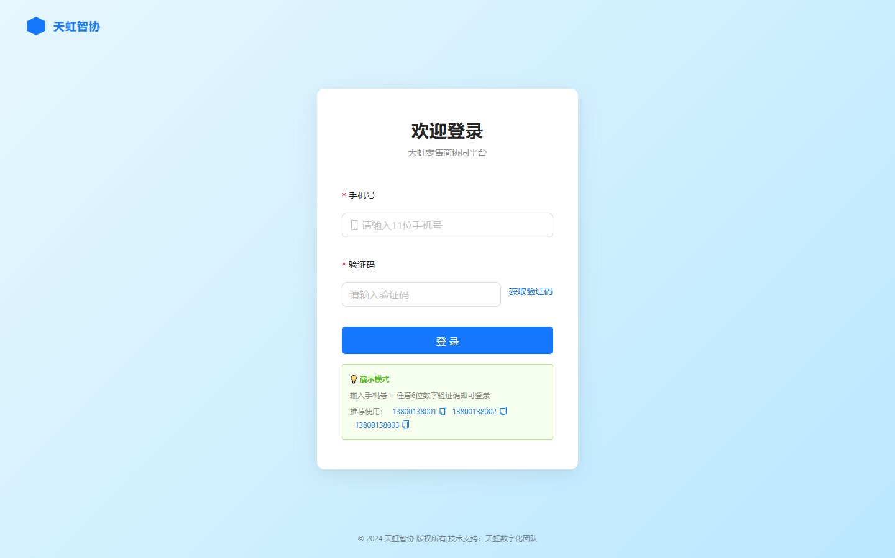
图：供应商端登录页

布局分区：
区域 | 位置 | 内容说明
Brand | 左侧 | 品牌Logo、平台名称、功能描述
Form | 右侧 | 手机号输入、验证码输入+获取按钮、登录按钮

元素清单：
元素ID | 类型 | 名称 | 位置 | 初始状态 | 交互说明 | 数据来源
E001 | Input | 手机号 | 表单第一行 | 空 | 输入11位手机号 | 用户输入
E002 | Input | 验证码 | 表单第二行 | 空 | 输入6位验证码+获取按钮 | 用户输入
E003 | Button | 获取验证码 | 验证码框右侧 | 可点击 | 60s倒计时 | API
E004 | Button | 登录 | 表单底部 | 可点击 | 提交登录 | API

字段解析：
字段ID | 名称 | 类型 | 必填 | 默认值 | 输入规则 | 校验规则 | 错误提示
F001 | 手机号 | String(11) | 是 | - | 数字键盘maxLength=11 | 正则^1[3-9]\d{9}$ | 请输入正确的11位手机号
F002 | 验证码 | String(6) | 是 | - | 数字输入maxLength=6 | 6位数字 | 请输入6位验证码

按钮清单：
按钮ID | 名称 | 位置 | 默认状态 | 前置校验 | 点击动作 | 成功反馈 | 失败反馈
B001 | 获取验证码 | 验证码框右侧 | 可点击 | 手机号格式正确 | POST /supplier/sms/send | 60s倒计时 | Alert错误
B002 | 登录 | 表单底部 | 可点击 | 手机号+验证码填写 | POST /supplier/login/sms | 跳转工作台 | Alert错误码

状态流转：
状态 | 触发条件 | 视觉表现
初始 | 页面加载 | 表单空白
验证码发送中 | 点击获取验证码 | 按钮loading
倒计时 | 验证码发送成功 | "{N}s后重试" disabled
登录中 | 点击登录 | 按钮loading
登录成功 | 接口返回code=200 | 跳转工作台
登录失败 | 接口返回非200 | Alert错误信息

异常场景：
异常ID | 场景 | 触发条件 | 系统表现 | 用户提示 | 恢复方式
ERR001 | 网络断开 | 无网络 | 登录停止 | 网络异常，请检查网络 | 重新点击登录
ERR002 | 账号未激活 | 接口返回403 | Alert | 账号未激活，请联系管理员 | 联系管理员
ERR003 | 验证码过期 | 验证码超时 | 登录失败 | 验证码已过期，请重新获取 | 重新获取

P-002 工作台（供应商端）
页面目的：供应商用户登录后首页，展示待办事项、关键业务指标、公告通知和快捷入口。
入口：登录后默认页面，侧边栏"工作台"。
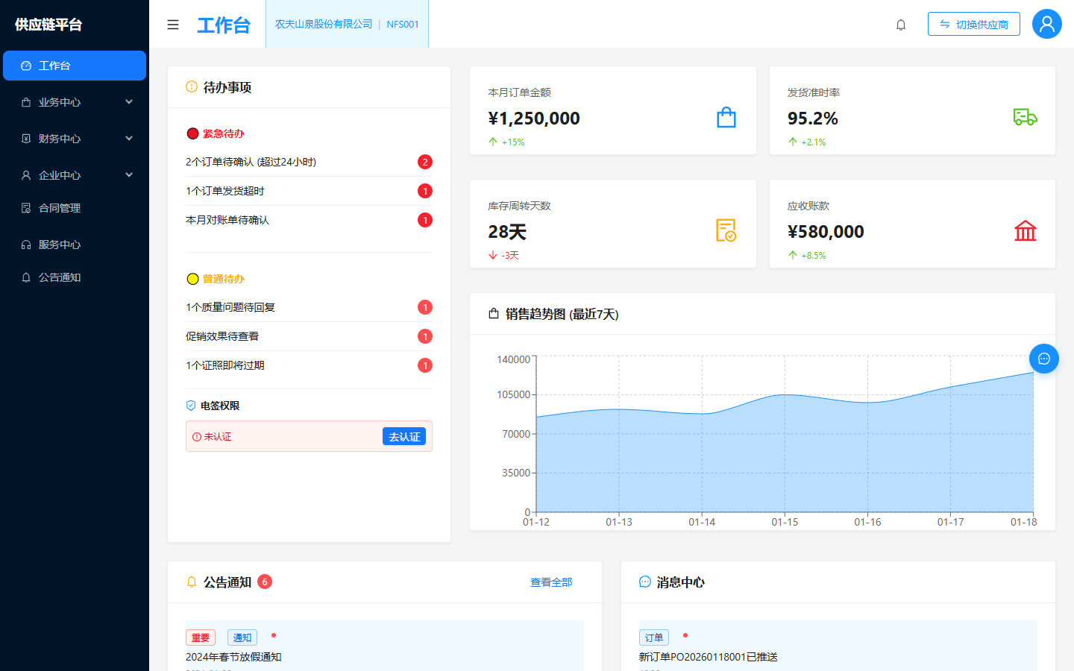
图：供应商端工作台

布局分区：
区域 | 位置 | 内容说明
Stats | 顶部 | 4个统计卡片（待确认订单/待发货/待对账/本月销售额）
Todo+Notice | 中部左侧 | 待办事项列表（紧急/普通分级）
Announcements | 中部右侧 | 最新公告列表（已读/未读标记）
QuickEntry | 中部 | 8个快捷入口
SalesTrend | 底部 | 7天销售趋势图(AreaChart)
EsignStatus | 中部 | 电签权限状态卡片
AI | 右侧悬浮 | AI智能助手面板

元素清单：
元素ID | 类型 | 名称 | 位置 | 初始状态 | 交互说明 | 数据来源
E001 | Statistic | 待确认订单 | 统计区 | 数字 | 点击跳转订单管理 | API
E002 | Statistic | 待发货 | 统计区 | 数字 | 点击跳转发货管理 | API
E003 | Statistic | 待对账 | 统计区 | 数字 | 点击跳转财务对账 | API
E004 | Statistic | 本月销售额 | 统计区 | 金额 | - | API
E005 | List | 待办事项 | 左侧 | 列表 | 点击跳转对应路由 | API
E006 | List | 公告通知 | 右侧 | 列表 | 点击查看详情 | API
E007 | Card | 快捷入口 | 中部 | 8个图标 | 点击跳转对应页面 | 配置
E008 | AreaChart | 销售趋势 | 底部 | 7天折线图 | hover显示数据点 | API
E009 | Card | 电签状态 | 中部 | 三态显示 | 点击"去认证"或"管理" | 配置
E010 | Button | AI助手 | 右侧悬浮 | 蓝色圆形 | 展开/收起AI面板 | -

按钮清单：
按钮ID | 名称 | 位置 | 默认状态 | 前置校验 | 点击动作 | 成功反馈 | 失败反馈
B001 | 管理 | 电签卡片 | 可点击 | 电签已开通 | navigate(/account) | 跳转企业中心 | -
B002 | 去认证 | 电签卡片 | 可点击 | 电签未认证 | window.open(AUTH_URL) | 跳转认证页 | -
B003 | 查看全部 | 公告区域 | 可点击 | - | navigate(/announcements) | 跳转公告页 | -
B004 | AI助手 | 右侧悬浮 | 可点击 | - | 展开/收起AI面板 | 面板滑入 | -

状态流转：
状态 | 触发条件 | 视觉表现
加载中 | 页面初始化 | 统计卡片loading
正常 | 数据加载完成 | 全部数据展示
电签已开通 | enabled && verified | 绿色Tag"已开通"
电签等待授权 | personal_verified | 黄色Tag"等待授权"
电签未认证 | 未认证 | 红色Tag"未认证"

异常场景：
异常ID | 场景 | 触发条件 | 系统表现 | 用户提示 | 恢复方式
ERR001 | 数据加载失败 | API超时 | 统计卡片显示0 | 无 | 刷新页面

P-003 订单管理（供应商端）
页面目的：供应商查看、确认、拒绝零售商下发的采购订单，并支持申请变更、批量确认、送货预约和批次录入。
入口：侧边栏"业务中心 > 订单管理"。
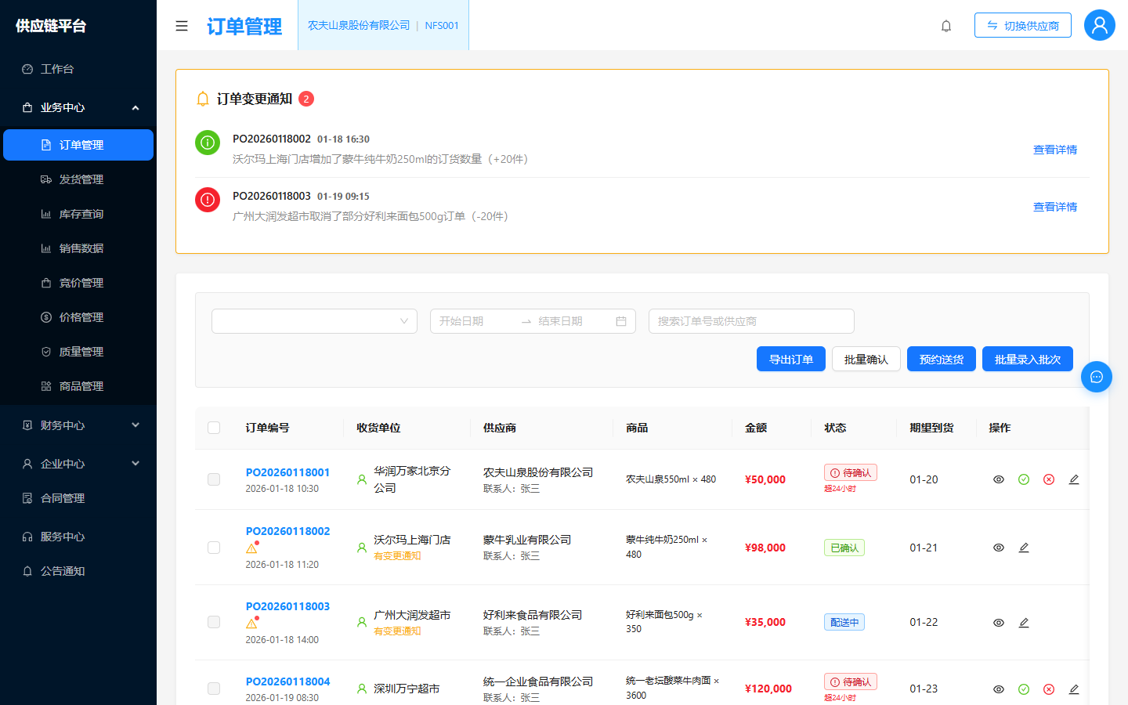
图：供应商端订单管理

布局分区：
区域 | 位置 | 内容说明
Filter | 顶部 | 订单号/供应商/状态/日期范围筛选
BatchOps | 工具栏 | 批量确认、批量拒绝、导出
Table | 主体 | 订单列表表格，含展开行显示明细
Pagination | 底部 | 分页

元素清单：
元素ID | 类型 | 名称 | 位置 | 初始状态 | 交互说明 | 数据来源
E001 | Input.Search | 订单号搜索 | 筛选区 | 空 | 输入订单号搜索 | 前端筛选
E002 | Select | 状态筛选 | 筛选区 | 全部 | 选择状态 | 前端筛选
E003 | RangePicker | 日期范围 | 筛选区 | 本月 | 选择日期范围 | 前端筛选
E004 | Table | 订单列表 | 主体 | 加载中 | 点击行展开明细 | API
E005 | Button | 确认 | 操作列 | 可点击 | 打开确认弹窗 | -
E006 | Button | 拒绝 | 操作列 | 可点击 | Modal.confirm确认 | -
E007 | Button | 变更 | 操作列 | 可点击 | 打开变更弹窗 | -
E008 | Button | 预约 | 操作列 | 可点击 | 打开预约弹窗(2步) | -

状态枚举：
值 | 标签 | 颜色
pending | 待确认 | orange
confirmed | 已确认 | blue
shipping | 发货中 | cyan
delivered | 已送达 | green
completed | 已完成 | default
cancelled | 已取消 | red
change_requested | 变更申请中 | gold

按钮清单：
按钮ID | 名称 | 位置 | 默认状态 | 前置校验 | 点击动作 | 成功反馈 | 失败反馈
B001 | 确认 | 操作列 | 可点击 | status=pending | 打开确认弹窗 | 弹窗显示 | -
B002 | 拒绝 | 操作列 | 可点击 | status=pending | Modal.confirm | 状态变更 | -
B003 | 变更 | 操作列 | 可点击 | status=confirmed | 打开变更弹窗 | 弹窗显示 | -
B004 | 预约 | 操作列 | 可点击 | status=confirmed | 打开预约弹窗 | 弹窗显示 | -
B005 | 批量确认 | 工具栏 | 可点击 | 选中行 | 批量确认 | message成功 | -
B006 | 导出 | 工具栏 | 可点击 | - | 导出Excel | 下载文件 | -

弹窗清单：
弹窗ID | 触发条件 | 类型 | 标题 | 内容 | 按钮 | 关闭方式
D001 | 点击"确认"按钮 | Modal | 确认订单 | AI推荐发货时间+承诺发货时间+备注 | 取消/确认接单 | 取消/确认
D002 | 点击"变更"按钮 | Modal | 申请订单变更 | 变更类型+变更原因+变更内容 | 取消/提交变更申请 | 取消/提交
D003 | 点击"预约"按钮 | Modal | 送货预约(2步Steps) | 步骤1:预约信息 步骤2:批次录入(Form.List) | 取消/上一步/下一步/提交 | 取消/提交
D004 | 点击"批次录入"按钮 | Modal | 批次录入 | Form.List批次信息 | 取消/确定 | 取消/确定
D005 | 点击"拒绝"按钮 | Modal.confirm | 拒绝订单 | 确认提示 | 取消/确定 | 取消/确定
D006 | 点击行展开 | Drawer | 订单详情 | 订单基本信息+商品明细+操作日志 | 关闭 | 关闭/ESC

弹窗详细设计：

【D001】确认订单
属性 | 说明
弹窗类型 | Modal
触发条件 | 点击"确认"按钮
弹窗宽度 | 520px
关闭方式 | 取消按钮/确认后自动关闭
底部按钮 | 取消 / 确认接单
表单字段：
字段name | 标签label | 控件类型 | 必填 | 校验规则 | 默认值/选项 | 备注
promised_delivery_date | 承诺发货时间 | DatePicker | 是 | 请选择承诺发货时间 | AI推荐值(默认) | disabledDate: 不可选今天之前
notes | 备注 | Input.TextArea(rows=3) | 否 | - | - | 可填写发货注意事项
特殊逻辑： 顶部显示AI智能推荐区块（绿色背景），AI建议承诺发货时间+置信度Tag(高/中/红)+推荐理由。承诺发货时间默认填充AI推荐值。

【D002】申请订单变更
属性 | 说明
弹窗类型 | Modal
触发条件 | 点击"变更"按钮
弹窗宽度 | 520px
关闭方式 | 取消按钮/提交后自动关闭
底部按钮 | 取消 / 提交变更申请
表单字段：
字段name | 标签label | 控件类型 | 必填 | 校验规则 | 默认值/选项 | 备注
change_type | 变更类型 | Radio.Group | 是 | 请选择变更类型 | 数量变更/价格调整/日期调整/其他变更 | 单选
change_reason | 变更原因 | Input.TextArea(rows=3) | 是 | 请填写变更原因 | - | 请详细说明
change_content | 变更内容 | Input.TextArea(rows=3) | 是 | 请填写变更内容 | - | 请详细描述
特殊逻辑： 顶部Alert(warning)显示订单号+变更提示。

【D003】送货预约(2步Steps)
属性 | 说明
弹窗类型 | Modal
触发条件 | 点击"预约"按钮
弹窗宽度 | 700px
关闭方式 | 取消按钮/提交后自动关闭
底部按钮 | 取消 / 上一步 / 下一步 / 提交
表单字段：
字段name | 标签label | 控件类型 | 必填 | 校验规则 | 默认值/选项 | 备注
appointment_date | 预约日期 | DatePicker | 是 | 请选择预约日期 | - | 步骤1
time_slot | 预约时段 | Select | 是 | 请选择时段 | 上午(09:00-12:00)/下午(13:00-18:00) | 步骤1
warehouse | 发货仓库 | Select | 是 | 请选择仓库 | 仓库列表 | 步骤1
contact_name | 联系人 | Input | 是 | 请输入联系人 | - | 步骤1
contact_phone | 联系电话 | Input | 是 | 请输入联系电话 | 手机号格式校验 | 步骤1
appointment_notes | 预约备注 | Input.TextArea | 否 | - | - | 步骤1
batchInfo | 批次信息 | Form.List | 是 | 至少1条 | - | 步骤2，可增删
[batch].product_name | 商品名称 | Select | 是 | 请选择商品 | 订单商品列表 | Form.List子项
[batch].batch_no | 生产批次号 | Input | 是 | 请输入批次号 | 如P20260118001 | Form.List子项
[batch].quantity | 发货数量 | InputNumber | 是 | 请输入数量 | min=1 | Form.List子项
[batch].production_date | 生产日期 | DatePicker | 是 | 请选择生产日期 | - | Form.List子项
[batch].expiry_date | 到期日期 | DatePicker | 是 | 请选择到期日期 | - | Form.List子项
特殊逻辑： 使用Steps组件分2步：步骤1填写预约信息(预约日期/时段/仓库/联系人/联系电话/备注)，步骤2使用Form.List录入批次信息(商品/批次号/数量/生产日期/到期日期)。

【D005】拒绝订单
属性 | 说明
弹窗类型 | Modal.confirm
触发条件 | 点击"拒绝"按钮
弹窗宽度 | 416px
关闭方式 | 取消/确定后自动关闭
底部按钮 | 取消 / 确定
（该弹窗为确认框/展示框，无表单字段）
特殊逻辑： 使用Modal.confirm，标题"确认拒绝"，内容"确定要拒绝该订单吗？此操作不可撤销。"

【D006】订单详情
属性 | 说明
弹窗类型 | Drawer
触发条件 | 点击行展开
弹窗宽度 | 720px
关闭方式 | 关闭按钮/ESC
底部按钮 | 关闭
（该弹窗为确认框/展示框，无表单字段）
特殊逻辑： 右侧抽屉，展示订单基本信息(订单号/供应商/金额/状态)+商品明细表格+操作日志时间线。

状态流转：
状态 | 触发条件 | 视觉表现
加载中 | 页面初始化 | 表格loading
正常 | 数据加载完成 | 表格展示
空数据 | 无订单 | Empty空状态

异常场景：
异常ID | 场景 | 触发条件 | 系统表现 | 用户提示 | 恢复方式
ERR001 | 确认失败 | 接口返回非200 | Alert | 确认失败 | 重试
ERR002 | 变更失败 | 接口返回非200 | Alert | 变更失败 | 重试

P-004 发货管理（供应商端）
页面目的：供应商管理发货单，包含待发货、在途、已完成三个Tab，支持确认发货(含批次信息录入)和查看物流轨迹。
入口：侧边栏"业务中心 > 发货管理"。
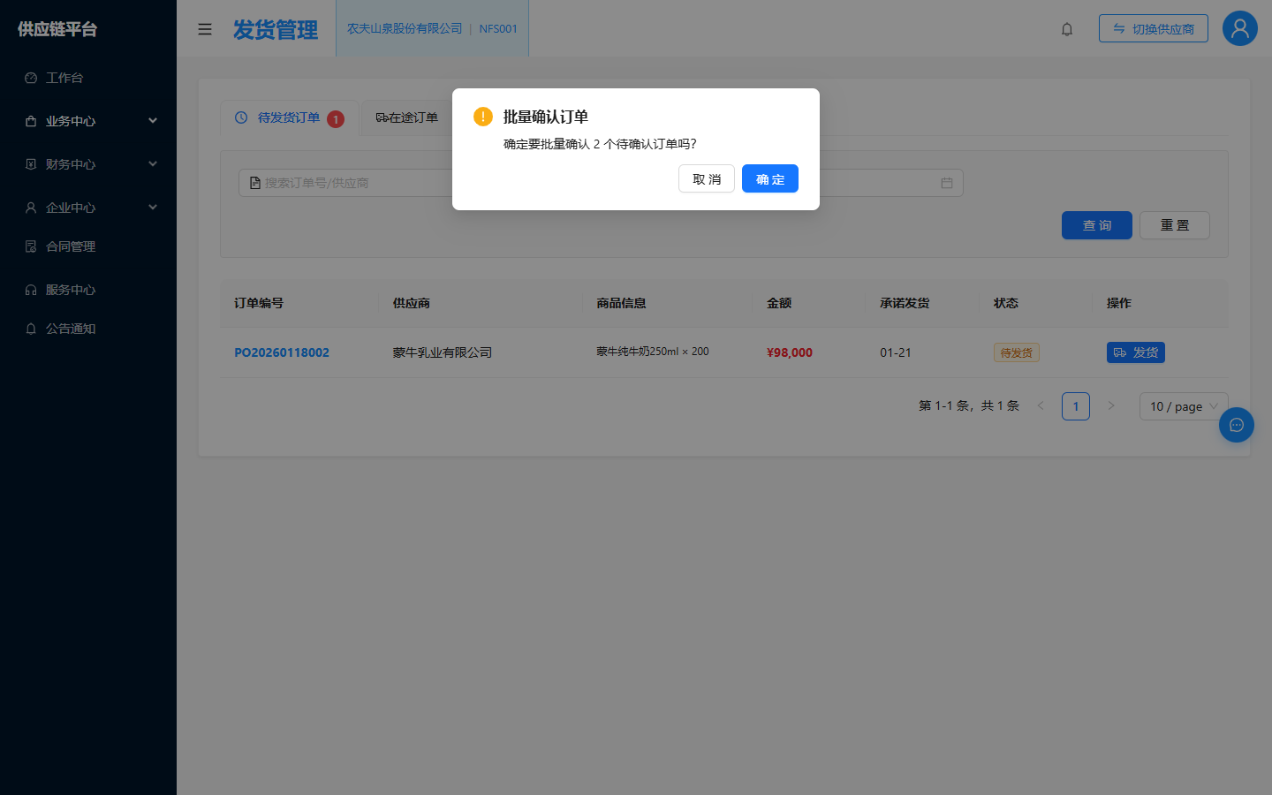
图：供应商端发货管理

布局分区：
区域 | 位置 | 内容说明
Tabs | 顶部 | 3个Tab：待发货订单/在途订单/已完成订单
Filter | 工具栏 | 订单号/物流公司/日期筛选
Table | 主体 | 发货单列表
Pagination | 底部 | 分页

元素清单：
元素ID | 类型 | 名称 | 位置 | 初始状态 | 交互说明 | 数据来源
E001 | Tabs | 状态切换 | 顶部 | 待发货 | 切换Tab | 配置
E002 | Input.Search | 订单号 | 工具栏 | 空 | 搜索 | 前端筛选
E003 | Table | 发货列表 | 主体 | 加载中 | 点击操作 | API
E004 | Button | 发货 | 操作列 | 可点击 | 打开发货Drawer | -
E005 | Button | 物流 | 操作列 | 可点击 | 打开物流Drawer | -

状态枚举：
值 | 标签 | 颜色
pending | 待发货 | orange
shipping | 运输中 | blue
delivered | 已送达 | green
completed | 已完成 | default

按钮清单：
按钮ID | 名称 | 位置 | 默认状态 | 前置校验 | 点击动作 | 成功反馈 | 失败反馈
B001 | 发货 | 操作列 | 可点击 | status=pending | 打开发货Drawer | Drawer显示 | -
B002 | 物流 | 操作列 | 可点击 | status=shipping | 打开物流Drawer | Drawer显示 | -
B003 | 导出 | 工具栏 | 可点击 | - | 导出Excel | 下载文件 | -

弹窗清单：
弹窗ID | 触发条件 | 类型 | 标题 | 内容 | 按钮 | 关闭方式
D001 | 点击"发货"按钮 | Drawer | 确认发货 | 物流信息+批次信息(Form.List)+发货照片+备注 | 取消/确认发货 | 取消/确认
D002 | 点击"物流"按钮 | Drawer | 物流轨迹 | 物流公司+运单号+轨迹时间线 | 关闭 | 关闭/ESC

弹窗详细设计：

【D001】确认发货
属性 | 说明
弹窗类型 | Drawer(右侧)
触发条件 | 点击"发货"按钮
弹窗宽度 | 720px
关闭方式 | 取消按钮/确认后自动关闭
底部按钮 | 取消 / 确认发货
表单字段：
字段name | 标签label | 控件类型 | 必填 | 校验规则 | 默认值/选项 | 备注
logistics_company | 物流公司 | Select | 是 | 请选择物流公司 | 顺丰速运/京东物流/中通快递/圆通速递/韵达快递 | 物流信息区
tracking_no | 运单号 | Input | 是 | 请输入运单号 | - | 物流信息区
vehicle_plate | 车牌号 | Input | 否 | - | 可选 | 物流信息区
driver_name | 司机姓名 | Input | 否 | - | 可选 | 物流信息区
estimated_arrival_date | 预计到货时间 | DatePicker(showTime) | 是 | 请选择预计到货时间 | 格式YYYY-MM-DD HH:mm | 物流信息区
batchInfo | 商品批次信息 | Form.List | 是 | 至少1条 | 可增删 | 批次信息区，重要提示Alert
[batch].product_name | 商品名称 | Select | 是 | 请选择商品 | 订单商品列表 | Form.List子项
[batch].batch_no | 生产批次号 | Input | 是 | 请输入批次号 | 如P20260118001 | Form.List子项
[batch].production_date | 生产日期 | DatePicker | 是 | 请选择生产日期 | - | Form.List子项
[batch].expiry_date | 到期日期 | DatePicker | 是 | 请选择到期日期 | - | Form.List子项
[batch].min_days_before_rejection | 提前拒绝天数 | InputNumber | 是 | 请输入天数 | 默认30, min=1, addonAfter=天 | Form.List子项
[batch].quantity | 发货数量 | InputNumber | 是 | 请输入数量 | min=1, 单位件 | Form.List子项
[batch].storage_condition | 存储条件 | Select | 否 | - | 常温/冷藏/冷冻/阴凉 | Form.List子项
[batch].certificates | 相关证件 | Upload(picture-card) | 否 | - | 最多5个, jpg/png/pdf | Form.List子项，批次证件
[batch].quality_certificate_no | 质检证书编号 | Input | 否 | - | - | Form.List子项
[batch].health_certificate_no | 卫生证书编号 | Input | 否 | - | - | Form.List子项
[batch].batch_notes | 批次备注 | Input.TextArea(rows=2) | 否 | - | 批次特殊说明 | Form.List子项
photo | 发货照片 | Upload(picture-card) | 否 | - | 最多3张, image/* | 底部
notes | 发货备注 | Input.TextArea(rows=3) | 否 | - | 发货注意事项 | 底部
特殊逻辑： 顶部Alert(info)显示订单信息；Descriptions展示发货仓库/承诺到货/订单金额；物流信息区(物流公司+运单号+车牌号+司机姓名+预计到货时间)；商品批次信息区使用Form.List(可增删批次卡片)，每个批次卡片含商品名称/批次号/生产日期/到期日期/提前拒绝天数/发货数量/存储条件/相关证件(Upload)/质检证书编号/卫生证书编号/批次备注；底部含发货照片(Upload,最多3张)+发货备注(TextArea)。

【D002】物流轨迹
属性 | 说明
弹窗类型 | Drawer(右侧)
触发条件 | 点击"物流"按钮
弹窗宽度 | 480px
关闭方式 | 关闭按钮/ESC
底部按钮 | 关闭
（该弹窗为确认框/展示框，无表单字段）
特殊逻辑： 展示物流公司+运单号+物流轨迹时间线(Timeline组件)，含节点时间/地点/状态。

状态流转：
状态 | 触发条件 | 视觉表现
待发货 | 订单确认后 | 待发货Tab可见
运输中 | 提交发货后 | 在途Tab可见
已送达 | 物流签收后 | 已完成Tab可见

异常场景：
异常ID | 场景 | 触发条件 | 系统表现 | 用户提示 | 恢复方式
ERR001 | 发货失败 | 批次信息不完整 | Alert | 请完整填写批次信息 | 补充后重试

P-005 库存查询（供应商端）
页面目的：供应商查询各仓库的商品库存，支持预警设置和库存明细查看。
入口：侧边栏"业务中心 > 库存查询"。
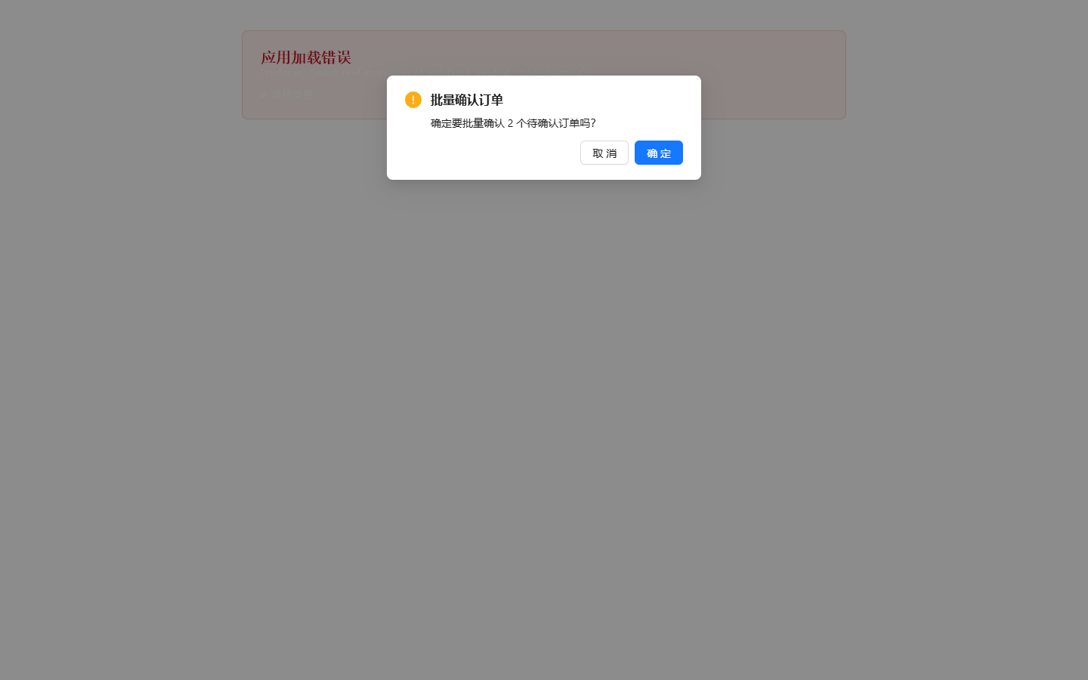
图：供应商端库存查询

布局分区：
区域 | 位置 | 内容说明
Filter | 顶部 | 仓库/商品/预警状态筛选
Stats | 工具栏 | 总库存/预警库存/缺货统计
Table | 主体 | 库存列表
Drawer | 弹出 | 库存明细/预警设置

元素清单：
元素ID | 类型 | 名称 | 位置 | 初始状态 | 交互说明 | 数据来源
E001 | Select | 仓库筛选 | 筛选区 | 全部 | 选择仓库 | API
E002 | Input.Search | 商品搜索 | 筛选区 | 空 | 搜索商品 | 前端筛选
E003 | Statistic | 总库存 | 工具栏 | 数字 | - | API
E004 | Statistic | 预警库存 | 工具栏 | 数字 | - | API
E005 | Table | 库存列表 | 主体 | 加载中 | 点击查看明细 | API
E006 | Button | 预警设置 | 操作列 | 可点击 | 打开设置Drawer | -

状态枚举：
值 | 标签 | 颜色
normal | 正常 | green
warning | 预警 | orange
danger | 缺货 | red

按钮清单：
按钮ID | 名称 | 位置 | 默认状态 | 前置校验 | 点击动作 | 成功反馈 | 失败反馈
B001 | 预警设置 | 操作列 | 可点击 | - | 打开设置Drawer | 保存成功 | -
B002 | 查看明细 | 操作列 | 可点击 | - | 打开明细Drawer | Drawer显示 | -

弹窗清单：
弹窗ID | 触发条件 | 类型 | 标题 | 内容 | 按钮 | 关闭方式
D001 | 点击"预警设置" | Drawer | 预警设置 | 预警阈值输入 | 取消/保存 | 取消/保存
D002 | 点击"查看明细" | Drawer | 库存明细 | 商品信息+各仓库库存 | 关闭 | 关闭/ESC

弹窗详细设计：

【D001】预警设置
属性 | 说明
弹窗类型 | Drawer(右侧)
触发条件 | 点击"预警设置"按钮
弹窗宽度 | 480px
关闭方式 | 取消按钮/保存后自动关闭
底部按钮 | 取消 / 保存
表单字段：
字段name | 标签label | 控件类型 | 必填 | 校验规则 | 默认值/选项 | 备注
warning_threshold | 预警阈值 | InputNumber | 是 | 请输入预警阈值 | min=0 | 库存低于此值触发预警
danger_threshold | 缺货阈值 | InputNumber | 是 | 请输入缺货阈值 | min=0, 默认0 | 库存等于此值触发缺货

状态流转：
状态 | 触发条件 | 视觉表现
正常 | 库存>阈值 | 绿色Tag
预警 | 库存≤阈值 | 橙色Tag
缺货 | 库存=0 | 红色Tag

P-006 销售数据（供应商端）
页面目的：供应商查看销售数据分析，含销售趋势、品类占比、TOP商品等图表。
入口：侧边栏"业务中心 > 销售数据"。

图：供应商端销售数据

布局分区：
区域 | 位置 | 内容说明
Filter | 顶部 | 日期范围/品类/商品筛选
Stats | 工具栏 | 总销售额/订单数/客单价/退货率
Charts | 主体 | 销售趋势(AreaChart)+品类占比(PieChart)+TOP商品(BarChart)
Table | 底部 | 销售明细列表

元素清单：
元素ID | 类型 | 名称 | 位置 | 初始状态 | 交互说明 | 数据来源
E001 | RangePicker | 日期范围 | 筛选区 | 近30天 | 选择日期 | 前端筛选
E002 | Select | 品类 | 筛选区 | 全部 | 选择品类 | API
E003 | Statistic | 总销售额 | 工具栏 | 金额 | - | API
E004 | AreaChart | 销售趋势 | 主体 | 折线图 | hover显示数据 | API
E005 | PieChart | 品类占比 | 主体 | 饼图 | 点击切换品类 | API
E006 | BarChart | TOP商品 | 主体 | 柱状图 | - | API
E007 | Table | 销售明细 | 底部 | 加载中 | 分页查看 | API

按钮清单：
按钮ID | 名称 | 位置 | 默认状态 | 前置校验 | 点击动作 | 成功反馈 | 失败反馈
B001 | 导出 | 工具栏 | 可点击 | - | 导出Excel | 下载文件 | -

状态流转：
状态 | 触发条件 | 视觉表现
加载中 | 页面初始化 | 图表loading
正常 | 数据加载完成 | 图表展示

P-007 竞价管理（供应商端）
页面目的：供应商参与零售商发起的竞价，查看竞价详情、提交报价、查看中标结果。
入口：侧边栏"业务中心 > 竞价管理"。

图：供应商端竞价管理

布局分区：
区域 | 位置 | 内容说明
Tabs | 顶部 | 进行中/已结束/我参与的
Filter | 工具栏 | 品类/日期筛选
Table | 主体 | 竞价列表
Drawer | 弹出 | 竞价详情/报价提交

元素清单：
元素ID | 类型 | 名称 | 位置 | 初始状态 | 交互说明 | 数据来源
E001 | Tabs | 状态切换 | 顶部 | 进行中 | 切换Tab | 配置
E002 | Table | 竞价列表 | 主体 | 加载中 | 点击查看详情 | API
E003 | Button | 查看详情 | 操作列 | 可点击 | 打开详情Drawer | -
E004 | Button | 报价 | 操作列 | 可点击 | 打开报价Drawer | -

状态枚举：
值 | 标签 | 颜色
open | 进行中 | green
closed | 已结束 | default
won | 已中标 | blue
lost | 未中标 | red

按钮清单：
按钮ID | 名称 | 位置 | 默认状态 | 前置校验 | 点击动作 | 成功反馈 | 失败反馈
B001 | 报价 | 操作列 | 可点击 | status=open | 打开报价Drawer | 提交成功 | -
B002 | 查看详情 | 操作列 | 可点击 | - | 打开详情Drawer | Drawer显示 | -

弹窗清单：
弹窗ID | 触发条件 | 类型 | 标题 | 内容 | 按钮 | 关闭方式
D001 | 点击"报价" | Drawer | 提交报价 | 商品列表+报价金额+备注 | 取消/提交报价 | 取消/提交
D002 | 点击"查看详情" | Drawer | 竞价详情 | 竞价信息+商品明细+报价记录 | 关闭 | 关闭/ESC

弹窗详细设计：

【D001】提交报价
属性 | 说明
弹窗类型 | Drawer(右侧)
触发条件 | 点击"报价"按钮
弹窗宽度 | 600px
关闭方式 | 取消按钮/提交后自动关闭
底部按钮 | 取消 / 提交报价
表单字段：
字段name | 标签label | 控件类型 | 必填 | 校验规则 | 默认值/选项 | 备注
quotes | 报价明细 | Form.List | 是 | 至少1条 | - | 商品列表
[quote].product_name | 商品名称 | Text | 是 | - | 只读展示 | Form.List子项
[quote].price | 报价金额 | InputNumber | 是 | 请输入报价 | min=0, 单位元 | Form.List子项
[quote].remark | 备注 | Input | 否 | - | - | Form.List子项
valid_days | 报价有效期 | InputNumber | 是 | 请输入有效期 | 默认7, addonAfter=天 | 整体
notes | 报价说明 | Input.TextArea | 否 | - | - | 整体
特殊逻辑： 展示竞价商品列表，每个商品填写报价金额。

状态流转：
状态 | 触发条件 | 视觉表现
进行中 | 竞价开放 | 可报价
已结束 | 竞价关闭 | 不可报价
已中标 | 中标通知 | 蓝色Tag
未中标 | 未中标 | 红色Tag

P-008 价格管理（供应商端）
页面目的：供应商管理商品价格，含价格列表、价格调整申请、价格历史。
入口：侧边栏"业务中心 > 价格管理"。

图：供应商端价格管理

布局分区：
区域 | 位置 | 内容说明
Filter | 顶部 | 商品/品类/状态筛选
Table | 主体 | 价格列表
Drawer | 弹出 | 价格调整申请

元素清单：
元素ID | 类型 | 名称 | 位置 | 初始状态 | 交互说明 | 数据来源
E001 | Input.Search | 商品搜索 | 筛选区 | 空 | 搜索商品 | 前端筛选
E002 | Table | 价格列表 | 主体 | 加载中 | 点击操作 | API
E003 | Button | 调价 | 操作列 | 可点击 | 打开调价Drawer | -
E004 | Button | 历史 | 操作列 | 可点击 | 打开历史Drawer | -

状态枚举：
值 | 标签 | 颜色
active | 生效中 | green
pending | 待审核 | orange
rejected | 已驳回 | red

按钮清单：
按钮ID | 名称 | 位置 | 默认状态 | 前置校验 | 点击动作 | 成功反馈 | 失败反馈
B001 | 调价 | 操作列 | 可点击 | - | 打开调价Drawer | 提交成功 | -
B002 | 历史 | 操作列 | 可点击 | - | 打开历史Drawer | Drawer显示 | -

弹窗清单：
弹窗ID | 触发条件 | 类型 | 标题 | 内容 | 按钮 | 关闭方式
D001 | 点击"调价" | Drawer | 价格调整申请 | 商品信息+新价格+生效日期+原因 | 取消/提交 | 取消/提交
D002 | 点击"历史" | Drawer | 价格历史 | 价格变更时间线 | 关闭 | 关闭/ESC

弹窗详细设计：

【D001】价格调整申请
属性 | 说明
弹窗类型 | Drawer(右侧)
触发条件 | 点击"调价"按钮
弹窗宽度 | 480px
关闭方式 | 取消按钮/提交后自动关闭
底部按钮 | 取消 / 提交
表单字段：
字段name | 标签label | 控件类型 | 必填 | 校验规则 | 默认值/选项 | 备注
current_price | 当前价格 | Text | 是 | - | 只读展示 | 元
new_price | 新价格 | InputNumber | 是 | 请输入新价格 | min=0, 单位元 | -
effective_date | 生效日期 | DatePicker | 是 | 请选择生效日期 | 不可选今天之前 | -
reason | 调价原因 | Input.TextArea(rows=3) | 是 | 请填写调价原因 | - | 请详细说明

状态流转：
状态 | 触发条件 | 视觉表现
生效中 | 价格生效 | 绿色Tag
待审核 | 调价申请中 | 橙色Tag
已驳回 | 调价被驳回 | 红色Tag

P-009 质量管理（供应商端）
页面目的：供应商处理质量违约通知，查看违约详情、填写整改措施、电签确认。
入口：侧边栏"业务中心 > 质量管理"。

图：供应商端质量管理

布局分区：
区域 | 位置 | 内容说明
Tabs | 顶部 | 待处理/已处理/全部
Filter | 工具栏 | 订单号/日期筛选
Table | 主体 | 违约通知列表
Drawer | 弹出 | 处理违约(含电签)

元素清单：
元素ID | 类型 | 名称 | 位置 | 初始状态 | 交互说明 | 数据来源
E001 | Tabs | 状态切换 | 顶部 | 待处理 | 切换Tab | 配置
E002 | Table | 违约列表 | 主体 | 加载中 | 点击处理 | API
E003 | Button | 处理 | 操作列 | 可点击 | 打开处理Drawer | -

状态枚举：
值 | 标签 | 颜色
pending | 待处理 | orange
processing | 处理中 | blue
completed | 已处理 | green

按钮清单：
按钮ID | 名称 | 位置 | 默认状态 | 前置校验 | 点击动作 | 成功反馈 | 失败反馈
B001 | 处理 | 操作列 | 可点击 | status=pending | 打开处理Drawer | 提交成功 | -

弹窗清单：
弹窗ID | 触发条件 | 类型 | 标题 | 内容 | 按钮 | 关闭方式
D001 | 点击"处理" | Drawer | 处理违约通知 | 违约信息+整改措施+电签确认 | 取消/提交 | 取消/提交
D002 | 提交后 | Modal | 电签确认 | 跳转电签平台提示 | 取消/确认签署 | 取消/确认

弹窗详细设计：

【D001】处理违约通知
属性 | 说明
弹窗类型 | Drawer(右侧)
触发条件 | 点击"处理"按钮
弹窗宽度 | 600px
关闭方式 | 取消按钮/提交后自动关闭
底部按钮 | 取消 / 提交
表单字段：
字段name | 标签label | 控件类型 | 必填 | 校验规则 | 默认值/选项 | 备注
rectification_measures | 整改措施 | Input.TextArea(rows=4) | 是 | 请填写整改措施 | - | 请详细说明整改方案
rectification_date | 整改完成日期 | DatePicker | 是 | 请选择整改完成日期 | - | -
compensation_amount | 赔偿金额 | InputNumber | 否 | - | min=0, 单位元 | 如有赔偿
attachments | 整改附件 | Upload | 否 | - | 支持图片/PDF | 整改证明材料
特殊逻辑： 顶部展示违约信息(订单号/违约类型/违约描述/扣款金额)；底部需电签确认。

【D002】电签确认
属性 | 说明
弹窗类型 | Modal
触发条件 | 处理违约提交后
弹窗宽度 | 416px
关闭方式 | 取消/确认后自动关闭
底部按钮 | 取消 / 确认签署
（该弹窗为确认框/展示框，无表单字段）
特殊逻辑： 提示"提交后将跳转电签平台完成电子签名，签署后整改方案生效。"点击确认后window.open(ESIGN_CONFIG.url)跳转外部电签平台。

状态流转：
状态 | 触发条件 | 视觉表现
待处理 | 收到违约通知 | 橙色Tag
处理中 | 提交整改措施 | 蓝色Tag
已处理 | 电签完成 | 绿色Tag

P-010 商品管理（供应商端）
页面目的：供应商管理商品信息，含新品提报、商品编辑、上下架，支持AI识别营业执照/产地。
入口：侧边栏"业务中心 > 商品管理"。

图：供应商端商品管理

布局分区：
区域 | 位置 | 内容说明
Filter | 顶部 | 商品名称/编码/品类/状态筛选
BatchOps | 工具栏 | 批量上架/下架/导出
Table | 主体 | 商品列表
Drawer | 弹出 | 新品提报/编辑商品

元素清单：
元素ID | 类型 | 名称 | 位置 | 初始状态 | 交互说明 | 数据来源
E001 | Input.Search | 商品搜索 | 筛选区 | 空 | 搜索商品 | 前端筛选
E002 | Select | 品类 | 筛选区 | 全部 | 选择品类 | API
E003 | Select | 状态 | 筛选区 | 全部 | 选择状态 | 前端筛选
E004 | Table | 商品列表 | 主体 | 加载中 | 点击操作 | API
E005 | Button | 新品提报 | 工具栏 | 可点击 | 打开提报Drawer | -
E006 | Button | 编辑 | 操作列 | 可点击 | 打开编辑Drawer | -

状态枚举：
值 | 标签 | 颜色
draft | 草稿 | default
pending | 待审核 | orange
approved | 已通过 | green
rejected | 已驳回 | red
on_shelf | 已上架 | blue
off_shelf | 已下架 | default

按钮清单：
按钮ID | 名称 | 位置 | 默认状态 | 前置校验 | 点击动作 | 成功反馈 | 失败反馈
B001 | 新品提报 | 工具栏 | 可点击 | - | 打开提报Drawer | 提交成功 | -
B002 | 编辑 | 操作列 | 可点击 | - | 打开编辑Drawer | 保存成功 | -
B003 | 上架 | 操作列 | 可点击 | status=approved/off_shelf | 上架 | 状态变更 | -
B004 | 下架 | 操作列 | 可点击 | status=on_shelf | 下架 | 状态变更 | -

弹窗清单：
弹窗ID | 触发条件 | 类型 | 标题 | 内容 | 按钮 | 关闭方式
D001 | 点击"新品提报" | Drawer | 新品提报 | 商品信息(10字段)+AI识别 | 取消/提交 | 取消/提交
D002 | 点击"编辑" | Drawer | 编辑商品 | 商品信息编辑 | 取消/保存 | 取消/保存

弹窗详细设计：

【D001】新品提报
属性 | 说明
弹窗类型 | Drawer(右侧)
触发条件 | 点击"新品提报"按钮
弹窗宽度 | 720px
关闭方式 | 取消按钮/提交后自动关闭
底部按钮 | 取消 / 提交
表单字段：
字段name | 标签label | 控件类型 | 必填 | 校验规则 | 默认值/选项 | 备注
name | 商品名称 | Input | 是 | 请输入商品名称 | - | -
code | 商品编码 | Input | 是 | 请输入商品编码 | - | 系统唯一
category | 商品品类 | Cascader | 是 | 请选择品类 | 品类树 | -
specification | 规格 | Input | 是 | 请输入规格 | - | -
unit | 单位 | Select | 是 | 请选择单位 | 件/箱/千克/升 | -
price | 建议售价 | InputNumber | 是 | 请输入售价 | min=0, 单位元 | -
origin | 产地 | Input | 是 | 请输入产地 | AI识别填充 | 上传产地证明后AI识别
business_license | 营业执照 | Upload | 是 | 请上传 | 图片/PDF | AI识别企业信息
origin_certificate | 产地证明 | Upload | 否 | - | 图片/PDF | AI识别产地
description | 商品描述 | Input.TextArea(rows=4) | 否 | - | - | 商品详情
images | 商品图片 | Upload(picture-card) | 是 | 至少1张 | 最多5张, image/* | -
特殊逻辑： AI功能：上传营业执照后AI识别企业信息自动填充；上传产地证明后AI识别产地信息自动填充。

【D002】编辑商品
属性 | 说明
弹窗类型 | Drawer(右侧)
触发条件 | 点击"编辑"按钮
弹窗宽度 | 720px
关闭方式 | 取消按钮/保存后自动关闭
底部按钮 | 取消 / 保存
表单字段：
字段name | 标签label | 控件类型 | 必填 | 校验规则 | 默认值/选项 | 备注
name | 商品名称 | Input | 是 | 请输入商品名称 | - | -
code | 商品编码 | Input | 是 | 请输入商品编码 | - | 只读(不可编辑)
category | 商品品类 | Cascader | 是 | 请选择品类 | 品类树 | -
specification | 规格 | Input | 是 | 请输入规格 | - | -
unit | 单位 | Select | 是 | 请选择单位 | 件/箱/千克/升 | -
price | 建议售价 | InputNumber | 是 | 请输入售价 | min=0, 单位元 | -
description | 商品描述 | Input.TextArea(rows=4) | 否 | - | - | -
images | 商品图片 | Upload(picture-card) | 是 | 至少1张 | 最多5张, image/* | -

状态流转：
状态 | 触发条件 | 视觉表现
草稿 | 新建未提交 | 灰色Tag
待审核 | 提交审核 | 橙色Tag
已通过 | 审核通过 | 绿色Tag
已上架 | 上架销售 | 蓝色Tag

P-011 财务对账（供应商端）
页面目的：供应商查看零售商下发的结算单，支持确认、异议申诉、提前结算申请、电签确认、列设置等11个弹窗。
入口：侧边栏"财务中心 > 财务对账"。

图：供应商端财务对账

布局分区：
区域 | 位置 | 内容说明
Filter | 顶部 | 结算单号/零售商/状态/日期筛选
BatchOps | 工具栏 | 批量确认/导出/列设置
Table | 主体 | 结算单列表
Drawer | 弹出 | 结算单详情

元素清单：
元素ID | 类型 | 名称 | 位置 | 初始状态 | 交互说明 | 数据来源
E001 | Input.Search | 结算单号 | 筛选区 | 空 | 搜索 | 前端筛选
E002 | Select | 状态 | 筛选区 | 全部 | 选择状态 | 前端筛选
E003 | RangePicker | 日期范围 | 筛选区 | 本月 | 选择日期 | 前端筛选
E004 | Table | 结算单列表 | 主体 | 加载中 | 点击操作 | API
E005 | Button | 确认 | 操作列 | 可点击 | 打开确认Modal | -
E006 | Button | 异议 | 操作列 | 可点击 | 打开异议Modal | -
E007 | Button | 提前结算 | 操作列 | 可点击 | 打开提前结算Modal | -

状态枚举：
值 | 标签 | 颜色
pending | 待确认 | orange
confirmed | 已确认 | blue
disputed | 异议中 | gold
settled | 已结算 | green
rejected | 已驳回 | red

按钮清单：
按钮ID | 名称 | 位置 | 默认状态 | 前置校验 | 点击动作 | 成功反馈 | 失败反馈
B001 | 确认 | 操作列 | 可点击 | status=pending | 打开确认Modal | 状态变更 | -
B002 | 异议申诉 | 操作列 | 可点击 | status=pending | 打开异议Modal | 提交成功 | -
B003 | 提前结算 | 操作列 | 可点击 | status=confirmed | 打开提前结算Modal | 提交成功 | -
B004 | 列设置 | 工具栏 | 可点击 | - | 打开列设置Modal | 保存成功 | -
B005 | 导出 | 工具栏 | 可点击 | - | 导出Excel | 下载文件 | -

弹窗清单：
弹窗ID | 触发条件 | 类型 | 标题 | 内容 | 按钮 | 关闭方式
D001 | 点击"确认" | Modal | 确认结算单 | 结算单信息确认 | 取消/确认 | 取消/确认
D002 | 点击"异议申诉" | Modal | 异议申诉 | 异议类型+原因+附件 | 取消/提交 | 取消/提交
D003 | 点击"提前结算" | Modal | 提前结算申请 | 结算单选择+服务费+电签 | 取消/提交 | 取消/提交
D004 | 提前结算提交后 | Modal | 电签确认 | 跳转电签平台提示 | 取消/确认签署 | 取消/确认
D005 | 点击"列设置" | Modal | 列设置 | 列显示/排序/固定 | 取消/保存 | 取消/保存
D006 | 点击行 | Drawer | 结算单详情 | 基本信息+明细+操作日志 | 关闭 | 关闭/ESC
D007 | 详情-导出明细 | Button | 导出明细 | 导出Excel | - | -
D008 | 详情-打印 | Button | 打印结算单 | 调用打印 | - | -
D009 | 批量确认 | Modal.confirm | 批量确认 | 确认提示 | 取消/确定 | 取消/确定
D010 | 批量确认后 | Modal | 电签确认 | 跳转电签平台 | 取消/确认 | 取消/确认
D011 | 驳回重新确认 | Modal | 重新确认 | 驳回原因+重新确认 | 取消/确认 | 取消/确认

弹窗详细设计：

【D001】确认结算单
属性 | 说明
弹窗类型 | Modal
触发条件 | 点击"确认"按钮
弹窗宽度 | 520px
关闭方式 | 取消按钮/确认后自动关闭
底部按钮 | 取消 / 确认
表单字段：
字段name | 标签label | 控件类型 | 必填 | 校验规则 | 默认值/选项 | 备注
confirm_amount | 确认金额 | Text | 是 | - | 只读展示 | 元
notes | 备注 | Input.TextArea(rows=3) | 否 | - | - | 可填写说明
特殊逻辑： 顶部Alert(info)显示结算单号+零售商+金额。

【D002】异议申诉
属性 | 说明
弹窗类型 | Modal
触发条件 | 点击"异议申诉"按钮
弹窗宽度 | 520px
关闭方式 | 取消按钮/提交后自动关闭
底部按钮 | 取消 / 提交
表单字段：
字段name | 标签label | 控件类型 | 必填 | 校验规则 | 默认值/选项 | 备注
dispute_type | 异议类型 | Select | 是 | 请选择异议类型 | 金额不符/明细错误/重复扣款/其他 | -
dispute_amount | 异议金额 | InputNumber | 否 | - | min=0, 单位元 | 如有金额异议
dispute_reason | 异议原因 | Input.TextArea(rows=4) | 是 | 请填写异议原因 | - | 请详细说明
attachments | 附件 | Upload | 否 | - | 支持图片/PDF | 证明材料

【D003】提前结算申请
属性 | 说明
弹窗类型 | Modal
触发条件 | 点击"提前结算"按钮
弹窗宽度 | 520px
关闭方式 | 取消按钮/提交后自动关闭
底部按钮 | 取消 / 提交
表单字段：
字段name | 标签label | 控件类型 | 必填 | 校验规则 | 默认值/选项 | 备注
original_payment_date | 原付款日 | Text | 是 | - | 只读展示 | -
advance_days | 提前天数 | InputNumber | 是 | 请输入提前天数 | min=1, addonAfter=天 | -
service_fee_rate | 服务费率 | Text | 是 | - | 只读展示 | %
service_fee | 服务费 | Text | 是 | - | 自动计算 | 元
actual_amount | 实际到账 | Text | 是 | - | 自动计算 | 元
apply_reason | 申请原因 | Input.TextArea(rows=3) | 是 | 请填写申请原因 | - | -
特殊逻辑： 展示原付款日/提前天数/服务费率/服务费金额/实际到账金额。提交后需电签确认(D004)。

【D004】电签确认(提前结算)
属性 | 说明
弹窗类型 | Modal
触发条件 | 提前结算提交后
弹窗宽度 | 416px
关闭方式 | 取消/确认后自动关闭
底部按钮 | 取消 / 确认签署
（该弹窗为确认框/展示框，无表单字段）
特殊逻辑： 提示"提前结算需签署合同，点击确认后跳转电签平台。"window.open(ESIGN_CONFIG.url)。

【D005】列设置
属性 | 说明
弹窗类型 | Modal
触发条件 | 点击"列设置"按钮
弹窗宽度 | 600px
关闭方式 | 取消按钮/保存后自动关闭
底部按钮 | 取消 / 保存
表单字段：
字段name | 标签label | 控件类型 | 必填 | 校验规则 | 默认值/选项 | 备注
visible_columns | 显示列 | Checkbox.Group | 是 | 至少1列 | 结算单号/零售商/金额/状态/日期/明细数 | -
fixed_column | 固定列 | Select | 否 | - | 无/左固定/右固定 | -
特殊逻辑： 使用Checkbox.Group选择显示列，支持拖拽排序(react-sortable-hoc)，支持固定列。

【D006】结算单详情
属性 | 说明
弹窗类型 | Drawer(右侧)
触发条件 | 点击行
弹窗宽度 | 720px
关闭方式 | 关闭按钮/ESC
底部按钮 | 关闭
（该弹窗为确认框/展示框，无表单字段）
特殊逻辑： 展示结算单基本信息+商品明细表格+价外扣款列表+操作日志时间线。底部含"导出明细"和"打印"按钮。

状态流转：
状态 | 触发条件 | 视觉表现
待确认 | 收到结算单 | 橙色Tag
已确认 | 确认结算单 | 蓝色Tag
异议中 | 提交异议 | 金色Tag
已结算 | 完成结算 | 绿色Tag
已驳回 | 异议驳回 | 红色Tag

P-012 对账申请（供应商端）
页面目的：供应商主动发起对账申请，选择结算周期和商品明细，提交给零售商确认。
入口：侧边栏"财务中心 > 对账申请"。

图：供应商端对账申请

布局分区：
区域 | 位置 | 内容说明
Filter | 顶部 | 申请单号/状态/日期筛选
Table | 主体 | 对账申请列表
Drawer | 弹出 | 新建对账申请

元素清单：
元素ID | 类型 | 名称 | 位置 | 初始状态 | 交互说明 | 数据来源
E001 | Input.Search | 申请单号 | 筛选区 | 空 | 搜索 | 前端筛选
E002 | Table | 申请列表 | 主体 | 加载中 | 点击操作 | API
E003 | Button | 新建申请 | 工具栏 | 可点击 | 打开新建Drawer | -

状态枚举：
值 | 标签 | 颜色
draft | 草稿 | default
submitted | 已提交 | blue
confirmed | 已确认 | green
rejected | 已驳回 | red

按钮清单：
按钮ID | 名称 | 位置 | 默认状态 | 前置校验 | 点击动作 | 成功反馈 | 失败反馈
B001 | 新建申请 | 工具栏 | 可点击 | - | 打开新建Drawer | 提交成功 | -
B002 | 查看 | 操作列 | 可点击 | - | 打开详情Drawer | Drawer显示 | -
B003 | 撤回 | 操作列 | 可点击 | status=submitted | Modal.confirm | 撤回成功 | -

弹窗清单：
弹窗ID | 触发条件 | 类型 | 标题 | 内容 | 按钮 | 关闭方式
D001 | 点击"新建申请" | Drawer | 新建对账申请 | 周期+零售商+商品明细 | 取消/提交 | 取消/提交
D002 | 点击"查看" | Drawer | 申请详情 | 申请信息+明细 | 关闭 | 关闭/ESC
D003 | 点击"撤回" | Modal.confirm | 撤回申请 | 确认提示 | 取消/确定 | 取消/确定

弹窗详细设计：

【D001】新建对账申请
属性 | 说明
弹窗类型 | Drawer(右侧)
触发条件 | 点击"新建申请"按钮
弹窗宽度 | 720px
关闭方式 | 取消按钮/提交后自动关闭
底部按钮 | 取消 / 提交
表单字段：
字段name | 标签label | 控件类型 | 必填 | 校验规则 | 默认值/选项 | 备注
period_start | 周期开始 | DatePicker | 是 | 请选择开始日期 | - | -
period_end | 周期结束 | DatePicker | 是 | 请选择结束日期 | - | -
retailer_id | 零售商 | Select | 是 | 请选择零售商 | 零售商列表 | -
items | 商品明细 | Form.List | 是 | 至少1条 | - | 可增删
[item].product_name | 商品名称 | Select | 是 | 请选择商品 | 商品列表 | Form.List子项
[item].quantity | 数量 | InputNumber | 是 | 请输入数量 | min=1 | Form.List子项
[item].amount | 金额 | InputNumber | 是 | 请输入金额 | min=0, 单位元 | Form.List子项
notes | 备注 | Input.TextArea | 否 | - | - | -

状态流转：
状态 | 触发条件 | 视觉表现
草稿 | 新建未提交 | 灰色Tag
已提交 | 提交零售商 | 蓝色Tag
已确认 | 零售商确认 | 绿色Tag
已驳回 | 零售商驳回 | 红色Tag

P-013 发票管理（供应商端）
页面目的：供应商管理发票，含发票列表、提交核验、驳回重新提交、查看详情。
入口：侧边栏"财务中心 > 发票管理"。

图：供应商端发票管理

布局分区：
区域 | 位置 | 内容说明
Filter | 顶部 | 发票号/状态/日期筛选
Table | 主体 | 发票列表
Drawer | 弹出 | 发票详情/重新提交

元素清单：
元素ID | 类型 | 名称 | 位置 | 初始状态 | 交互说明 | 数据来源
E001 | Input.Search | 发票号 | 筛选区 | 空 | 搜索 | 前端筛选
E002 | Select | 状态 | 筛选区 | 全部 | 选择状态 | 前端筛选
E003 | Table | 发票列表 | 主体 | 加载中 | 点击操作 | API
E004 | Button | 核验 | 操作列 | 可点击 | 提交核验 | -
E005 | Button | 详情 | 操作列 | 可点击 | 打开详情Drawer | -

状态枚举：
值 | 标签 | 颜色
pending | 待核验 | orange
submitted | 已提交 | blue
verified | 已核验 | green
rejected | 已驳回 | red

按钮清单：
按钮ID | 名称 | 位置 | 默认状态 | 前置校验 | 点击动作 | 成功反馈 | 失败反馈
B001 | 核验 | 操作列 | 可点击 | status=pending | 提交核验 | 状态变更 | -
B002 | 详情 | 操作列 | 可点击 | - | 打开详情Drawer | Drawer显示 | -
B003 | 重新提交 | 操作列 | 可点击 | status=rejected | 打开重新提交Drawer | 提交成功 | -

弹窗清单：
弹窗ID | 触发条件 | 类型 | 标题 | 内容 | 按钮 | 关闭方式
D001 | 点击"详情" | Drawer | 发票详情 | 发票信息+明细 | 关闭 | 关闭/ESC
D002 | 点击"重新提交" | Drawer | 重新提交发票 | 发票信息编辑 | 取消/提交 | 取消/提交

弹窗详细设计：

【D002】重新提交发票
属性 | 说明
弹窗类型 | Drawer(右侧)
触发条件 | 点击"重新提交"按钮
弹窗宽度 | 600px
关闭方式 | 取消按钮/提交后自动关闭
底部按钮 | 取消 / 提交
表单字段：
字段name | 标签label | 控件类型 | 必填 | 校验规则 | 默认值/选项 | 备注
invoice_no | 发票号 | Input | 是 | 请输入发票号 | - | -
invoice_type | 发票类型 | Select | 是 | 请选择类型 | 增值税专用发票/增值税普通发票/电子发票 | -
invoice_amount | 发票金额 | InputNumber | 是 | 请输入金额 | min=0, 单位元 | -
invoice_date | 开票日期 | DatePicker | 是 | 请选择日期 | - | -
invoice_file | 发票文件 | Upload | 是 | 请上传 | 图片/PDF | -
remark | 备注 | Input.TextArea | 否 | - | - | -
特殊逻辑： 展示驳回原因，允许修改后重新提交。

状态流转：
状态 | 触发条件 | 视觉表现
待核验 | 发票待提交 | 橙色Tag
已提交 | 提交核验 | 蓝色Tag
已核验 | 核验通过 | 绿色Tag
已驳回 | 核验驳回 | 红色Tag

P-014 交款管理（供应商端）
页面目的：供应商管理交款单，支持线上支付(跳转支付平台)和线下转账(上传凭证+AI识别)，含批量交款。
入口：侧边栏"财务中心 > 交款管理"。

图：供应商端交款管理

布局分区：
区域 | 位置 | 内容说明
Filter | 顶部 | 交款单号/状态/日期筛选
BatchOps | 工具栏 | 批量交款
Table | 主体 | 交款单列表
Drawer | 弹出 | 交款(线上/线下)/详情

元素清单：
元素ID | 类型 | 名称 | 位置 | 初始状态 | 交互说明 | 数据来源
E001 | Input.Search | 交款单号 | 筛选区 | 空 | 搜索 | 前端筛选
E002 | Select | 状态 | 筛选区 | 全部 | 选择状态 | 前端筛选
E003 | Table | 交款单列表 | 主体 | 加载中 | 点击操作 | API
E004 | Button | 交款 | 操作列 | 可点击 | 打开交款Drawer | -
E005 | Button | 批量交款 | 工具栏 | 可点击 | 打开批量Drawer | -

状态枚举：
值 | 标签 | 颜色
pending | 待交款 | orange
paid | 已交款 | green
failed | 交款失败 | red

按钮清单：
按钮ID | 名称 | 位置 | 默认状态 | 前置校验 | 点击动作 | 成功反馈 | 失败反馈
B001 | 交款 | 操作列 | 可点击 | status=pending | 打开交款Drawer | 交款成功 | -
B002 | 批量交款 | 工具栏 | 可点击 | 选中行 | 打开批量Drawer | 提交成功 | -
B003 | 详情 | 操作列 | 可点击 | - | 打开详情Modal | Modal显示 | -

弹窗清单：
弹窗ID | 触发条件 | 类型 | 标题 | 内容 | 按钮 | 关闭方式
D001 | 点击"交款" | Drawer | 交款 | 支付方式(线上/线下)+表单 | 取消/确认交款 | 取消/确认
D002 | 点击"批量交款" | Drawer | 批量交款 | 批量支付方式+表单 | 取消/确认 | 取消/确认
D003 | 点击"详情" | Modal | 交款详情 | 交款信息 | 关闭 | 关闭

弹窗详细设计：

【D001】交款
属性 | 说明
弹窗类型 | Drawer(右侧)
触发条件 | 点击"交款"按钮
弹窗宽度 | 600px
关闭方式 | 取消按钮/确认后自动关闭
底部按钮 | 取消 / 确认交款
表单字段：
字段name | 标签label | 控件类型 | 必填 | 校验规则 | 默认值/选项 | 备注
payment_method | 支付方式 | Radio.Group | 是 | 请选择支付方式 | 线上支付/线下转账 | 条件渲染
payer_account | 付款账户(线上) | Select | 条件必填 | 请选择账户 | 账户列表 | 仅线上支付显示
payee_account | 收款账户(线下) | Text | 条件必填 | - | 只读展示 | 仅线下转账显示
transfer_amount | 转账金额(线下) | InputNumber | 条件必填 | 请输入金额 | min=0, 单位元 | 仅线下转账显示
transfer_date | 转账日期(线下) | DatePicker | 条件必填 | 请选择日期 | - | 仅线下转账显示
transfer_voucher | 转账凭证(线下) | Upload | 条件必填 | 请上传凭证 | 图片, AI识别 | 仅线下转账显示，AI识别金额/日期
ai_recognized | AI识别(线下) | Text | 否 | - | AI识别填充 | 上传凭证后AI识别金额/日期自动填充
remark | 备注 | Input.TextArea | 否 | - | - | -
特殊逻辑： 支付方式Radio(线上支付/线下转账)条件渲染：选"线上支付"显示支付平台跳转按钮；选"线下转账"显示转账信息+上传凭证+AI识别。

【D002】批量交款
属性 | 说明
弹窗类型 | Drawer(右侧)
触发条件 | 点击"批量交款"按钮
弹窗宽度 | 720px
关闭方式 | 取消按钮/确认后自动关闭
底部按钮 | 取消 / 确认
表单字段：
字段name | 标签label | 控件类型 | 必填 | 校验规则 | 默认值/选项 | 备注
payment_method | 支付方式 | Radio.Group | 是 | 请选择 | 线上支付/线下转账 | 统一选择
items | 交款单列表 | Table | 是 | - | 选中行 | 批量
[item].transfer_voucher | 转账凭证 | Upload | 条件必填 | 请上传 | AI识别 | 线下转账逐单上传
[item].ai_recognized | AI识别 | Text | 否 | - | AI识别填充 | AI识别金额/日期
特殊逻辑： 展示选中交款单列表，统一选择支付方式，批量提交。线下转账支持逐单上传凭证+AI识别。

【D003】交款详情
属性 | 说明
弹窗类型 | Modal
触发条件 | 点击"详情"按钮
弹窗宽度 | 600px
关闭方式 | 关闭按钮
底部按钮 | 关闭
（该弹窗为确认框/展示框，无表单字段）
特殊逻辑： 展示交款单信息+支付方式+支付时间+凭证(线下)。

状态流转：
状态 | 触发条件 | 视觉表现
待交款 | 收到交款单 | 橙色Tag
已交款 | 完成交款 | 绿色Tag
交款失败 | 支付失败 | 红色Tag

P-015 费用单管理（供应商端）
页面目的：供应商查看零售商下发的费用单(价外扣款/账扣)，支持确认和异议。
入口：侧边栏"财务中心 > 费用单管理"。

图：供应商端费用单管理

布局分区：
区域 | 位置 | 内容说明
Filter | 顶部 | 费用单号/类型/状态/日期筛选
Table | 主体 | 费用单列表
Modal | 弹出 | 确认/异议

元素清单：
元素ID | 类型 | 名称 | 位置 | 初始状态 | 交互说明 | 数据来源
E001 | Input.Search | 费用单号 | 筛选区 | 空 | 搜索 | 前端筛选
E002 | Select | 类型 | 筛选区 | 全部 | 价外扣款/账扣 | 前端筛选
E003 | Table | 费用单列表 | 主体 | 加载中 | 点击操作 | API
E004 | Button | 确认 | 操作列 | 可点击 | Modal.confirm | -
E005 | Button | 异议 | 操作列 | 可点击 | 打开异议Modal | -

状态枚举：
值 | 标签 | 颜色
pending | 待确认 | orange
confirmed | 已确认 | blue
disputed | 异议中 | gold
deducted | 已扣款 | green

按钮清单：
按钮ID | 名称 | 位置 | 默认状态 | 前置校验 | 点击动作 | 成功反馈 | 失败反馈
B001 | 确认 | 操作列 | 可点击 | status=pending | Modal.confirm | 状态变更 | -
B002 | 异议 | 操作列 | 可点击 | status=pending | 打开异议Modal | 提交成功 | -

弹窗清单：
弹窗ID | 触发条件 | 类型 | 标题 | 内容 | 按钮 | 关闭方式
D001 | 点击"确认" | Modal.confirm | 确认费用单 | 确认提示 | 取消/确定 | 取消/确定
D002 | 点击"异议" | Modal | 异议申诉 | 异议类型+原因+附件 | 取消/提交 | 取消/提交

弹窗详细设计：

【D002】异议申诉
属性 | 说明
弹窗类型 | Modal
触发条件 | 点击"异议"按钮
弹窗宽度 | 520px
关闭方式 | 取消按钮/提交后自动关闭
底部按钮 | 取消 / 提交
表单字段：
字段name | 标签label | 控件类型 | 必填 | 校验规则 | 默认值/选项 | 备注
dispute_type | 异议类型 | Select | 是 | 请选择类型 | 金额不符/项目错误/重复扣款/其他 | -
dispute_reason | 异议原因 | Input.TextArea(rows=4) | 是 | 请填写原因 | - | -
attachments | 附件 | Upload | 否 | - | 图片/PDF | 证明材料

状态流转：
状态 | 触发条件 | 视觉表现
待确认 | 收到费用单 | 橙色Tag
已确认 | 确认费用单 | 蓝色Tag
异议中 | 提交异议 | 金色Tag
已扣款 | 完成扣款 | 绿色Tag

P-016 供应链金融（供应商端）
页面目的：供应商基于结算单申请融资，查看融资额度、融资记录。
入口：侧边栏"财务中心 > 供应链金融"。

图：供应商端供应链金融

布局分区：
区域 | 位置 | 内容说明
Stats | 顶部 | 可用额度/已用额度/融资中/已还清
Tabs | 顶部 | 融资申请/融资记录
Table | 主体 | 结算单列表/融资记录
Drawer | 弹出 | 融资申请

元素清单：
元素ID | 类型 | 名称 | 位置 | 初始状态 | 交互说明 | 数据来源
E001 | Statistic | 可用额度 | 顶部 | 金额 | - | API
E002 | Statistic | 已用额度 | 顶部 | 金额 | - | API
E003 | Tabs | 状态切换 | 顶部 | 融资申请 | 切换Tab | 配置
E004 | Table | 结算单列表 | 主体 | 加载中 | 选择结算单 | API
E005 | Button | 申请融资 | 操作列 | 可点击 | 打开申请Drawer | -

状态枚举：
值 | 标签 | 颜色
available | 可融资 | green
financing | 融资中 | blue
repaid | 已还清 | default

按钮清单：
按钮ID | 名称 | 位置 | 默认状态 | 前置校验 | 点击动作 | 成功反馈 | 失败反馈
B001 | 申请融资 | 操作列 | 可点击 | status=available | 打开申请Drawer | 提交成功 | -

弹窗清单：
弹窗ID | 触发条件 | 类型 | 标题 | 内容 | 按钮 | 关闭方式
D001 | 点击"申请融资" | Drawer | 融资申请 | 结算单+融资金额+期限+利率 | 取消/提交 | 取消/提交

弹窗详细设计：

【D001】融资申请
属性 | 说明
弹窗类型 | Drawer(右侧)
触发条件 | 点击"申请融资"按钮
弹窗宽度 | 600px
关闭方式 | 取消按钮/提交后自动关闭
底部按钮 | 取消 / 提交
表单字段：
字段name | 标签label | 控件类型 | 必填 | 校验规则 | 默认值/选项 | 备注
settlement_no | 结算单号 | Text | 是 | - | 只读展示 | -
settlement_amount | 结算单金额 | Text | 是 | - | 只读展示 | 元
finance_amount | 融资金额 | InputNumber | 是 | 请输入金额 | min=0, max=结算单金额, 单位元 | -
finance_period | 融资期限 | InputNumber | 是 | 请输入期限 | min=1, addonAfter=天 | -
interest_rate | 利率 | Text | 是 | - | 只读展示 | %
apply_reason | 申请原因 | Input.TextArea(rows=3) | 是 | 请填写原因 | - | -
特殊逻辑： 展示结算单信息+可用额度，融资金额不可超过结算单金额。

状态流转：
状态 | 触发条件 | 视觉表现
可融资 | 结算单可融资 | 绿色Tag
融资中 | 融资申请中 | 蓝色Tag
已还清 | 融资还清 | 灰色Tag

P-017 合同管理（供应商端）
页面目的：供应商查看与零售商签订的电子合同，支持在线签署(跳转电签平台)和查看合同详情。
入口：侧边栏"合同管理"。

图：供应商端合同管理

布局分区：
区域 | 位置 | 内容说明
Filter | 顶部 | 合同号/状态/日期筛选
Table | 主体 | 合同列表
Drawer | 弹出 | 合同详情

元素清单：
元素ID | 类型 | 名称 | 位置 | 初始状态 | 交互说明 | 数据来源
E001 | Input.Search | 合同号 | 筛选区 | 空 | 搜索 | 前端筛选
E002 | Select | 状态 | 筛选区 | 全部 | 选择状态 | 前端筛选
E003 | Table | 合同列表 | 主体 | 加载中 | 点击操作 | API
E004 | Button | 签署 | 操作列 | 可点击 | 跳转电签平台 | -
E005 | Button | 详情 | 操作列 | 可点击 | 打开详情Drawer | -

状态枚举：
值 | 标签 | 颜色
draft | 待签署 | orange
signing | 签署中 | blue
signed | 已签署 | green
expired | 已失效 | default

按钮清单：
按钮ID | 名称 | 位置 | 默认状态 | 前置校验 | 点击动作 | 成功反馈 | 失败反馈
B001 | 签署 | 操作列 | 可点击 | status=draft | window.open(ESIGN_URL) | 跳转电签 | -
B002 | 详情 | 操作列 | 可点击 | - | 打开详情Drawer | Drawer显示 | -

弹窗清单：
弹窗ID | 触发条件 | 类型 | 标题 | 内容 | 按钮 | 关闭方式
D001 | 点击"详情" | Drawer | 合同详情 | 合同信息+条款+签署记录 | 关闭 | 关闭/ESC

弹窗详细设计：

【D001】合同详情
属性 | 说明
弹窗类型 | Drawer(右侧)
触发条件 | 点击"详情"按钮
弹窗宽度 | 720px
关闭方式 | 关闭按钮/ESC
底部按钮 | 关闭
（该弹窗为确认框/展示框，无表单字段）
特殊逻辑： 展示合同基本信息(合同号/双方/金额/期限)+合同条款(可滚动)+签署记录时间线。底部"下载合同PDF"按钮。

状态流转：
状态 | 触发条件 | 视觉表现
待签署 | 合同待签 | 橙色Tag
签署中 | 签署中 | 蓝色Tag
已签署 | 签署完成 | 绿色Tag
已失效 | 合同过期 | 灰色Tag

P-018 企业信息管理（供应商端）
页面目的：供应商管理企业基本信息、联系方式、银行账户等，支持编辑(含AI识别营业执照)。
入口：侧边栏"企业中心 > 企业信息管理"。

图：供应商端企业信息管理

布局分区：
区域 | 位置 | 内容说明
Card | 顶部 | 企业基本信息卡片
Card | 中部 | 联系方式卡片
Card | 底部 | 银行账户卡片
Modal | 弹出 | 编辑企业信息

元素清单：
元素ID | 类型 | 名称 | 位置 | 初始状态 | 交互说明 | 数据来源
E001 | Descriptions | 企业信息 | 顶部 | 只读 | 点击编辑 | API
E002 | Descriptions | 联系方式 | 中部 | 只读 | 点击编辑 | API
E003 | Descriptions | 银行账户 | 底部 | 只读 | 点击编辑 | API
E004 | Button | 编辑 | 每个卡片 | 可点击 | 打开编辑Modal | -

按钮清单：
按钮ID | 名称 | 位置 | 默认状态 | 前置校验 | 点击动作 | 成功反馈 | 失败反馈
B001 | 编辑企业信息 | 企业卡片 | 可点击 | - | 打开编辑Modal | 保存成功 | -
B002 | 编辑联系方式 | 联系卡片 | 可点击 | - | 打开编辑Modal | 保存成功 | -
B003 | 编辑银行账户 | 银行卡片 | 可点击 | - | 打开编辑Modal | 保存成功 | -

弹窗清单：
弹窗ID | 触发条件 | 类型 | 标题 | 内容 | 按钮 | 关闭方式
D001 | 点击"编辑企业信息" | Modal | 编辑企业信息 | 企业信息表单+AI识别 | 取消/保存 | 取消/保存
D002 | 点击"编辑联系方式" | Modal | 编辑联系方式 | 联系方式表单 | 取消/保存 | 取消/保存
D003 | 点击"编辑银行账户" | Modal | 编辑银行账户 | 银行账户表单 | 取消/保存 | 取消/保存

弹窗详细设计：

【D001】编辑企业信息
属性 | 说明
弹窗类型 | Modal
触发条件 | 点击"编辑企业信息"按钮
弹窗宽度 | 600px
关闭方式 | 取消按钮/保存后自动关闭
底部按钮 | 取消 / 保存
表单字段：
字段name | 标签label | 控件类型 | 必填 | 校验规则 | 默认值/选项 | 备注
business_license | 营业执照 | Upload | 是 | 请上传 | 图片/PDF | AI识别企业信息
company_name | 企业名称 | Input | 是 | 请输入企业名称 | AI识别填充 | -
credit_code | 统一社会信用代码 | Input | 是 | 请输入代码 | AI识别填充 | -
legal_person | 法定代表人 | Input | 是 | 请输入法人 | AI识别填充 | -
registered_address | 注册地址 | Input.TextArea | 是 | 请输入地址 | AI识别填充 | -
registered_capital | 注册资本 | InputNumber | 是 | 请输入资本 | min=0, 单位万元 | AI识别填充
business_scope | 经营范围 | Input.TextArea(rows=4) | 是 | 请输入经营范围 | AI识别填充 | -
特殊逻辑： AI功能：上传营业执照后AI识别企业名称/统一社会信用代码/法定代表人/注册地址/注册资本自动填充。

【D002】编辑联系方式
属性 | 说明
弹窗类型 | Modal
触发条件 | 点击"编辑联系方式"按钮
弹窗宽度 | 500px
关闭方式 | 取消按钮/保存后自动关闭
底部按钮 | 取消 / 保存
表单字段：
字段name | 标签label | 控件类型 | 必填 | 校验规则 | 默认值/选项 | 备注
contact_person | 联系人 | Input | 是 | 请输入联系人 | - | -
contact_phone | 联系电话 | Input | 是 | 请输入电话 | 手机号/座机 | -
contact_email | 联系邮箱 | Input | 否 | 请输入邮箱 | 邮箱格式 | -
contact_address | 联系地址 | Input.TextArea | 是 | 请输入地址 | - | -

【D003】编辑银行账户
属性 | 说明
弹窗类型 | Modal
触发条件 | 点击"编辑银行账户"按钮
弹窗宽度 | 500px
关闭方式 | 取消按钮/保存后自动关闭
底部按钮 | 取消 / 保存
表单字段：
字段name | 标签label | 控件类型 | 必填 | 校验规则 | 默认值/选项 | 备注
bank_name | 开户银行 | Input | 是 | 请输入银行 | - | -
bank_branch | 开户支行 | Input | 是 | 请输入支行 | - | -
bank_account | 银行账号 | Input | 是 | 请输入账号 | 数字 | -
account_name | 账户名称 | Input | 是 | 请输入账户名 | - | -
account_type | 账户类型 | Select | 是 | 请选择类型 | 基本户/一般户/专户 | -

P-019 资质证照（供应商端）
页面目的：供应商管理资质证照(营业执照/食品经营许可证/税务登记证等)，支持新增/编辑/查看，含到期预警。
入口：侧边栏"企业中心 > 资质证照"。

图：供应商端资质证照

布局分区：
区域 | 位置 | 内容说明
Stats | 顶部 | 有效/即将到期/已过期统计
Filter | 工具栏 | 证照类型/状态筛选
Table | 主体 | 证照列表
Drawer | 弹出 | 新增/编辑证照

元素清单：
元素ID | 类型 | 名称 | 位置 | 初始状态 | 交互说明 | 数据来源
E001 | Statistic | 有效 | 顶部 | 数字 | - | API
E002 | Statistic | 即将到期 | 顶部 | 数字 | - | API
E003 | Statistic | 已过期 | 顶部 | 数字 | - | API
E004 | Select | 证照类型 | 筛选区 | 全部 | 选择类型 | 前端筛选
E005 | Table | 证照列表 | 主体 | 加载中 | 点击操作 | API
E006 | Button | 新增 | 工具栏 | 可点击 | 打开新增Drawer | -

状态枚举：
值 | 标签 | 颜色
valid | 有效 | green
expiring | 即将到期 | orange
expired | 已过期 | red

按钮清单：
按钮ID | 名称 | 位置 | 默认状态 | 前置校验 | 点击动作 | 成功反馈 | 失败反馈
B001 | 新增 | 工具栏 | 可点击 | - | 打开新增Drawer | 保存成功 | -
B002 | 编辑 | 操作列 | 可点击 | - | 打开编辑Drawer | 保存成功 | -
B003 | 查看 | 操作列 | 可点击 | - | 打开查看Drawer | Drawer显示 | -
B004 | 删除 | 操作列 | 可点击 | - | Modal.confirm | 删除成功 | -

弹窗清单：
弹窗ID | 触发条件 | 类型 | 标题 | 内容 | 按钮 | 关闭方式
D001 | 点击"新增" | Drawer | 新增证照 | 证照信息表单+AI识别 | 取消/保存 | 取消/保存
D002 | 点击"编辑" | Drawer | 编辑证照 | 证照信息编辑 | 取消/保存 | 取消/保存
D003 | 点击"查看" | Drawer | 证照详情 | 证照信息展示 | 关闭 | 关闭/ESC
D004 | 点击"删除" | Modal.confirm | 删除证照 | 确认提示 | 取消/确定 | 取消/确定

弹窗详细设计：

【D001】新增证照
属性 | 说明
弹窗类型 | Drawer(右侧)
触发条件 | 点击"新增"按钮
弹窗宽度 | 600px
关闭方式 | 取消按钮/保存后自动关闭
底部按钮 | 取消 / 保存
表单字段：
字段name | 标签label | 控件类型 | 必填 | 校验规则 | 默认值/选项 | 备注
license_image | 证照图片 | Upload | 是 | 请上传 | 图片/PDF | AI识别证照信息
type | 证照类型 | Select | 是 | 请选择类型 | 营业执照/食品经营许可证/税务登记证/组织机构代码证/其他 | AI识别填充
name | 证照名称 | Input | 是 | 请输入名称 | AI识别填充 | -
license_no | 证照编号 | Input | 是 | 请输入编号 | AI识别填充 | -
issue_date | 发证日期 | DatePicker | 是 | 请选择日期 | AI识别填充 | -
expiry_date | 到期日期 | DatePicker | 是 | 请选择日期 | AI识别填充 | -
notes | 备注 | Input.TextArea | 否 | - | - | -
特殊逻辑： AI功能：上传证照图片后AI识别证照类型/证照名称/证照编号/发证日期/到期日期自动填充。

【D002】编辑证照
属性 | 说明
弹窗类型 | Drawer(右侧)
触发条件 | 点击"编辑"按钮
弹窗宽度 | 600px
关闭方式 | 取消按钮/保存后自动关闭
底部按钮 | 取消 / 保存
表单字段：
字段name | 标签label | 控件类型 | 必填 | 校验规则 | 默认值/选项 | 备注
type | 证照类型 | Select | 是 | 请选择类型 | 营业执照/食品经营许可证/税务登记证/其他 | -
name | 证照名称 | Input | 是 | 请输入名称 | - | -
license_no | 证照编号 | Input | 是 | 请输入编号 | - | -
issue_date | 发证日期 | DatePicker | 是 | 请选择日期 | - | -
expiry_date | 到期日期 | DatePicker | 是 | 请选择日期 | - | -
license_image | 证照图片 | Upload | 否 | - | 图片/PDF | -
notes | 备注 | Input.TextArea | 否 | - | - | -

状态流转：
状态 | 触发条件 | 视觉表现
有效 | 证照有效 | 绿色Tag
即将到期 | 30天内到期 | 橙色Tag
已过期 | 证照过期 | 红色Tag

P-020 人员管理（供应商端）
页面目的：供应商管理企业内部人员账号，含用户列表、新增/编辑用户、权限设置、角色管理，共15个弹窗。
入口：侧边栏"企业中心 > 人员管理"。

图：供应商端人员管理

布局分区：
区域 | 位置 | 内容说明
Filter | 顶部 | 姓名/手机号/角色/状态筛选
Table | 主体 | 用户列表
Drawer | 弹出 | 用户新增/编辑/详情/权限

元素清单：
元素ID | 类型 | 名称 | 位置 | 初始状态 | 交互说明 | 数据来源
E001 | Input.Search | 姓名 | 筛选区 | 空 | 搜索 | 前端筛选
E002 | Input.Search | 手机号 | 筛选区 | 空 | 搜索 | 前端筛选
E003 | Select | 角色 | 筛选区 | 全部 | 选择角色 | 前端筛选
E004 | Select | 状态 | 筛选区 | 全部 | 选择状态 | 前端筛选
E005 | Table | 用户列表 | 主体 | 加载中 | 点击操作 | API
E006 | Button | 新增用户 | 工具栏 | 可点击 | 打开新增Drawer | -

状态枚举：
值 | 标签 | 颜色
active | 启用 | green
disabled | 禁用 | red

按钮清单：
按钮ID | 名称 | 位置 | 默认状态 | 前置校验 | 点击动作 | 成功反馈 | 失败反馈
B001 | 新增用户 | 工具栏 | 可点击 | - | 打开新增Drawer | 保存成功 | -
B002 | 编辑 | 操作列 | 可点击 | - | 打开编辑Drawer | 保存成功 | -
B003 | 权限 | 操作列 | 可点击 | - | 打开权限Drawer | 保存成功 | -
B004 | 详情 | 操作列 | 可点击 | - | 打开详情Drawer | Drawer显示 | -
B005 | 启用/禁用 | 操作列 | 可点击 | - | Modal.confirm | 状态变更 | -
B006 | 重置密码 | 操作列 | 可点击 | - | Modal.confirm | 重置成功 | -
B007 | 删除 | 操作列 | 可点击 | - | Modal.confirm | 删除成功 | -

弹窗清单：
弹窗ID | 触发条件 | 类型 | 标题 | 内容 | 按钮 | 关闭方式
D001 | 点击"新增用户" | Drawer | 新增用户 | 用户信息表单 | 取消/保存 | 取消/保存
D002 | 点击"编辑" | Drawer | 编辑用户 | 用户信息编辑 | 取消/保存 | 取消/保存
D003 | 点击"权限" | Drawer | 权限设置 | 功能权限+数据权限 | 取消/保存 | 取消/保存
D004 | 点击"详情" | Drawer | 用户详情 | 基本信息+权限+操作记录 | 关闭 | 关闭/ESC
D005 | 点击"启用/禁用" | Modal.confirm | 启用/禁用用户 | 确认提示 | 取消/确定 | 取消/确定
D006 | 点击"重置密码" | Modal.confirm | 重置密码 | 确认提示 | 取消/确定 | 取消/确定
D007 | 点击"删除" | Modal.confirm | 删除用户 | 确认提示 | 取消/确定 | 取消/确定
D008 | 角色管理 | 工具栏 | 角色管理 | 角色列表+权限 | 关闭 | 关闭
D009 | 新增角色 | 角色管理内 | 新增角色 | 角色名称+权限 | 取消/保存 | 取消/保存
D010 | 编辑角色 | 角色管理内 | 编辑角色 | 角色信息编辑 | 取消/保存 | 取消/保存
D011 | 删除角色 | 角色管理内 | Modal.confirm | 删除角色 | 取消/确定 | 取消/确定
D012 | 转移超级管理员 | 工具栏 | 转移超管 | 选择新超管 | 取消/确认 | 取消/确认
D013 | 个人认证 | 工具栏 | 个人认证 | 跳转认证页 | 取消/确认 | 取消/确认
D014 | 电签管理 | 工具栏 | 电签管理 | 电签状态+操作 | 关闭 | 关闭
D015 | 操作日志 | 工具栏 | 操作日志 | 日志列表 | 关闭 | 关闭

弹窗详细设计：

【D001】新增用户
属性 | 说明
弹窗类型 | Drawer(右侧)
触发条件 | 点击"新增用户"按钮
弹窗宽度 | 500px
关闭方式 | 取消按钮/保存后自动关闭
底部按钮 | 取消 / 保存
表单字段：
字段name | 标签label | 控件类型 | 必填 | 校验规则 | 默认值/选项 | 备注
name | 姓名 | Input | 是 | 请输入姓名 | - | -
phone | 手机号 | Input | 是 | 请输入手机号 | 11位手机号 | -
email | 邮箱 | Input | 否 | 请输入邮箱 | 邮箱格式 | -
role_id | 角色 | Select | 是 | 请选择角色 | 角色列表 | -
department | 部门 | Input | 否 | 请输入部门 | - | -
position | 职位 | Input | 否 | 请输入职位 | - | -
status | 状态 | Switch | 是 | - | 默认启用 | -

【D002】编辑用户
属性 | 说明
弹窗类型 | Drawer(右侧)
触发条件 | 点击"编辑"按钮
弹窗宽度 | 500px
关闭方式 | 取消按钮/保存后自动关闭
底部按钮 | 取消 / 保存
表单字段：
字段name | 标签label | 控件类型 | 必填 | 校验规则 | 默认值/选项 | 备注
name | 姓名 | Input | 是 | 请输入姓名 | - | -
phone | 手机号 | Input | 是 | 请输入手机号 | 11位手机号 | -
email | 邮箱 | Input | 否 | 请输入邮箱 | 邮箱格式 | -
role_id | 角色 | Select | 是 | 请选择角色 | 角色列表 | -
department | 部门 | Input | 否 | 请输入部门 | - | -
position | 职位 | Input | 否 | 请输入职位 | - | -

【D003】权限设置
属性 | 说明
弹窗类型 | Drawer(右侧)
触发条件 | 点击"权限"按钮
弹窗宽度 | 600px
关闭方式 | 取消按钮/保存后自动关闭
底部按钮 | 取消 / 保存
表单字段：
字段name | 标签label | 控件类型 | 必填 | 校验规则 | 默认值/选项 | 备注
function_permissions | 功能权限 | Tree(checkable) | 是 | 至少1项 | 菜单权限树 | -
data_scope | 数据权限范围 | Radio.Group | 是 | 请选择 | 全部/本部门/自定义 | -
data_categories | 品类范围 | Tree(checkable) | 条件必填 | - | 品类树 | 自定义时显示
data_regions | 区域范围 | Tree(checkable) | 条件必填 | - | 区域树 | 自定义时显示
特殊逻辑： 功能权限(Tree多选)+数据权限(品类/区域/供应商范围)。

【D004】用户详情
属性 | 说明
弹窗类型 | Drawer(右侧)
触发条件 | 点击"详情"按钮
弹窗宽度 | 720px
关闭方式 | 关闭按钮/ESC
底部按钮 | 关闭
（该弹窗为确认框/展示框，无表单字段）
特殊逻辑： 展示基本信息+功能权限+数据权限范围+最近操作记录。

【D012】转移超级管理员
属性 | 说明
弹窗类型 | Modal
触发条件 | 点击"转移超管"按钮
弹窗宽度 | 500px
关闭方式 | 取消按钮/确认后自动关闭
底部按钮 | 取消 / 确认
表单字段：
字段name | 标签label | 控件类型 | 必填 | 校验规则 | 默认值/选项 | 备注
new_admin_id | 新超级管理员 | Select | 是 | 请选择 | 用户列表 | -
transfer_reason | 转移原因 | Input.TextArea | 是 | 请填写原因 | - | -
特殊逻辑： 选择新超级管理员，转移后当前用户降为普通用户。

状态流转：
状态 | 触发条件 | 视觉表现
启用 | 账号启用 | 绿色Tag
禁用 | 账号禁用 | 红色Tag

P-021 公告通知（供应商端）
页面目的：供应商查看零售商发布的公告，支持已读/未读标记、查看详情、按类型筛选。
入口：侧边栏"公告通知"。

图：供应商端公告通知

布局分区：
区域 | 位置 | 内容说明
Filter | 顶部 | 类型/重要程度/已读状态筛选
Table | 主体 | 公告列表
Drawer | 弹出 | 公告详情

元素清单：
元素ID | 类型 | 名称 | 位置 | 初始状态 | 交互说明 | 数据来源
E001 | Select | 类型 | 筛选区 | 全部 | 选择类型 | 前端筛选
E002 | Select | 已读状态 | 筛选区 | 全部 | 已读/未读 | 前端筛选
E003 | Table | 公告列表 | 主体 | 加载中 | 点击查看 | API
E004 | Tag | 重要程度 | 列表 | - | 重要/普通 | 配置

状态枚举：
值 | 标签 | 颜色
unread | 未读 | blue
read | 已读 | default

按钮清单：
按钮ID | 名称 | 位置 | 默认状态 | 前置校验 | 点击动作 | 成功反馈 | 失败反馈
B001 | 查看 | 操作列 | 可点击 | - | 打开详情Drawer+标记已读 | Drawer显示 | -
B002 | 标记已读 | 操作列 | 可点击 | status=unread | 标记已读 | 状态变更 | -

弹窗清单：
弹窗ID | 触发条件 | 类型 | 标题 | 内容 | 按钮 | 关闭方式
D001 | 点击"查看" | Drawer | 公告详情 | 公告内容+附件 | 关闭 | 关闭/ESC

弹窗详细设计：

【D001】公告详情
属性 | 说明
弹窗类型 | Drawer(右侧)
触发条件 | 点击"查看"按钮
弹窗宽度 | 600px
关闭方式 | 关闭按钮/ESC
底部按钮 | 关闭
（该弹窗为确认框/展示框，无表单字段）
特殊逻辑： 展示公告标题/类型/重要程度/发布时间/发布对象/公告内容/附件。打开后自动标记已读。

状态流转：
状态 | 触发条件 | 视觉表现
未读 | 新公告 | 蓝色Tag
已读 | 已查看 | 灰色Tag

P-022 服务中心（供应商端）
页面目的：供应商获取帮助文档、联系客服、提交工单、查看常见问题。
入口：侧边栏"服务中心"。

图：供应商端服务中心

布局分区：
区域 | 位置 | 内容说明
Card | 顶部 | 快捷入口(帮助文档/联系客服/提交工单/常见问题)
Tabs | 主体 | 常见问题/我的工单
Table | 主体 | 工单列表
Drawer | 弹出 | 提交工单

元素清单：
元素ID | 类型 | 名称 | 位置 | 初始状态 | 交互说明 | 数据来源
E001 | Card | 快捷入口 | 顶部 | 4个图标 | 点击跳转 | 配置
E002 | Tabs | 状态切换 | 主体 | 常见问题 | 切换Tab | 配置
E003 | List | 常见问题 | 主体 | 列表 | 点击展开 | API
E004 | Table | 工单列表 | 主体 | 加载中 | 点击查看 | API
E005 | Button | 提交工单 | 工具栏 | 可点击 | 打开提交Drawer | -

状态枚举：
值 | 标签 | 颜色
pending | 待处理 | orange
processing | 处理中 | blue
resolved | 已解决 | green
closed | 已关闭 | default

按钮清单：
按钮ID | 名称 | 位置 | 默认状态 | 前置校验 | 点击动作 | 成功反馈 | 失败反馈
B001 | 提交工单 | 工具栏 | 可点击 | - | 打开提交Drawer | 提交成功 | -
B002 | 查看 | 操作列 | 可点击 | - | 打开详情Drawer | Drawer显示 | -

弹窗清单：
弹窗ID | 触发条件 | 类型 | 标题 | 内容 | 按钮 | 关闭方式
D001 | 点击"提交工单" | Drawer | 提交工单 | 工单类型+标题+内容+附件 | 取消/提交 | 取消/提交
D002 | 点击"查看" | Drawer | 工单详情 | 工单信息+回复记录 | 关闭 | 关闭/ESC

弹窗详细设计：

【D001】提交工单
属性 | 说明
弹窗类型 | Drawer(右侧)
触发条件 | 点击"提交工单"按钮
弹窗宽度 | 500px
关闭方式 | 取消按钮/提交后自动关闭
底部按钮 | 取消 / 提交
表单字段：
字段name | 标签label | 控件类型 | 必填 | 校验规则 | 默认值/选项 | 备注
ticket_type | 工单类型 | Select | 是 | 请选择类型 | 功能问题/数据问题/账户问题/其他 | -
title | 标题 | Input | 是 | 请输入标题 | - | -
content | 问题描述 | Input.TextArea(rows=4) | 是 | 请描述问题 | - | 请详细描述
attachments | 附件 | Upload | 否 | - | 图片/PDF | 问题截图
contact_phone | 联系电话 | Input | 是 | 请输入电话 | 手机号 | -

状态流转：
状态 | 触发条件 | 视觉表现
待处理 | 工单提交 | 橙色Tag
处理中 | 客服处理 | 蓝色Tag
已解决 | 工单解决 | 绿色Tag
已关闭 | 工单关闭 | 灰色Tag

6. 第二部分：零售商端 (retail-admin)
零售商端面向零售商企业的采购/财务管理人员，提供订单下发、发货跟踪、供应商管理、证照管理、公告发布、合同管理、财务对账等功能。技术栈：React + Vite + Ant Design v3，UMD格式构建，端口5175。支持基于品类的数据权限控制。

P-023 登录页（零售商端）
页面目的：零售商用户通过用户名+密码登录系统。
入口：未登录状态下访问任意页面自动跳转。
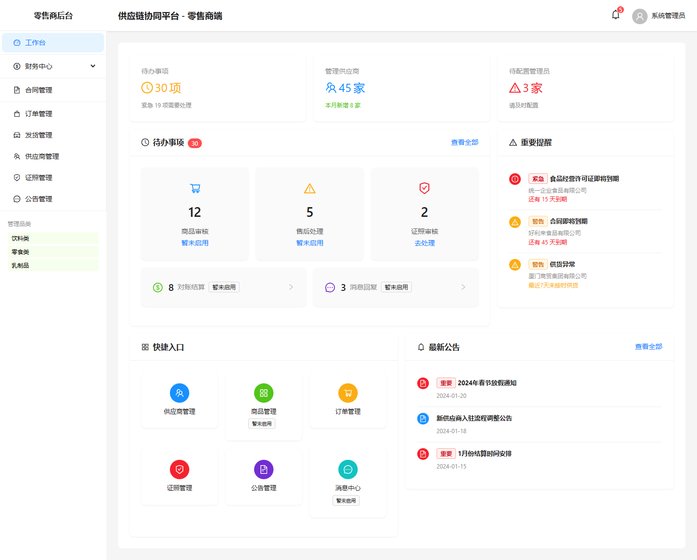
图：零售商端登录页

布局分区：
区域 | 位置 | 内容说明
Background | 全屏 | 紫色渐变背景(135deg, #667eea → #764ba2)
Card | 居中 | 白色圆角卡片(width=400)，含Logo+表单+测试账号提示

元素清单：
元素ID | 类型 | 名称 | 位置 | 初始状态 | 交互说明 | 数据来源
E001 | Input | 用户名 | 表单第一行 | 空 | prefix=UserOutlined | 用户输入
E002 | Input.Password | 密码 | 表单第二行 | 空 | prefix=LockOutlined | 用户输入
E003 | Button | 登录 | 表单底部 | 可点击 | 提交登录 | API

字段解析：
字段ID | 名称 | 类型 | 必填 | 默认值 | 输入规则 | 校验规则 | 错误提示
F001 | 用户名 | String | 是 | - | 文本输入 | 非空 | 请输入用户名
F002 | 密码 | String | 是 | - | 密码输入 | 非空 | 请输入密码

按钮清单：
按钮ID | 名称 | 位置 | 默认状态 | 前置校验 | 点击动作 | 成功反馈 | 失败反馈
B001 | 登录 | 表单底部 | 可点击 | 用户名+密码填写 | auth.login() | 跳转工作台 | message.error提示

状态流转：
状态 | 触发条件 | 视觉表现
初始 | 页面加载 | 表单空白
登录中 | 点击登录 | 按钮loading
登录成功 | 验证通过 | 跳转工作台，存储token和权限
登录失败 | 验证失败 | message.error提示

异常场景：
异常ID | 场景 | 触发条件 | 系统表现 | 用户提示 | 恢复方式
ERR001 | 凭证错误 | 用户名或密码不匹配 | 登录失败 | 登录失败，请检查用户名和密码 | 重新输入

P-024 工作台（零售商端）
页面目的：零售商用户登录后首页，展示紧急任务、快捷入口、重要提醒和公告。
入口：登录后默认页面，侧边栏"工作台"。
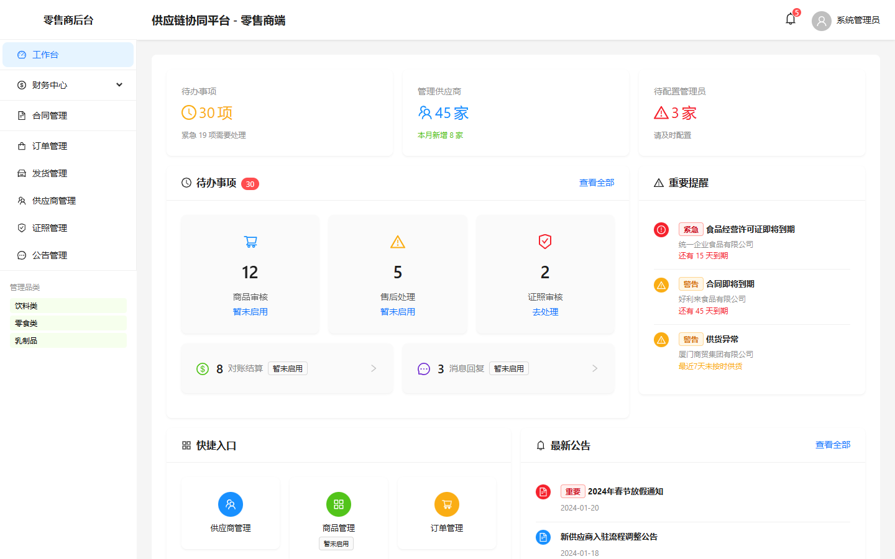
图：零售商端工作台

布局分区：
区域 | 位置 | 内容说明
Stats | 顶部 | 3个统计卡片（紧急19/普通11/待处理30）+ 供应商统计
UrgentTasks | 中部左侧 | 紧急任务列表（商品审核12/售后处理5/证照审核2）
NormalTasks | 中部左侧 | 普通任务列表（对账结算8/消息回复3）
QuickLinks | 中部右侧 | 6个快捷入口
Reminders | 中部 | 重要提醒（证照到期/合同到期/供货异常）
Announcements | 底部 | 最新公告列表

元素清单：
元素ID | 类型 | 名称 | 位置 | 初始状态 | 交互说明 | 数据来源
E001 | Statistic | 紧急任务 | 顶部 | 19 | - | 模拟
E002 | Statistic | 普通任务 | 顶部 | 11 | - | 模拟
E003 | Statistic | 待处理 | 顶部 | 30 | - | 模拟
E004 | List | 紧急任务 | 左侧 | 列表 | 点击"去处理"跳转 | 模拟
E005 | List | 普通任务 | 左侧 | 列表 | 点击"去处理"跳转 | 模拟
E006 | Card | 快捷入口 | 右侧 | 6个图标 | 点击跳转对应页面 | 配置
E007 | List | 重要提醒 | 中部 | 列表 | - | 模拟
E008 | List | 公告 | 底部 | 列表 | - | 模拟

按钮清单：
按钮ID | 名称 | 位置 | 默认状态 | 前置校验 | 点击动作 | 成功反馈 | 失败反馈
B001 | 去处理 | 任务项 | 可点击 | implemented=true | navigate(route) | 跳转页面 | -
B002 | 暂未启用 | 任务项 | disabled | implemented=false | message.info | 入口暂未启用 | -
B003 | 查看全部 | 公告区 | 可点击 | - | navigate(/announcements) | 跳转公告页 | -

状态流转：
状态 | 触发条件 | 视觉表现
正常 | 页面加载完成 | 全部数据展示

异常场景：
异常ID | 场景 | 触发条件 | 系统表现 | 用户提示 | 恢复方式
ERR001 | 功能未启用 | 点击未实现入口 | 按钮disabled | 入口暂未启用 | 无需恢复

P-025 订单管理（零售商端）
页面目的：零售商下发采购订单给供应商，支持创建订单、审批、查看详情、隐藏订单(state-based表单)。
入口：侧边栏"业务中心 > 订单管理"。
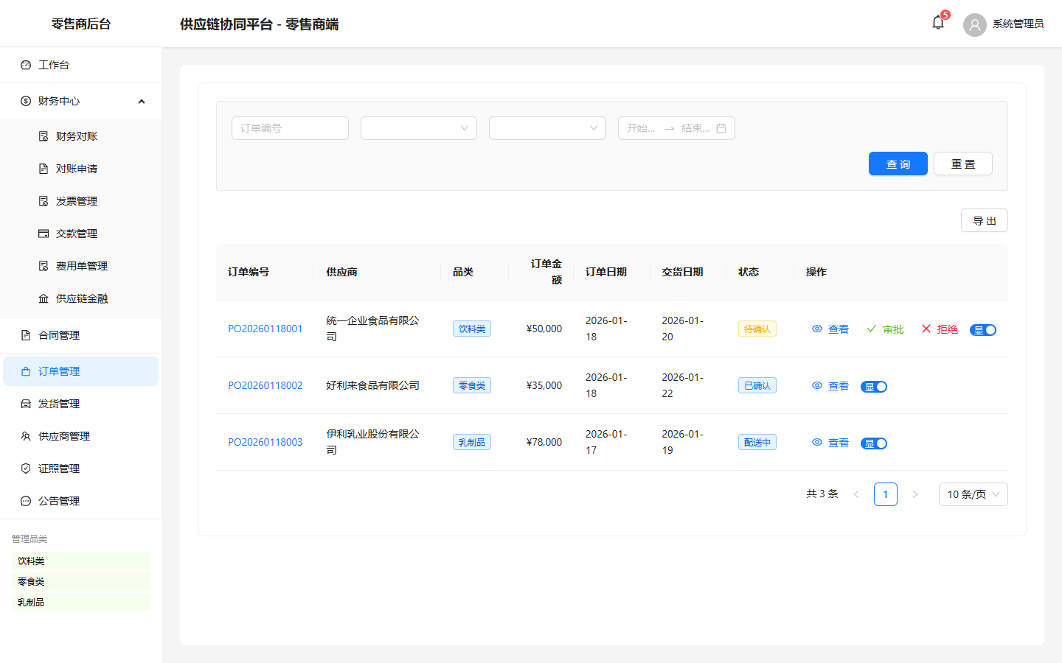
图：零售商端订单管理

布局分区：
区域 | 位置 | 内容说明
Filter | 顶部 | 订单号/供应商/状态/品类筛选
BatchOps | 工具栏 | 批量审批/导出
Table | 主体 | 订单列表
Drawer | 弹出 | 订单详情/创建订单/隐藏订单

元素清单：
元素ID | 类型 | 名称 | 位置 | 初始状态 | 交互说明 | 数据来源
E001 | Input.Search | 订单号 | 筛选区 | 空 | 搜索 | 前端筛选
E002 | Select | 供应商 | 筛选区 | 全部 | 选择供应商 | API
E003 | Select | 状态 | 筛选区 | 全部 | 选择状态 | 前端筛选
E004 | Table | 订单列表 | 主体 | 加载中 | 点击操作 | API
E005 | Button | 创建订单 | 工具栏 | 可点击 | 打开创建Drawer | -
E006 | Button | 审批 | 操作列 | 可点击 | Modal.confirm | -
E007 | Button | 隐藏 | 操作列 | 可点击 | 打开隐藏Drawer | -

状态枚举：
值 | 标签 | 颜色
pending | 待审批 | orange
confirmed | 已确认 | blue
shipping | 发货中 | cyan
delivered | 已送达 | green
completed | 已完成 | default
cancelled | 已取消 | red
hidden | 已隐藏 | default

按钮清单：
按钮ID | 名称 | 位置 | 默认状态 | 前置校验 | 点击动作 | 成功反馈 | 失败反馈
B001 | 创建订单 | 工具栏 | 可点击 | - | 打开创建Drawer | 创建成功 | -
B002 | 审批 | 操作列 | 可点击 | status=pending | Modal.confirm | 状态变更 | -
B003 | 详情 | 操作列 | 可点击 | - | 打开详情Drawer | Drawer显示 | -
B004 | 隐藏 | 操作列 | 可点击 | - | 打开隐藏Drawer | 隐藏成功 | -
B005 | 导出 | 工具栏 | 可点击 | - | 导出Excel | 下载文件 | -

弹窗清单：
弹窗ID | 触发条件 | 类型 | 标题 | 内容 | 按钮 | 关闭方式
D001 | 点击"创建订单" | Drawer | 创建订单 | 供应商+商品明细(Form.List)+备注 | 取消/提交 | 取消/提交
D002 | 点击"详情" | Drawer | 订单详情 | 订单信息+明细+日志 | 关闭 | 关闭/ESC
D003 | 点击"隐藏" | Drawer | 确认隐藏订单 | 隐藏原因(state-based表单) | 取消/确认隐藏 | 取消/确认
D004 | 点击"审批" | Modal.confirm | 审批订单 | 确认提示 | 取消/确定 | 取消/确定

弹窗详细设计：

【D001】创建订单
属性 | 说明
弹窗类型 | Drawer(右侧)
触发条件 | 点击"创建订单"按钮
弹窗宽度 | 720px
关闭方式 | 取消按钮/提交后自动关闭
底部按钮 | 取消 / 提交
表单字段：
字段name | 标签label | 控件类型 | 必填 | 校验规则 | 默认值/选项 | 备注
supplier_id | 供应商 | Select | 是 | 请选择供应商 | 供应商列表 | -
expected_delivery_date | 期望到货日期 | DatePicker | 是 | 请选择日期 | - | -
warehouse | 收货仓库 | Select | 是 | 请选择仓库 | 仓库列表 | -
items | 商品明细 | Form.List | 是 | 至少1条 | - | 可增删
[item].product_name | 商品名称 | Select | 是 | 请选择商品 | 商品列表 | Form.List子项
[item].quantity | 数量 | InputNumber | 是 | 请输入数量 | min=1 | Form.List子项
[item].unit_price | 单价 | InputNumber | 是 | 请输入单价 | min=0, 单位元 | Form.List子项
notes | 备注 | Input.TextArea | 否 | - | - | -

【D003】确认隐藏订单
属性 | 说明
弹窗类型 | Drawer(右侧)
触发条件 | 点击"隐藏"按钮
弹窗宽度 | 480px
关闭方式 | 取消按钮/确认后自动关闭
底部按钮 | 取消 / 确认隐藏
表单字段：
字段name | 标签label | 控件类型 | 必填 | 校验规则 | 默认值/选项 | 备注
hide_reason | 隐藏原因 | Select(state) | 是 | 请选择原因 | 价格异常/供应商问题/重复订单/其他 | state-based表单
reason_detail | 详细原因 | Input.TextArea(state) | 条件必填 | 请填写原因 | - | 选择"其他"时显示
特殊逻辑： 使用state-based表单(非Form.Item)，通过useState管理hideReason。隐藏原因Select：价格异常/供应商问题/重复订单/其他。选择"其他"时显示原因输入框。

状态流转：
状态 | 触发条件 | 视觉表现
待审批 | 订单待审 | 橙色Tag
已确认 | 审批通过 | 蓝色Tag
发货中 | 供应商发货 | 青色Tag
已送达 | 物流签收 | 绿色Tag
已隐藏 | 订单隐藏 | 灰色Tag

P-026 发货管理（零售商端）
页面目的：零售商查看供应商发货情况，含待发货/在途/已完成Tab，支持查看物流轨迹、确认收货。
入口：侧边栏"业务中心 > 发货管理"。
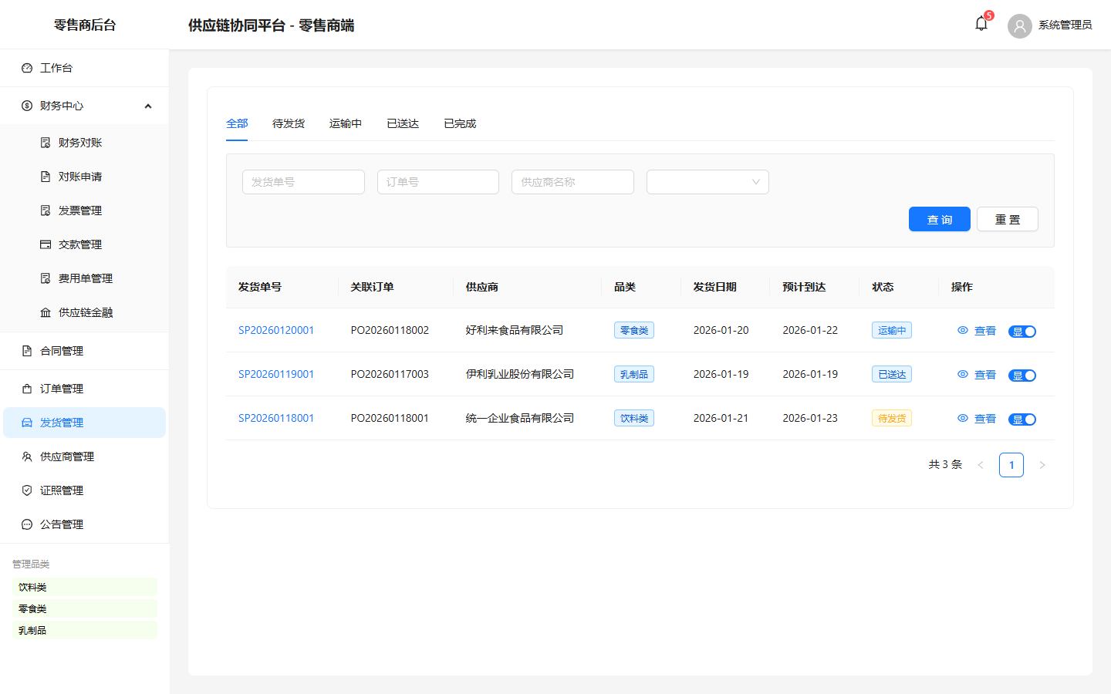
图：零售商端发货管理

布局分区：
区域 | 位置 | 内容说明
Tabs | 顶部 | 3个Tab：待发货/在途/已完成
Filter | 工具栏 | 订单号/物流公司筛选
Table | 主体 | 发货单列表
Drawer | 弹出 | 发货详情/物流轨迹

元素清单：
元素ID | 类型 | 名称 | 位置 | 初始状态 | 交互说明 | 数据来源
E001 | Tabs | 状态切换 | 顶部 | 待发货 | 切换Tab | 配置
E002 | Input.Search | 订单号 | 工具栏 | 空 | 搜索 | 前端筛选
E003 | Table | 发货列表 | 主体 | 加载中 | 点击操作 | API
E004 | Button | 详情 | 操作列 | 可点击 | 打开详情Drawer | -
E005 | Button | 物流 | 操作列 | 可点击 | 打开物流Drawer | -
E006 | Button | 确认收货 | 操作列 | 可点击 | Modal.confirm | -

状态枚举：
值 | 标签 | 颜色
pending | 待发货 | orange
shipping | 运输中 | blue
delivered | 已送达 | green
completed | 已完成 | default

按钮清单：
按钮ID | 名称 | 位置 | 默认状态 | 前置校验 | 点击动作 | 成功反馈 | 失败反馈
B001 | 详情 | 操作列 | 可点击 | - | 打开详情Drawer | Drawer显示 | -
B002 | 物流 | 操作列 | 可点击 | status=shipping | 打开物流Drawer | Drawer显示 | -
B003 | 确认收货 | 操作列 | 可点击 | status=delivered | Modal.confirm | 状态变更 | -

弹窗清单：
弹窗ID | 触发条件 | 类型 | 标题 | 内容 | 按钮 | 关闭方式
D001 | 点击"详情" | Drawer | 发货详情 | 发货信息+批次明细 | 关闭 | 关闭/ESC
D002 | 点击"物流" | Drawer | 物流轨迹 | 物流公司+运单号+轨迹 | 关闭 | 关闭/ESC
D003 | 点击"确认收货" | Modal.confirm | 确认收货 | 确认提示 | 取消/确定 | 取消/确定

弹窗详细设计：

【D001】发货详情
属性 | 说明
弹窗类型 | Drawer(右侧)
触发条件 | 点击"详情"按钮
弹窗宽度 | 720px
关闭方式 | 关闭按钮/ESC
底部按钮 | 关闭
（该弹窗为确认框/展示框，无表单字段）
特殊逻辑： 展示发货基本信息(订单号/供应商/物流/预计到货)+商品批次明细表格(批次号/生产日期/到期日期/数量/存储条件/质检证书)。

【D002】物流轨迹
属性 | 说明
弹窗类型 | Drawer(右侧)
触发条件 | 点击"物流"按钮
弹窗宽度 | 480px
关闭方式 | 关闭按钮/ESC
底部按钮 | 关闭
（该弹窗为确认框/展示框，无表单字段）
特殊逻辑： 展示物流公司+运单号+物流轨迹时间线(Timeline)。

状态流转：
状态 | 触发条件 | 视觉表现
待发货 | 订单待发 | 橙色Tag
运输中 | 供应商发货 | 蓝色Tag
已送达 | 物流送达 | 绿色Tag
已完成 | 确认收货 | 灰色Tag

P-027 供应商管理（零售商端）
页面目的：零售商管理供应商，含供应商列表、详情、配置管理员、批量导入(3步Steps)、用户管理、转移超管，共6个弹窗。
入口：侧边栏"业务中心 > 供应商管理"。
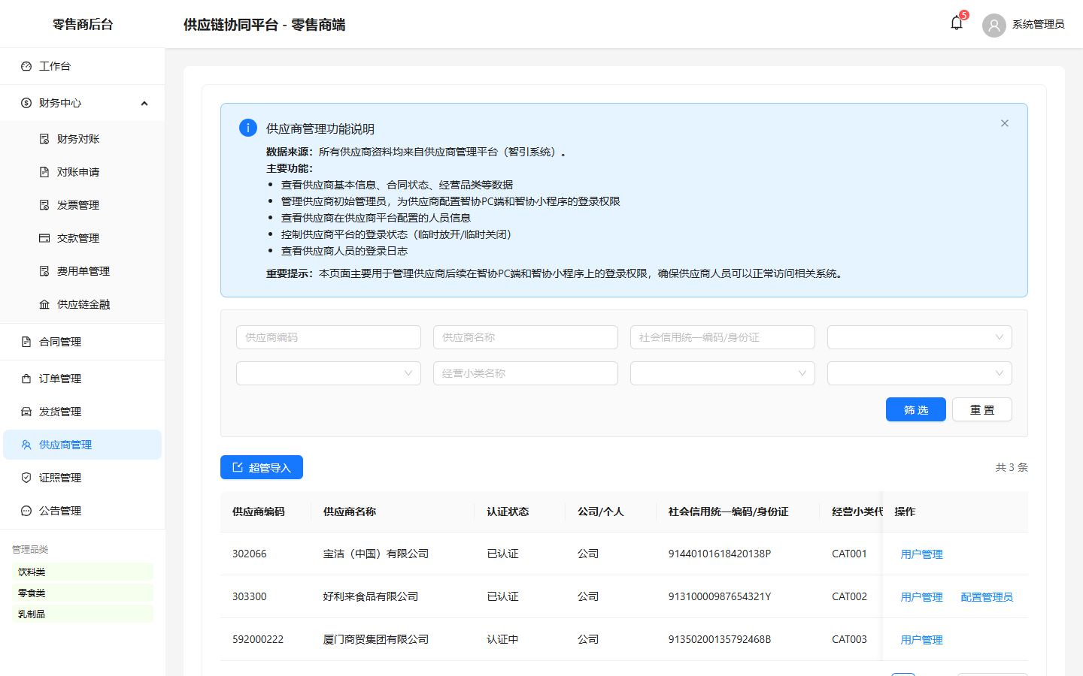
图：零售商端供应商管理

布局分区：
区域 | 位置 | 内容说明
Filter | 顶部 | 供应商编码/名称/认证状态/类型/品类/管理方式筛选
BatchOps | 工具栏 | 批量导入/导出
Table | 主体 | 供应商列表
Drawer | 弹出 | 供应商详情/用户管理/用户详情

元素清单：
元素ID | 类型 | 名称 | 位置 | 初始状态 | 交互说明 | 数据来源
E001 | Input | 供应商编码 | 筛选区 | 空 | 输入 | 前端筛选
E002 | Input | 供应商名称 | 筛选区 | 空 | 输入 | 前端筛选
E003 | Input | 社会信用代码 | 筛选区 | 空 | 输入 | 前端筛选
E004 | Select | 认证状态 | 筛选区 | 全部 | 选择 | 前端筛选
E005 | Select | 类型 | 筛选区 | 全部 | 公司/个人 | 前端筛选
E006 | Select | 品类 | 筛选区 | 全部 | 选择 | API
E007 | Select | 管理方式 | 筛选区 | 全部 | 选择 | 前端筛选
E008 | Table | 供应商列表 | 主体 | 加载中 | 点击操作 | API
E009 | Button | 批量导入 | 工具栏 | 可点击 | 打开导入Modal(3步) | -

状态枚举：
值 | 标签 | 颜色
pending | 待认证 | orange
verified | 已认证 | green
rejected | 已驳回 | red

按钮清单：
按钮ID | 名称 | 位置 | 默认状态 | 前置校验 | 点击动作 | 成功反馈 | 失败反馈
B001 | 批量导入 | 工具栏 | 可点击 | - | 打开导入Modal(3步) | 导入成功 | -
B002 | 详情 | 操作列 | 可点击 | - | 打开详情Drawer | Drawer显示 | -
B003 | 配置管理员 | 操作列 | 可点击 | - | 打开配置Modal | 配置成功 | -
B004 | 用户管理 | 操作列 | 可点击 | - | 打开用户管理Drawer | Drawer显示 | -
B005 | 转移超管 | 操作列 | 可点击 | - | 打开转移超管Modal | 转移成功 | -
B006 | 导出 | 工具栏 | 可点击 | - | 导出Excel | 下载文件 | -

弹窗清单：
弹窗ID | 触发条件 | 类型 | 标题 | 内容 | 按钮 | 关闭方式
D001 | 点击"详情" | Drawer | 供应商详情 | 基本信息+证照+合同 | 关闭 | 关闭/ESC
D002 | 点击"配置管理员" | Modal | 配置初始管理员 | 管理员手机号 | 取消/确定 | 取消/确定
D003 | 点击"用户管理" | Drawer | 用户管理 | 用户列表+操作日志 | 关闭 | 关闭/ESC
D004 | 点击用户详情 | Drawer | 用户详情 | 基本信息+功能权限+数据权限+操作记录 | 关闭 | 关闭/ESC
D005 | 点击"转移超管" | Modal | 转移超级管理员 | 选择新超管 | 取消/确认 | 取消/确认
D006 | 点击"批量导入" | Modal | 批量导入(3步Steps) | 步骤1:下载模板 步骤2:上传文件 步骤3:导入进度 | 取消/下一步/完成 | 取消/完成

弹窗详细设计：

【D002】配置初始管理员
属性 | 说明
弹窗类型 | Modal
触发条件 | 点击"配置管理员"按钮
弹窗宽度 | 416px
关闭方式 | 取消按钮/确定后自动关闭
底部按钮 | 取消 / 确定
表单字段：
字段name | 标签label | 控件类型 | 必填 | 校验规则 | 默认值/选项 | 备注
admin_phone | 管理员手机号 | Input | 是 | 请输入管理员手机号 | 11位手机号 | 该手机号将作为供应商登录账号

【D005】转移超级管理员
属性 | 说明
弹窗类型 | Modal
触发条件 | 点击"转移超管"按钮
弹窗宽度 | 500px
关闭方式 | 取消按钮/确认后自动关闭
底部按钮 | 取消 / 确认
表单字段：
字段name | 标签label | 控件类型 | 必填 | 校验规则 | 默认值/选项 | 备注
new_admin_id | 新超级管理员 | Select | 是 | 请选择 | 用户列表 | -
transfer_reason | 转移原因 | Input.TextArea | 是 | 请填写原因 | - | -
特殊逻辑： 使用ChangeSuperAdminModal组件，选择新超级管理员，转移后原超管降为普通用户。

【D006】批量导入(3步Steps)
属性 | 说明
弹窗类型 | Modal
触发条件 | 点击"批量导入"按钮
弹窗宽度 | 600px
关闭方式 | 取消按钮/完成后自动关闭
底部按钮 | 取消 / 下一步 / 完成
表单字段：
字段name | 标签label | 控件类型 | 必填 | 校验规则 | 默认值/选项 | 备注
template_download | 下载模板 | Button | 是 | - | 点击下载Excel模板 | 步骤1
upload_file | 上传文件 | Upload | 是 | 请上传文件 | accept=.xlsx, 最大10MB | 步骤2
import_progress | 导入进度 | Progress+Table | 是 | - | 成功数/失败数/失败原因 | 步骤3
特殊逻辑： 使用Steps组件分3步：步骤1下载导入模板(Excel)；步骤2上传填写好的文件(Upload, accept=.xlsx)；步骤3显示导入进度(成功数/失败数/失败原因列表)。

状态流转：
状态 | 触发条件 | 视觉表现
待认证 | 供应商待认证 | 橙色Tag
已认证 | 供应商已认证 | 绿色Tag
已驳回 | 认证驳回 | 红色Tag

P-028 证照管理（零售商端）
页面目的：零售商管理供应商证照，含证照列表、添加/编辑证照(8字段)、到期预警、查看详情。
入口：侧边栏"业务中心 > 证照管理"。
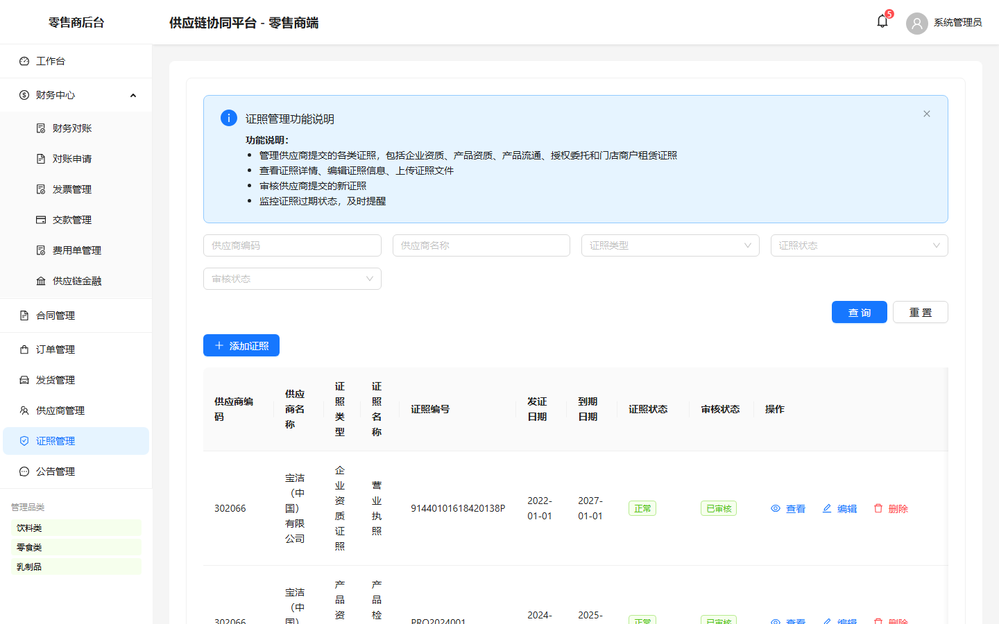
图：零售商端证照管理

布局分区：
区域 | 位置 | 内容说明
Stats | 顶部 | 有效/即将到期/已过期统计
Filter | 工具栏 | 供应商/证照类型/状态筛选
Table | 主体 | 证照列表
Drawer | 弹出 | 添加/编辑证照

元素清单：
元素ID | 类型 | 名称 | 位置 | 初始状态 | 交互说明 | 数据来源
E001 | Statistic | 有效 | 顶部 | 数字 | - | API
E002 | Statistic | 即将到期 | 顶部 | 数字 | - | API
E003 | Statistic | 已过期 | 顶部 | 数字 | - | API
E004 | Select | 供应商 | 筛选区 | 全部 | 选择供应商 | API
E005 | Select | 证照类型 | 筛选区 | 全部 | 选择类型 | 前端筛选
E006 | Table | 证照列表 | 主体 | 加载中 | 点击操作 | API
E007 | Button | 添加证照 | 工具栏 | 可点击 | 打开添加Drawer | -

状态枚举：
值 | 标签 | 颜色
valid | 有效 | green
expiring | 即将到期 | orange
expired | 已过期 | red

按钮清单：
按钮ID | 名称 | 位置 | 默认状态 | 前置校验 | 点击动作 | 成功反馈 | 失败反馈
B001 | 添加证照 | 工具栏 | 可点击 | - | 打开添加Drawer | 保存成功 | -
B002 | 编辑 | 操作列 | 可点击 | - | 打开编辑Drawer | 保存成功 | -
B003 | 查看 | 操作列 | 可点击 | - | 打开查看Drawer | Drawer显示 | -
B004 | 删除 | 操作列 | 可点击 | - | Modal.confirm | 删除成功 | -

弹窗清单：
弹窗ID | 触发条件 | 类型 | 标题 | 内容 | 按钮 | 关闭方式
D001 | 点击"添加证照" | Drawer | 添加证照 | 证照信息表单(8字段) | 取消/保存 | 取消/保存
D002 | 点击"编辑" | Drawer | 编辑证照 | 证照信息编辑 | 取消/保存 | 取消/保存
D003 | 点击"查看" | Drawer | 证照详情 | 证照信息展示 | 关闭 | 关闭/ESC
D004 | 点击"删除" | Modal.confirm | 删除证照 | 确认提示 | 取消/确定 | 取消/确定

弹窗详细设计：

【D001】添加证照
属性 | 说明
弹窗类型 | Drawer(右侧)
触发条件 | 点击"添加证照"按钮
弹窗宽度 | 600px
关闭方式 | 取消按钮/保存后自动关闭
底部按钮 | 取消 / 保存
表单字段：
字段name | 标签label | 控件类型 | 必填 | 校验规则 | 默认值/选项 | 备注
supplierId | 供应商 | Select | 是 | 请选择供应商 | 供应商列表 | -
type | 证照类型 | Select | 是 | 请选择证照类型 | 营业执照/食品经营许可证/税务登记证/组织机构代码证/其他 | -
name | 证照名称 | Input | 是 | 请输入证照名称 | - | -
licenseNo | 证照编号 | Input | 是 | 请输入证照编号 | - | -
issueDate | 发证日期 | DatePicker | 是 | 请选择发证日期 | - | -
expiryDate | 到期日期 | DatePicker | 是 | 请选择到期日期 | - | -
notes | 备注 | Input.TextArea | 否 | - | - | -
fileUrl | 上传证照文件 | Upload | 否 | - | 图片/PDF | 证照扫描件

【D002】编辑证照
属性 | 说明
弹窗类型 | Drawer(右侧)
触发条件 | 点击"编辑"按钮
弹窗宽度 | 600px
关闭方式 | 取消按钮/保存后自动关闭
底部按钮 | 取消 / 保存
表单字段：
字段name | 标签label | 控件类型 | 必填 | 校验规则 | 默认值/选项 | 备注
supplierId | 供应商 | Select | 是 | 请选择供应商 | 供应商列表 | 只读(不可编辑)
type | 证照类型 | Select | 是 | 请选择证照类型 | 营业执照/食品经营许可证/税务登记证/其他 | -
name | 证照名称 | Input | 是 | 请输入证照名称 | - | -
licenseNo | 证照编号 | Input | 是 | 请输入证照编号 | - | -
issueDate | 发证日期 | DatePicker | 是 | 请选择发证日期 | - | -
expiryDate | 到期日期 | DatePicker | 是 | 请选择到期日期 | - | -
notes | 备注 | Input.TextArea | 否 | - | - | -
fileUrl | 上传证照文件 | Upload | 否 | - | 图片/PDF | 证照扫描件

状态流转：
状态 | 触发条件 | 视觉表现
有效 | 证照有效 | 绿色Tag
即将到期 | 30天内到期 | 橙色Tag
已过期 | 证照过期 | 红色Tag

P-029 公告管理（零售商端）
页面目的：零售商发布和管理公告，含创建公告(10字段含条件渲染)、编辑、查看日志、终止公告。
入口：侧边栏"公告管理"。
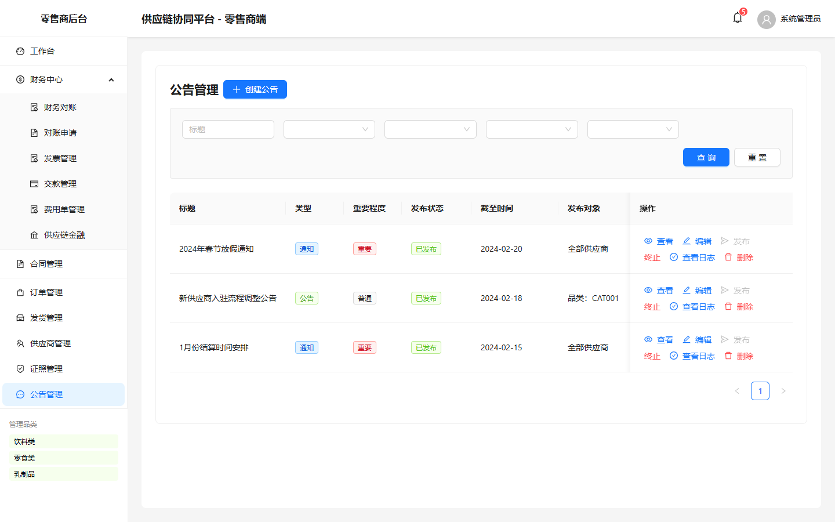
图：零售商端公告管理

布局分区：
区域 | 位置 | 内容说明
Filter | 顶部 | 标题/类型/状态/重要程度筛选
Table | 主体 | 公告列表
Drawer | 弹出 | 创建/编辑公告/查看日志

元素清单：
元素ID | 类型 | 名称 | 位置 | 初始状态 | 交互说明 | 数据来源
E001 | Input.Search | 标题 | 筛选区 | 空 | 搜索 | 前端筛选
E002 | Select | 类型 | 筛选区 | 全部 | 选择类型 | 前端筛选
E003 | Select | 状态 | 筛选区 | 全部 | 选择状态 | 前端筛选
E004 | Select | 重要程度 | 筛选区 | 全部 | 重要/普通 | 前端筛选
E005 | Table | 公告列表 | 主体 | 加载中 | 点击操作 | API
E006 | Button | 创建公告 | 工具栏 | 可点击 | 打开创建Drawer | -

状态枚举：
值 | 标签 | 颜色
draft | 草稿 | default
published | 已发布 | green
terminated | 已终止 | red
expired | 已过期 | default

按钮清单：
按钮ID | 名称 | 位置 | 默认状态 | 前置校验 | 点击动作 | 成功反馈 | 失败反馈
B001 | 创建公告 | 工具栏 | 可点击 | - | 打开创建Drawer | 创建成功 | -
B002 | 编辑 | 操作列 | 可点击 | status=draft | 打开编辑Drawer | 保存成功 | -
B003 | 查看日志 | 操作列 | 可点击 | - | 打开日志Drawer | Drawer显示 | -
B004 | 终止 | 操作列 | 可点击 | status=published | Modal.confirm | 终止成功 | -

弹窗清单：
弹窗ID | 触发条件 | 类型 | 标题 | 内容 | 按钮 | 关闭方式
D001 | 点击"创建公告" | Drawer | 创建公告 | 公告信息表单(10字段含条件渲染) | 取消/发布 | 取消/发布
D002 | 点击"编辑" | Drawer | 编辑公告 | 公告信息编辑 | 取消/保存 | 取消/保存
D003 | 点击"查看日志" | Drawer | 查看日志 | 操作日志时间线 | 关闭 | 关闭/ESC
D004 | 点击"终止" | Modal.confirm | 终止公告 | 确认提示 | 取消/确定 | 取消/确定

弹窗详细设计：

【D001】创建公告
属性 | 说明
弹窗类型 | Drawer(右侧)
触发条件 | 点击"创建公告"按钮
弹窗宽度 | 720px
关闭方式 | 取消按钮/发布后自动关闭
底部按钮 | 取消 / 发布
表单字段：
字段name | 标签label | 控件类型 | 必填 | 校验规则 | 默认值/选项 | 备注
title | 标题 | Input | 是 | 请输入标题 | - | -
type | 类型 | Select | 是 | 请选择类型 | 系统通知/业务通知/政策通知/活动通知/其他 | -
is_important | 重要程度 | Switch | 否 | - | 默认关闭 | 开启后标记为重要
target_type | 发布对象 | Select | 是 | 请选择发布对象 | 全部供应商/指定供应商/指定品类/指定区域 | 条件渲染
target_suppliers | 指定供应商 | Select(mode=multiple) | 条件必填 | 请选择供应商 | 供应商列表 | target_type=指定供应商时显示
target_categories | 指定品类 | Select(mode=multiple) | 条件必填 | 请选择品类 | 品类列表 | target_type=指定品类时显示
target_regions | 指定区域 | Select(mode=multiple) | 条件必填 | 请选择区域 | 区域列表 | target_type=指定区域时显示
expired_at | 截至时间 | DatePicker | 是 | 请选择截至时间 | - | 公告过期时间
content | 公告内容 | Input.TextArea(rows=6) | 是 | 请输入公告内容 | - | 支持富文本
attachments | 附件 | Upload | 否 | - | 图片/PDF/Word | 公告附件
特殊逻辑： 发布对象Select条件渲染：选"指定供应商"显示target_suppliers；选"指定品类"显示target_categories；选"指定区域"显示target_regions。重要程度Switch控制是否标记为重要。

【D002】编辑公告
属性 | 说明
弹窗类型 | Drawer(右侧)
触发条件 | 点击"编辑"按钮
弹窗宽度 | 720px
关闭方式 | 取消按钮/保存后自动关闭
底部按钮 | 取消 / 保存
表单字段：
字段name | 标签label | 控件类型 | 必填 | 校验规则 | 默认值/选项 | 备注
title | 标题 | Input | 是 | 请输入标题 | - | -
type | 类型 | Select | 是 | 请选择类型 | 系统通知/业务通知/政策通知/活动通知/其他 | -
is_important | 重要程度 | Switch | 否 | - | - | -
target_type | 发布对象 | Select | 是 | 请选择发布对象 | 全部供应商/指定供应商/指定品类/指定区域 | 条件渲染
target_suppliers | 指定供应商 | Select(mode=multiple) | 条件必填 | 请选择供应商 | 供应商列表 | 条件显示
target_categories | 指定品类 | Select(mode=multiple) | 条件必填 | 请选择品类 | 品类列表 | 条件显示
target_regions | 指定区域 | Select(mode=multiple) | 条件必填 | 请选择区域 | 区域列表 | 条件显示
expired_at | 截至时间 | DatePicker | 是 | 请选择截至时间 | - | -
content | 公告内容 | Input.TextArea(rows=6) | 是 | 请输入公告内容 | - | -
attachments | 附件 | Upload | 否 | - | 图片/PDF/Word | -

【D003】查看日志
属性 | 说明
弹窗类型 | Drawer(右侧)
触发条件 | 点击"查看日志"按钮
弹窗宽度 | 600px
关闭方式 | 关闭按钮/ESC
底部按钮 | 关闭
（该弹窗为确认框/展示框，无表单字段）
特殊逻辑： 展示公告操作日志时间线(创建/编辑/发布/已读统计/终止)。

状态流转：
状态 | 触发条件 | 视觉表现
草稿 | 新建未发布 | 灰色Tag
已发布 | 公告发布 | 绿色Tag
已终止 | 公告终止 | 红色Tag
已过期 | 公告过期 | 灰色Tag

P-030 合同管理（零售商端）
页面目的：零售商创建和管理电子合同，含合同列表、创建合同(含水印效果)、签署、查看详情。
入口：侧边栏"合同管理"。
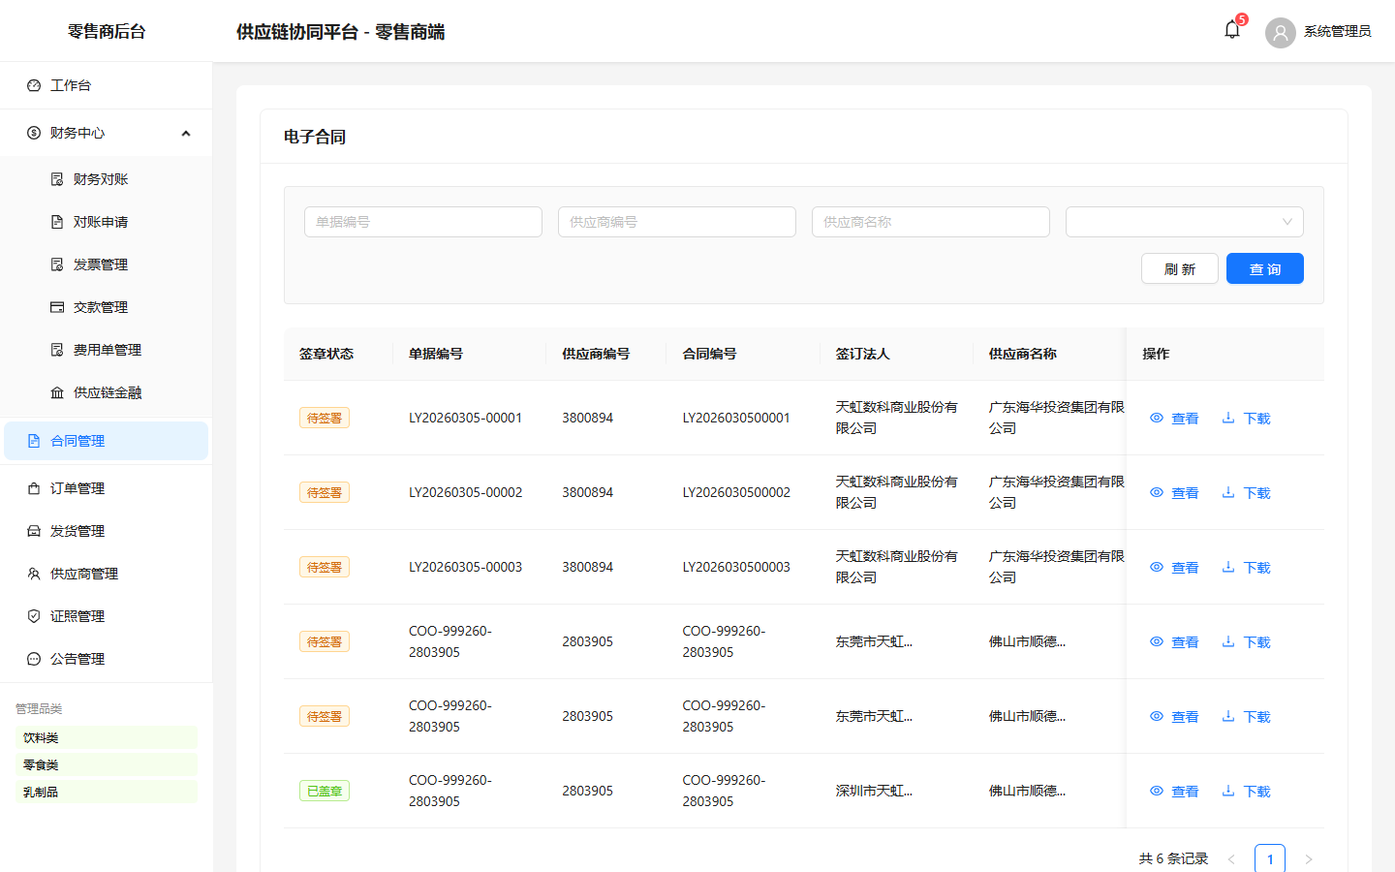
图：零售商端合同管理

布局分区：
区域 | 位置 | 内容说明
Filter | 顶部 | 合同号/供应商/状态/日期筛选
Table | 主体 | 合同列表
Drawer | 弹出 | 创建合同/合同详情

元素清单：
元素ID | 类型 | 名称 | 位置 | 初始状态 | 交互说明 | 数据来源
E001 | Input.Search | 合同号 | 筛选区 | 空 | 搜索 | 前端筛选
E002 | Select | 供应商 | 筛选区 | 全部 | 选择供应商 | API
E003 | Select | 状态 | 筛选区 | 全部 | 选择状态 | 前端筛选
E004 | Table | 合同列表 | 主体 | 加载中 | 点击操作 | API
E005 | Button | 创建合同 | 工具栏 | 可点击 | 打开创建Drawer | -

状态枚举：
值 | 标签 | 颜色
draft | 待签署 | orange
signing | 签署中 | blue
signed | 已签署 | green
expired | 已失效 | default

按钮清单：
按钮ID | 名称 | 位置 | 默认状态 | 前置校验 | 点击动作 | 成功反馈 | 失败反馈
B001 | 创建合同 | 工具栏 | 可点击 | - | 打开创建Drawer | 创建成功 | -
B002 | 签署 | 操作列 | 可点击 | status=draft | window.open(ESIGN_URL) | 跳转电签 | -
B003 | 详情 | 操作列 | 可点击 | - | 打开详情Drawer | Drawer显示 | -

弹窗清单：
弹窗ID | 触发条件 | 类型 | 标题 | 内容 | 按钮 | 关闭方式
D001 | 点击"创建合同" | Drawer | 创建合同 | 合同信息表单+条款 | 取消/保存 | 取消/保存
D002 | 点击"详情" | Drawer | 合同详情 | 合同信息+条款(水印)+签署记录 | 关闭 | 关闭/ESC

弹窗详细设计：

【D001】创建合同
属性 | 说明
弹窗类型 | Drawer(右侧)
触发条件 | 点击"创建合同"按钮
弹窗宽度 | 720px
关闭方式 | 取消按钮/保存后自动关闭
底部按钮 | 取消 / 保存
表单字段：
字段name | 标签label | 控件类型 | 必填 | 校验规则 | 默认值/选项 | 备注
contract_no | 合同编号 | Input | 是 | 请输入合同编号 | - | 系统唯一
contract_name | 合同名称 | Input | 是 | 请输入合同名称 | - | -
supplier_id | 供应商 | Select | 是 | 请选择供应商 | 供应商列表 | -
contract_type | 合同类型 | Select | 是 | 请选择类型 | 采购合同/服务合同/租赁合同/其他 | -
start_date | 开始日期 | DatePicker | 是 | 请选择开始日期 | - | -
end_date | 结束日期 | DatePicker | 是 | 请选择结束日期 | - | -
amount | 合同金额 | InputNumber | 是 | 请输入金额 | min=0, 单位元 | -
content | 合同条款 | Input.TextArea(rows=8) | 是 | 请输入合同条款 | - | 支持富文本
attachments | 附件 | Upload | 否 | - | 图片/PDF/Word | 合同附件

【D002】合同详情
属性 | 说明
弹窗类型 | Drawer(右侧)
触发条件 | 点击"详情"按钮
弹窗宽度 | 720px
关闭方式 | 关闭按钮/ESC
底部按钮 | 关闭
（该弹窗为确认框/展示框，无表单字段）
特殊逻辑： 展示合同基本信息+合同条款(带水印效果，水印显示用户名+时间)+签署记录时间线。底部"下载合同PDF"按钮。

状态流转：
状态 | 触发条件 | 视觉表现
待签署 | 合同待签 | 橙色Tag
签署中 | 签署中 | 蓝色Tag
已签署 | 签署完成 | 绿色Tag
已失效 | 合同过期 | 灰色Tag

P-031 财务对账（零售商端）
页面目的：零售商管理结算单，下发结算单给供应商确认，支持创建结算单、查看明细、处理异议。
入口：侧边栏"财务中心 > 财务对账"。
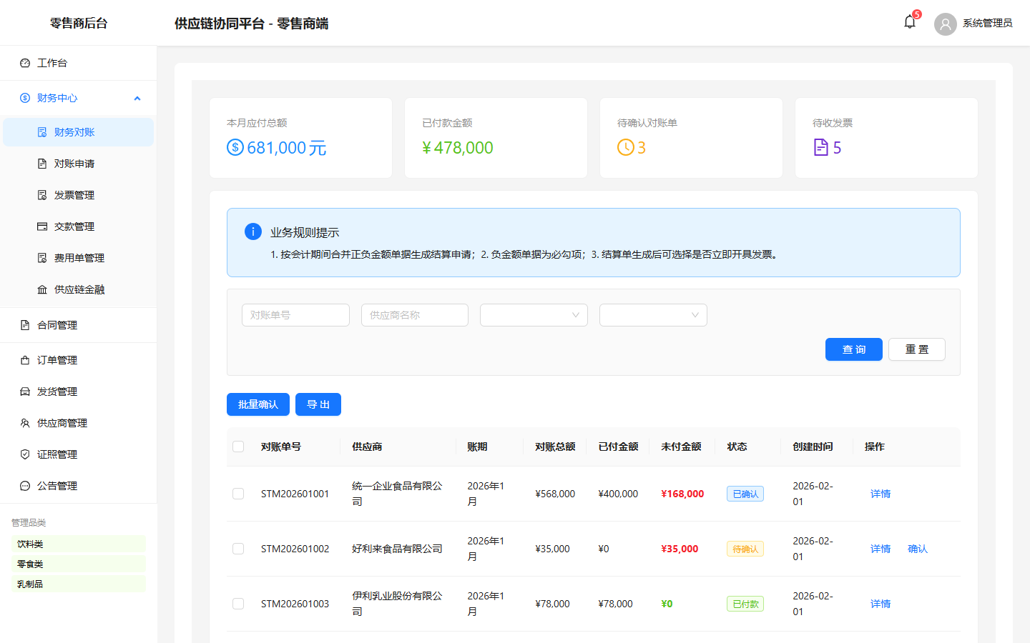
图：零售商端财务对账

布局分区：
区域 | 位置 | 内容说明
Filter | 顶部 | 结算单号/供应商/状态/日期筛选
BatchOps | 工具栏 | 批量下发/导出
Table | 主体 | 结算单列表
Drawer | 弹出 | 创建结算单/结算单详情

元素清单：
元素ID | 类型 | 名称 | 位置 | 初始状态 | 交互说明 | 数据来源
E001 | Input.Search | 结算单号 | 筛选区 | 空 | 搜索 | 前端筛选
E002 | Select | 供应商 | 筛选区 | 全部 | 选择供应商 | API
E003 | Select | 状态 | 筛选区 | 全部 | 选择状态 | 前端筛选
E004 | Table | 结算单列表 | 主体 | 加载中 | 点击操作 | API
E005 | Button | 创建结算单 | 工具栏 | 可点击 | 打开创建Drawer | -

状态枚举：
值 | 标签 | 颜色
draft | 草稿 | default
pending | 待确认 | orange
confirmed | 已确认 | blue
disputed | 异议中 | gold
settled | 已结算 | green

按钮清单：
按钮ID | 名称 | 位置 | 默认状态 | 前置校验 | 点击动作 | 成功反馈 | 失败反馈
B001 | 创建结算单 | 工具栏 | 可点击 | - | 打开创建Drawer | 创建成功 | -
B002 | 下发 | 操作列 | 可点击 | status=draft | 下发结算单 | 状态变更 | -
B003 | 详情 | 操作列 | 可点击 | - | 打开详情Drawer | Drawer显示 | -
B004 | 处理异议 | 操作列 | 可点击 | status=disputed | 打开异议处理Modal | 处理成功 | -

弹窗清单：
弹窗ID | 触发条件 | 类型 | 标题 | 内容 | 按钮 | 关闭方式
D001 | 点击"创建结算单" | Drawer | 创建结算单 | 供应商+周期+明细 | 取消/保存 | 取消/保存
D002 | 点击"详情" | Drawer | 结算单详情 | 基本信息+明细+操作日志 | 关闭 | 关闭/ESC
D003 | 点击"处理异议" | Modal | 处理异议 | 异议信息+处理结果 | 取消/提交 | 取消/提交

弹窗详细设计：

【D001】创建结算单
属性 | 说明
弹窗类型 | Drawer(右侧)
触发条件 | 点击"创建结算单"按钮
弹窗宽度 | 720px
关闭方式 | 取消按钮/保存后自动关闭
底部按钮 | 取消 / 保存
表单字段：
字段name | 标签label | 控件类型 | 必填 | 校验规则 | 默认值/选项 | 备注
supplier_id | 供应商 | Select | 是 | 请选择供应商 | 供应商列表 | -
period_start | 周期开始 | DatePicker | 是 | 请选择开始日期 | - | -
period_end | 周期结束 | DatePicker | 是 | 请选择结束日期 | - | -
items | 商品明细 | Form.List | 是 | 至少1条 | - | 可增删
[item].product_name | 商品名称 | Select | 是 | 请选择商品 | 商品列表 | Form.List子项
[item].quantity | 数量 | InputNumber | 是 | 请输入数量 | min=1 | Form.List子项
[item].amount | 金额 | InputNumber | 是 | 请输入金额 | min=0, 单位元 | Form.List子项
deductions | 价外扣款 | Form.List | 否 | - | 可增删 | 扣款列表
[deduction].name | 扣款项目 | Input | 条件必填 | 请输入 | - | Form.List子项
[deduction].amount | 扣款金额 | InputNumber | 条件必填 | 请输入 | min=0 | Form.List子项
notes | 备注 | Input.TextArea | 否 | - | - | -

【D003】处理异议
属性 | 说明
弹窗类型 | Modal
触发条件 | 点击"处理异议"按钮
弹窗宽度 | 520px
关闭方式 | 取消按钮/提交后自动关闭
底部按钮 | 取消 / 提交
表单字段：
字段name | 标签label | 控件类型 | 必填 | 校验规则 | 默认值/选项 | 备注
handle_result | 处理结果 | Radio.Group | 是 | 请选择 | 接受异议/驳回异议 | -
handle_reason | 处理说明 | Input.TextArea(rows=4) | 是 | 请填写处理说明 | - | -
adjusted_amount | 调整后金额 | InputNumber | 条件必填 | 请输入金额 | min=0, 单位元 | 接受异议时填写
特殊逻辑： 展示供应商提交的异议信息(类型/金额/原因/附件)，零售商填写处理结果。

状态流转：
状态 | 触发条件 | 视觉表现
草稿 | 新建未下发 | 灰色Tag
待确认 | 已下发待供应商确认 | 橙色Tag
已确认 | 供应商确认 | 蓝色Tag
异议中 | 供应商异议 | 金色Tag
已结算 | 完成结算 | 绿色Tag

P-032 对账申请（零售端）
页面目的：零售商查看供应商发起的对账申请，支持审批、查看详情。
入口：侧边栏"财务中心 > 对账申请"。
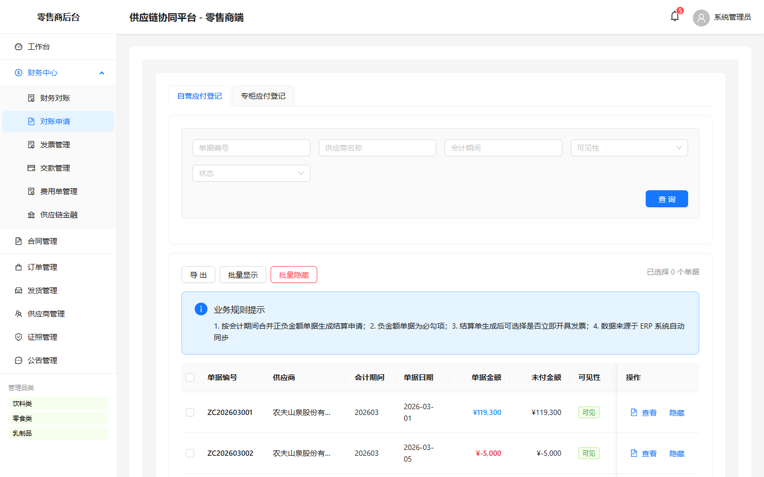
图：零售商端对账申请

布局分区：
区域 | 位置 | 内容说明
Filter | 顶部 | 申请单号/供应商/状态/日期筛选
Table | 主体 | 对账申请列表
Drawer | 弹出 | 申请详情

元素清单：
元素ID | 类型 | 名称 | 位置 | 初始状态 | 交互说明 | 数据来源
E001 | Input.Search | 申请单号 | 筛选区 | 空 | 搜索 | 前端筛选
E002 | Select | 供应商 | 筛选区 | 全部 | 选择供应商 | API
E003 | Select | 状态 | 筛选区 | 全部 | 选择状态 | 前端筛选
E004 | Table | 申请列表 | 主体 | 加载中 | 点击操作 | API

状态枚举：
值 | 标签 | 颜色
submitted | 已提交 | blue
confirmed | 已确认 | green
rejected | 已驳回 | red

按钮清单：
按钮ID | 名称 | 位置 | 默认状态 | 前置校验 | 点击动作 | 成功反馈 | 失败反馈
B001 | 审批 | 操作列 | 可点击 | status=submitted | 打开审批Modal | 审批成功 | -
B002 | 详情 | 操作列 | 可点击 | - | 打开详情Drawer | Drawer显示 | -

弹窗清单：
弹窗ID | 触发条件 | 类型 | 标题 | 内容 | 按钮 | 关闭方式
D001 | 点击"审批" | Modal | 审批对账申请 | 审批结果+原因 | 取消/提交 | 取消/提交
D002 | 点击"详情" | Drawer | 申请详情 | 申请信息+明细 | 关闭 | 关闭/ESC

弹窗详细设计：

【D001】审批对账申请
属性 | 说明
弹窗类型 | Modal
触发条件 | 点击"审批"按钮
弹窗宽度 | 520px
关闭方式 | 取消按钮/提交后自动关闭
底部按钮 | 取消 / 提交
表单字段：
字段name | 标签label | 控件类型 | 必填 | 校验规则 | 默认值/选项 | 备注
approve_result | 审批结果 | Radio.Group | 是 | 请选择 | 确认/驳回 | -
approve_reason | 审批说明 | Input.TextArea(rows=4) | 是 | 请填写说明 | - | -

状态流转：
状态 | 触发条件 | 视觉表现
已提交 | 供应商提交 | 蓝色Tag
已确认 | 零售商确认 | 绿色Tag
已驳回 | 零售商驳回 | 红色Tag

P-033 发票管理（零售商端）
页面目的：零售商管理供应商提交的发票，支持核验、驳回、查看详情。
入口：侧边栏"财务中心 > 发票管理"。
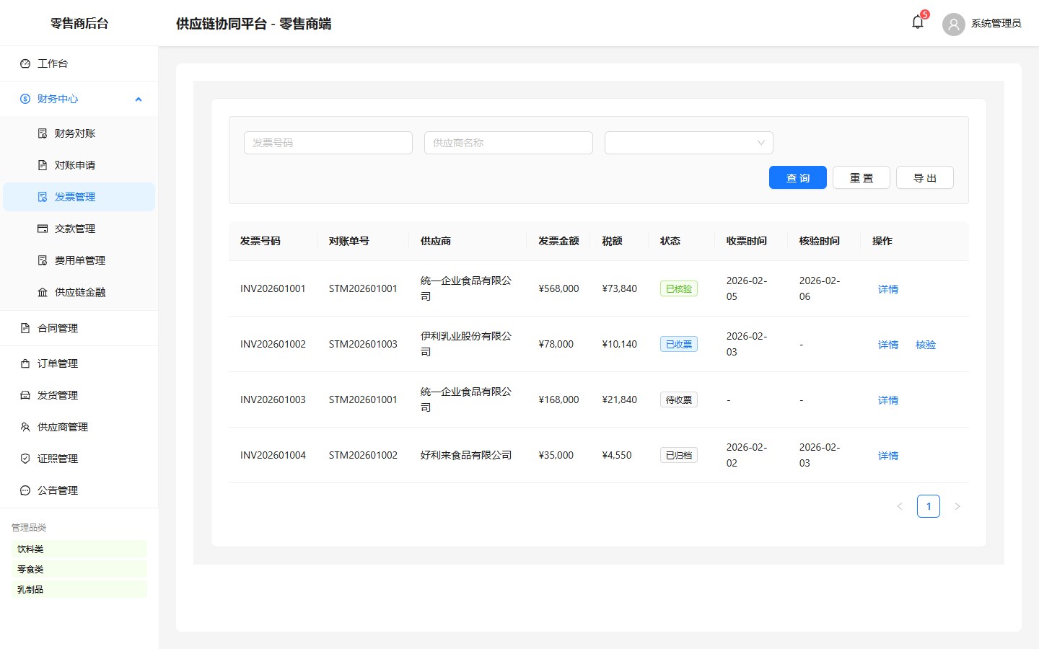
图：零售商端发票管理

布局分区：
区域 | 位置 | 内容说明
Filter | 顶部 | 发票号/供应商/状态/日期筛选
Table | 主体 | 发票列表
Drawer | 弹出 | 发票详情

元素清单：
元素ID | 类型 | 名称 | 位置 | 初始状态 | 交互说明 | 数据来源
E001 | Input.Search | 发票号 | 筛选区 | 空 | 搜索 | 前端筛选
E002 | Select | 供应商 | 筛选区 | 全部 | 选择供应商 | API
E003 | Select | 状态 | 筛选区 | 全部 | 选择状态 | 前端筛选
E004 | Table | 发票列表 | 主体 | 加载中 | 点击操作 | API

状态枚举：
值 | 标签 | 颜色
submitted | 已提交 | blue
verified | 已核验 | green
rejected | 已驳回 | red

按钮清单：
按钮ID | 名称 | 位置 | 默认状态 | 前置校验 | 点击动作 | 成功反馈 | 失败反馈
B001 | 核验 | 操作列 | 可点击 | status=submitted | 核验通过 | 状态变更 | -
B002 | 驳回 | 操作列 | 可点击 | status=submitted | 打开驳回Modal | 驳回成功 | -
B003 | 详情 | 操作列 | 可点击 | - | 打开详情Drawer | Drawer显示 | -

弹窗清单：
弹窗ID | 触发条件 | 类型 | 标题 | 内容 | 按钮 | 关闭方式
D001 | 点击"驳回" | Modal | 驳回发票 | 驳回原因 | 取消/提交 | 取消/提交
D002 | 点击"详情" | Drawer | 发票详情 | 发票信息+明细 | 关闭 | 关闭/ESC

弹窗详细设计：

【D001】驳回发票
属性 | 说明
弹窗类型 | Modal
触发条件 | 点击"驳回"按钮
弹窗宽度 | 416px
关闭方式 | 取消按钮/提交后自动关闭
底部按钮 | 取消 / 提交
表单字段：
字段name | 标签label | 控件类型 | 必填 | 校验规则 | 默认值/选项 | 备注
reject_reason | 驳回原因 | Input.TextArea(rows=4) | 是 | 请填写驳回原因 | - | 供应商可见，用于重新提交

状态流转：
状态 | 触发条件 | 视觉表现
已提交 | 供应商提交 | 蓝色Tag
已核验 | 核验通过 | 绿色Tag
已驳回 | 核验驳回 | 红色Tag

P-034 交款管理（零售商端）
页面目的：零售商管理供应商的交款单，支持查看交款详情、核验线下转账凭证。
入口：侧边栏"财务中心 > 交款管理"。
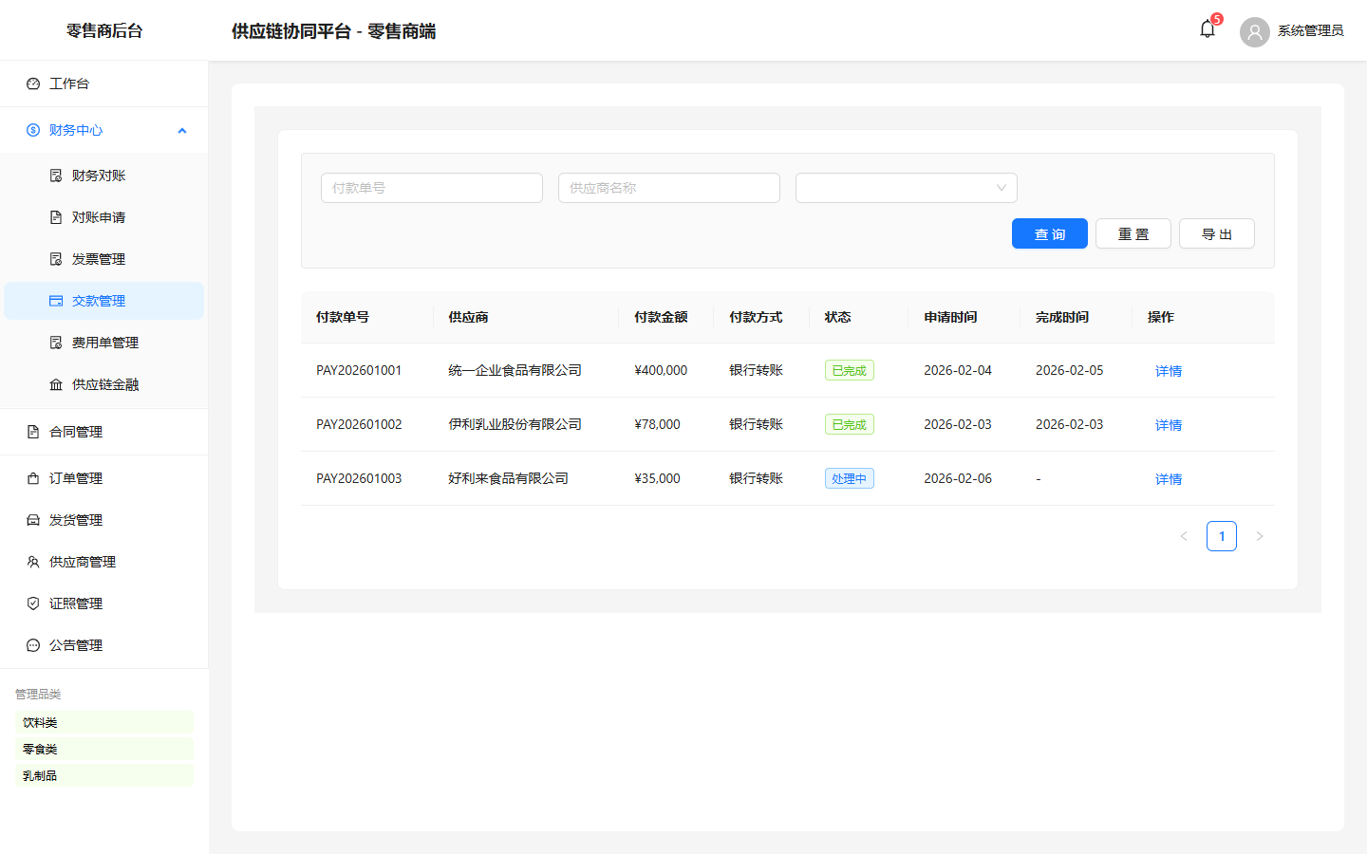
图：零售商端交款管理

布局分区：
区域 | 位置 | 内容说明
Filter | 顶部 | 交款单号/供应商/状态/日期筛选
Table | 主体 | 交款单列表
Modal | 弹出 | 交款详情/凭证核验

元素清单：
元素ID | 类型 | 名称 | 位置 | 初始状态 | 交互说明 | 数据来源
E001 | Input.Search | 交款单号 | 筛选区 | 空 | 搜索 | 前端筛选
E002 | Select | 供应商 | 筛选区 | 全部 | 选择供应商 | API
E003 | Select | 状态 | 筛选区 | 全部 | 选择状态 | 前端筛选
E004 | Table | 交款单列表 | 主体 | 加载中 | 点击操作 | API

状态枚举：
值 | 标签 | 颜色
pending | 待交款 | orange
paid | 已交款 | green
failed | 交款失败 | red

按钮清单：
按钮ID | 名称 | 位置 | 默认状态 | 前置校验 | 点击动作 | 成功反馈 | 失败反馈
B001 | 详情 | 操作列 | 可点击 | - | 打开详情Modal | Modal显示 | -
B002 | 核验凭证 | 操作列 | 可点击 | status=paid && 线下 | 打开核验Modal | 核验成功 | -

弹窗清单：
弹窗ID | 触发条件 | 类型 | 标题 | 内容 | 按钮 | 关闭方式
D001 | 点击"详情" | Modal | 交款详情 | 交款信息+凭证 | 关闭 | 关闭
D002 | 点击"核验凭证" | Modal | 核验转账凭证 | 凭证图片+核验结果 | 取消/确认 | 取消/确认

弹窗详细设计：

【D002】核验转账凭证
属性 | 说明
弹窗类型 | Modal
触发条件 | 点击"核验凭证"按钮
弹窗宽度 | 520px
关闭方式 | 取消按钮/确认后自动关闭
底部按钮 | 取消 / 确认
表单字段：
字段name | 标签label | 控件类型 | 必填 | 校验规则 | 默认值/选项 | 备注
verify_result | 核验结果 | Radio.Group | 是 | 请选择 | 核验通过/核验不通过 | -
verify_amount | 实际到账金额 | InputNumber | 是 | 请输入金额 | min=0, 单位元 | -
verify_date | 实际到账日期 | DatePicker | 是 | 请选择日期 | - | -
verify_remark | 核验备注 | Input.TextArea | 否 | - | - | -
特殊逻辑： 展示供应商上传的转账凭证图片+AI识别结果(金额/日期)，零售商核验后填写结果。

状态流转：
状态 | 触发条件 | 视觉表现
待交款 | 供应商待交款 | 橙色Tag
已交款 | 供应商已交款 | 绿色Tag
交款失败 | 交款失败 | 红色Tag

P-035 费用单管理（零售商端）
页面目的：零售商创建费用单(价外扣款/账扣)下发给供应商，支持创建、查看、处理异议。
入口：侧边栏"财务中心 > 费用单管理"。
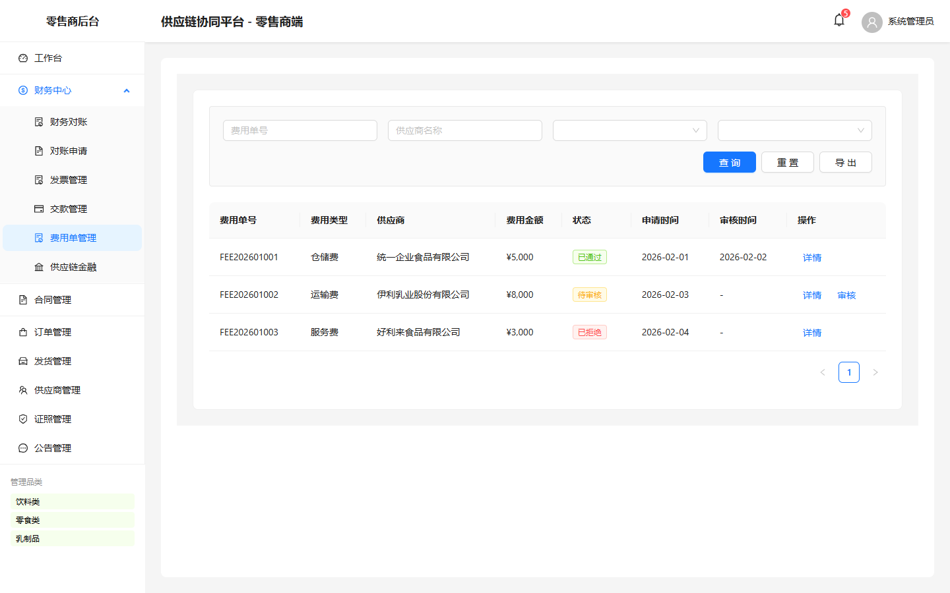
图：零售商端费用单管理

布局分区：
区域 | 位置 | 内容说明
Filter | 顶部 | 费用单号/供应商/类型/状态/日期筛选
Table | 主体 | 费用单列表
Drawer | 弹出 | 创建费用单

元素清单：
元素ID | 类型 | 名称 | 位置 | 初始状态 | 交互说明 | 数据来源
E001 | Input.Search | 费用单号 | 筛选区 | 空 | 搜索 | 前端筛选
E002 | Select | 供应商 | 筛选区 | 全部 | 选择供应商 | API
E003 | Select | 类型 | 筛选区 | 全部 | 价外扣款/账扣 | 前端筛选
E004 | Select | 状态 | 筛选区 | 全部 | 选择状态 | 前端筛选
E005 | Table | 费用单列表 | 主体 | 加载中 | 点击操作 | API
E006 | Button | 创建费用单 | 工具栏 | 可点击 | 打开创建Drawer | -

状态枚举：
值 | 标签 | 颜色
draft | 草稿 | default
pending | 待确认 | orange
confirmed | 已确认 | blue
disputed | 异议中 | gold
deducted | 已扣款 | green

按钮清单：
按钮ID | 名称 | 位置 | 默认状态 | 前置校验 | 点击动作 | 成功反馈 | 失败反馈
B001 | 创建费用单 | 工具栏 | 可点击 | - | 打开创建Drawer | 创建成功 | -
B002 | 下发 | 操作列 | 可点击 | status=draft | 下发费用单 | 状态变更 | -
B003 | 详情 | 操作列 | 可点击 | - | 打开详情Drawer | Drawer显示 | -
B004 | 处理异议 | 操作列 | 可点击 | status=disputed | 打开处理Modal | 处理成功 | -

弹窗清单：
弹窗ID | 触发条件 | 类型 | 标题 | 内容 | 按钮 | 关闭方式
D001 | 点击"创建费用单" | Drawer | 创建费用单 | 供应商+类型+项目+金额 | 取消/保存 | 取消/保存
D002 | 点击"详情" | Drawer | 费用单详情 | 费用单信息 | 关闭 | 关闭/ESC
D003 | 点击"处理异议" | Modal | 处理异议 | 异议信息+处理结果 | 取消/提交 | 取消/提交

弹窗详细设计：

【D001】创建费用单
属性 | 说明
弹窗类型 | Drawer(右侧)
触发条件 | 点击"创建费用单"按钮
弹窗宽度 | 600px
关闭方式 | 取消按钮/保存后自动关闭
底部按钮 | 取消 / 保存
表单字段：
字段name | 标签label | 控件类型 | 必填 | 校验规则 | 默认值/选项 | 备注
supplier_id | 供应商 | Select | 是 | 请选择供应商 | 供应商列表 | -
fee_type | 费用类型 | Radio.Group | 是 | 请选择类型 | 价外扣款/账扣 | -
fee_name | 费用项目 | Input | 是 | 请输入费用项目 | - | -
fee_amount | 费用金额 | InputNumber | 是 | 请输入金额 | min=0, 单位元 | -
fee_date | 费用日期 | DatePicker | 是 | 请选择日期 | - | -
related_order | 关联订单 | Select | 否 | 请选择订单 | 订单列表 | 可选
description | 费用说明 | Input.TextArea(rows=4) | 是 | 请输入说明 | - | -

【D003】处理异议
属性 | 说明
弹窗类型 | Modal
触发条件 | 点击"处理异议"按钮
弹窗宽度 | 520px
关闭方式 | 取消按钮/提交后自动关闭
底部按钮 | 取消 / 提交
表单字段：
字段name | 标签label | 控件类型 | 必填 | 校验规则 | 默认值/选项 | 备注
handle_result | 处理结果 | Radio.Group | 是 | 请选择 | 接受异议/驳回异议 | -
handle_reason | 处理说明 | Input.TextArea(rows=4) | 是 | 请填写说明 | - | -
adjusted_amount | 调整后金额 | InputNumber | 条件必填 | 请输入金额 | min=0, 单位元 | 接受异议时填写

状态流转：
状态 | 触发条件 | 视觉表现
草稿 | 新建未下发 | 灰色Tag
待确认 | 已下发待确认 | 橙色Tag
已确认 | 供应商确认 | 蓝色Tag
异议中 | 供应商异议 | 金色Tag
已扣款 | 完成扣款 | 绿色Tag

P-036 供应链金融（零售商端）
页面目的：零售商查看供应商融资申请，支持审批融资、查看融资记录。
入口：侧边栏"财务中心 > 供应链金融"。
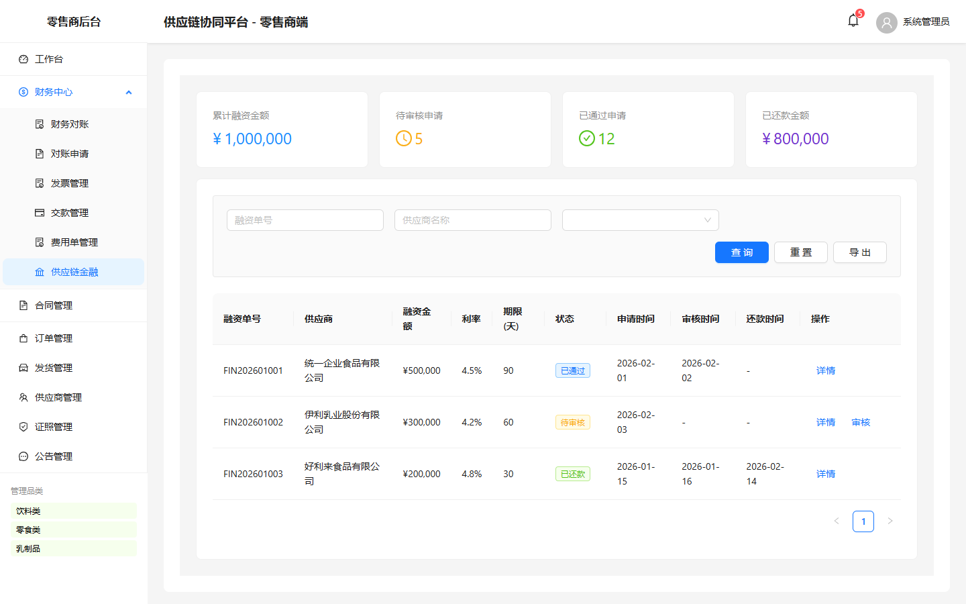
图：零售商端供应链金融

布局分区：
区域 | 位置 | 内容说明
Stats | 顶部 | 总授信额度/已用额度/融资中/已还清
Tabs | 顶部 | 融资审批/融资记录
Table | 主体 | 融资申请列表/融资记录
Modal | 弹出 | 审批融资

元素清单：
元素ID | 类型 | 名称 | 位置 | 初始状态 | 交互说明 | 数据来源
E001 | Statistic | 总授信额度 | 顶部 | 金额 | - | API
E002 | Statistic | 已用额度 | 顶部 | 金额 | - | API
E003 | Tabs | 状态切换 | 顶部 | 融资审批 | 切换Tab | 配置
E004 | Table | 融资申请列表 | 主体 | 加载中 | 点击操作 | API

状态枚举：
值 | 标签 | 颜色
pending | 待审批 | orange
approved | 已批准 | green
rejected | 已驳回 | red
repaid | 已还清 | default

按钮清单：
按钮ID | 名称 | 位置 | 默认状态 | 前置校验 | 点击动作 | 成功反馈 | 失败反馈
B001 | 审批 | 操作列 | 可点击 | status=pending | 打开审批Modal | 审批成功 | -
B002 | 详情 | 操作列 | 可点击 | - | 打开详情Drawer | Drawer显示 | -

弹窗清单：
弹窗ID | 触发条件 | 类型 | 标题 | 内容 | 按钮 | 关闭方式
D001 | 点击"审批" | Modal | 审批融资申请 | 审批结果+额度+利率 | 取消/提交 | 取消/提交
D002 | 点击"详情" | Drawer | 融资详情 | 融资信息+还款记录 | 关闭 | 关闭/ESC

弹窗详细设计：

【D001】审批融资申请
属性 | 说明
弹窗类型 | Modal
触发条件 | 点击"审批"按钮
弹窗宽度 | 520px
关闭方式 | 取消按钮/提交后自动关闭
底部按钮 | 取消 / 提交
表单字段：
字段name | 标签label | 控件类型 | 必填 | 校验规则 | 默认值/选项 | 备注
approve_result | 审批结果 | Radio.Group | 是 | 请选择 | 批准/驳回 | -
approved_amount | 批准金额 | InputNumber | 条件必填 | 请输入金额 | min=0, max=申请金额, 单位元 | 批准时填写
interest_rate | 利率 | InputNumber | 条件必填 | 请输入利率 | min=0, addonAfter=% | 批准时填写
approve_reason | 审批说明 | Input.TextArea(rows=4) | 是 | 请填写说明 | - | -
特殊逻辑： 展示供应商融资申请信息(结算单/融资金额/期限/利率)，零售商审批。

状态流转：
状态 | 触发条件 | 视觉表现
待审批 | 供应商申请 | 橙色Tag
已批准 | 审批通过 | 绿色Tag
已驳回 | 审批驳回 | 红色Tag
已还清 | 融资还清 | 灰色Tag

按钮行为详解与勾选变化补充
本章节补充描述各页面的按钮点击行为详解、勾选变化（Switch/Checkbox/Radio.Group引起的条件渲染）及遗漏弹窗的详细信息。

一、供应商端 (client) 按钮行为详解与勾选变化

P-001 登录页 - 按钮行为详解
按钮名称 | 位置 | 显示条件 | 点击行为详解 | 触发弹窗/API | 成功反馈 | 失败反馈
获取验证码 | 验证码框右侧 | 手机号格式正确 | 校验手机号格式→调用发送短信验证码接口→按钮进入60s倒计时 | POST /supplier/sms/send | 按钮变为"{N}s后重试"并disabled | Alert提示错误信息
登录 | 表单底部 | 手机号+验证码已填写 | 校验表单→调用登录接口→存储Token→跳转工作台 | POST /supplier/login/sms | 跳转工作台页面 | Alert提示错误码

P-002 工作台 - 按钮行为详解
按钮名称 | 位置 | 显示条件 | 点击行为详解 | 触发弹窗/API | 成功反馈 | 失败反馈
管理 | 电签卡片 | 电签已开通(enabled && verified) | 跳转企业信息管理页面 | navigate(/account) | 跳转页面 | -
去认证 | 电签卡片 | 电签未认证 | 新窗口打开个人实名认证URL | window.open(AUTH_URL?type=personal) | 打开认证页面 | -
查看全部 | 公告区域 | - | 跳转公告通知页面 | navigate(/announcements) | 跳转页面 | -
AI助手 | 右侧悬浮 | - | 展开/收起AI智能助手面板 | - | 面板滑入/滑出 | -
统计卡片(可点击) | 统计区 | - | 点击对应统计卡片跳转对应管理页面 | navigate(/orders等) | 跳转页面 | -
待办事项(可点击) | 待办区 | - | 点击待办项跳转对应处理页面 | navigate(对应路由) | 跳转页面 | -

P-002 勾选变化（条件渲染）：
组件类型 | 字段名 | 标签 | 选中值A | UI变化A | 选中值B | UI变化B
条件渲染 | 电签状态 | 电签权限 | 已开通 | 绿色Tag"已开通"+显示"管理"按钮 | 未认证 | 红色Tag"未认证"+显示"去认证"按钮
条件渲染 | 电签状态 | 电签权限 | 等待授权 | 黄色Tag"等待授权" | 已开通 | 绿色Tag"已开通"

P-003 订单管理 - 按钮行为详解
按钮名称 | 位置 | 显示条件 | 点击行为详解 | 触发弹窗/API | 成功反馈 | 失败反馈
查看详情(图标) | 操作列 | 始终显示 | 设置selectedOrder并打开订单详情Drawer | 订单详情Drawer | Drawer展示订单详情 | -
确认订单(图标) | 操作列 | status=pending | 设置selectedOrder并打开确认订单Modal | 确认订单Modal | 弹窗显示 | -
拒绝订单(图标) | 操作列 | status=pending | 弹出Modal.confirm确认框 | Modal.confirm | 订单状态变为rejected | -
申请变更(图标) | 操作列 | 始终显示 | 设置selectedOrder并打开申请变更Modal | 申请变更Modal | 弹窗显示 | -
导出订单 | 工具栏 | - | 生成CSV文件并下载 | - | 文件下载 | -
批量确认 | 工具栏 | - | 过滤pending订单→弹出确认框→批量确认 | Modal.confirm | message.success提示 | message.warning提示
预约送货 | 工具栏 | 已勾选行 | 校验selectedRowKeys→初始化表单→打开送货预约Modal(2步) | 送货预约Modal | 弹窗显示 | message.warning提示
批量录入批次 | 工具栏 | 已勾选行 | 校验selectedRowKeys→初始化表单→打开批次录入Modal | 批次录入Modal | 弹窗显示 | message.warning提示
打印订单(图标) | 详情Drawer底部 | - | 提示"打印订单功能开发中" | - | message.info提示 | -
发起送货预约(图标) | 详情Drawer底部 | - | 关闭详情Drawer→打开送货预约Modal | 送货预约Modal | 弹窗显示 | -
下一步：物流信息 | 预约Modal步骤1 | appointmentStep=0 | 校验第一步表单→切换到步骤2 | - | 显示步骤2内容 | 校验错误提示
上一步 | 预约Modal步骤2 | appointmentStep=1 | 切换回步骤1 | - | 显示步骤1内容 | -
提交预约(图标) | 预约Modal步骤2 | appointmentStep=1 | 校验全部表单→提交预约→关闭弹窗 | - | message.success提示 | 校验错误提示
添加批次(图标) | 预约Modal批次列表 | - | 向Form.List添加一个新批次项 | - | 新增批次卡片 | -
删除批次(图标) | 预约Modal批次行 | batchFields.length>1 | 从Form.List删除该批次项 | - | 移除批次卡片 | -
上传文件(图标)×4 | 预约Modal批次证书 | - | Upload组件触发文件上传 | - | 文件上传成功 | -
提交批次信息 | 批次录入Modal | - | 校验批次信息→提交→关闭弹窗 | - | message.success提示 | 校验错误提示

P-003 勾选变化（条件渲染）：
组件类型 | 字段名 | 标签 | 选中值A | UI变化A | 选中值B | UI变化B
Checkbox | schedule.isNoAppointment | 免预约供应商 | 勾选 | 隐藏"预约日期"和"预约时段"字段；显示绿色Alert提示"可直接送货到仓，无需等待审核" | 未勾选 | 显示"预约日期"(DatePicker)和"预约时段"(Select)两个必填字段
Radio.Group | change_type | 变更类型 | quantity/price/date/other | 选择对应变更类型(无额外UI变化) | - | -
Table.rowSelection | selectedRowKeys | 表格行勾选 | 勾选confirmed行 | 启用批量操作按钮(预约送货/批量录入批次) | 未勾选 | 批量操作按钮不可用；非confirmed状态行disabled

P-004 发货管理 - 按钮行为详解
按钮名称 | 位置 | 显示条件 | 点击行为详解 | 触发弹窗/API | 成功反馈 | 失败反馈
发货(图标) | 待发货Tab操作列 | activeTab=pending | 设置selectedShipment→打开发货Drawer | 确认发货Drawer | Drawer展示发货表单 | -
查看跟踪(图标) | 在途Tab操作列 | activeTab=in_transit | 设置selectedShipment→打开物流跟踪Drawer | 物流跟踪Drawer | Drawer展示物流轨迹 | -
添加商品批次(图标) | 发货Drawer批次列表 | - | 向Form.List添加一个新批次项 | - | 新增批次卡片 | -
删除批次(图标) | 发货Drawer批次卡片 | - | 从Form.List删除该批次项 | - | 移除批次卡片 | -
确认发货 | 发货Drawer底部 | - | 校验表单(含批次到期管控)→提交发货→关闭Drawer | - | message.success提示 | 校验错误提示(如批次即将到期)
取消 | 发货Drawer底部 | - | 关闭Drawer | - | - | -

P-004 勾选变化（条件渲染）：
组件类型 | 字段名 | 标签 | 选中值A | UI变化A | 选中值B | UI变化B
Tabs | activeTab | 发货状态标签页 | pending(待发货) | 显示待发货订单表格+发货按钮 | in_transit(在途) | 显示在途订单表格+查看跟踪按钮
Tabs | activeTab | 发货状态标签页 | completed(已完成) | 显示已完成订单表格(无操作列) | - | -

P-005 库存查询 - 按钮行为详解
按钮名称 | 位置 | 显示条件 | 点击行为详解 | 触发弹窗/API | 成功反馈 | 失败反馈
查看趋势(图标) | 操作列 | - | 设置selectedProduct→打开库存趋势分析Modal | 库存趋势Modal | Modal展示趋势图+AI分析 | -
设置预警(图标) | 操作列 | - | 打开库存预警设置Modal | 预警设置Modal | 弹窗显示 | -
预警设置 | 工具栏 | - | 打开库存预警设置Modal | 预警设置Modal | 弹窗显示 | -
保存设置 | 预警Modal底部 | - | 校验阈值→保存设置→关闭弹窗 | - | message.success提示 | 校验错误提示

P-005 勾选变化（条件渲染）：
组件类型 | 字段名 | 标签 | 选中值A | UI变化A | 选中值B | UI变化B
Switch | notifications | 启用通知 | 勾选(开启) | 开启库存预警通知功能 | 未勾选(关闭) | 关闭库存预警通知功能

P-006 销售数据 - 按钮行为详解
按钮名称 | 位置 | 显示条件 | 点击行为详解 | 触发弹窗/API | 成功反馈 | 失败反馈
导出报表 | 工具栏 | - | 占位按钮(功能开发中) | - | - | -
生成图表 | 工具栏 | - | 占位按钮(功能开发中) | - | - | -

P-006 勾选变化（条件渲染）：
组件类型 | 字段名 | 标签 | 选中值A | UI变化A | 选中值B | UI变化B
Tabs | activeTab | 数据视图标签页 | overview(数据概览) | 显示销售趋势AreaChart+商品占比PieChart+销量排行List | prediction(销售预测) | 显示AI销售预测(明日预测销售额+销售趋势+AI建议)
Tabs | activeTab | 数据视图标签页 | detail(详细数据) | 显示销售明细Table | - | -

P-007 竞价管理 - 按钮行为详解
按钮名称 | 位置 | 显示条件 | 点击行为详解 | 触发弹窗/API | 成功反馈 | 失败反馈
查看详情(图标) | 需求Tab操作列 | activeTab=requests | 设置selectedRecord→打开详情Modal | 详情Modal | Modal展示详情+AI分析 | -
提交报价(图标) | 需求Tab操作列 | activeTab=requests | 打开提交商品报价Modal | 报价Modal | 弹窗显示 | -
查看详情(图标) | 报价Tab操作列 | activeTab=bids | 设置selectedRecord→打开详情Modal | 详情Modal | Modal展示详情+AI分析 | -
接受报价(图标) | 报价Tab操作列 | status=pending | 接受报价→刷新列表 | - | message.success提示 | -
拒绝报价(图标) | 报价Tab操作列 | status=pending | 拒绝报价→刷新列表 | - | message.success提示 | -
提交新报价 | 报价Tab工具栏 | - | 打开提交商品报价Modal | 报价Modal | 弹窗显示 | -
提交报价 | 报价Modal底部 | - | 校验表单→提交报价→关闭弹窗 | - | message.success提示 | 校验错误提示

P-007 勾选变化（条件渲染）：
组件类型 | 字段名 | 标签 | 选中值A | UI变化A | 选中值B | UI变化B
Tabs | activeTab | 竞价标签页 | bids(我的报价) | 显示报价筛选+报价统计概览+报价表格(含接受/拒绝按钮) | requests(零售商需求) | 显示需求筛选+需求统计概览+需求表格(含提交报价按钮)

P-008 价格管理 - 按钮行为详解
按钮名称 | 位置 | 显示条件 | 点击行为详解 | 触发弹窗/API | 成功反馈 | 失败反馈
查看详情(图标) | 促销Tab操作列 | - | 设置record→打开促销详情弹窗 | 促销详情Modal | 弹窗展示详情+AI分析 | -
通过(图标) | 调价Tab操作列 | status=pending | 通过调价申请→刷新列表 | - | message.success提示 | -
驳回(图标) | 调价Tab操作列 | status=pending | 驳回调价申请→刷新列表 | - | message.success提示 | -
创建促销 | 促销Tab工具栏 | - | 打开创建促销弹窗 | 创建促销Modal | 弹窗显示 | -
申请调价 | 调价Tab工具栏 | - | 打开申请调价弹窗 | 申请调价Modal | 弹窗显示 | -
提交审核 | 创建促销弹窗 | - | 校验表单→提交→关闭弹窗 | - | message.success提示 | 校验错误提示
提交申请 | 申请调价弹窗 | - | 校验表单→提交→关闭弹窗 | - | message.success提示 | 校验错误提示

P-008 勾选变化（条件渲染）：
组件类型 | 字段名 | 标签 | 选中值A | UI变化A | 选中值B | UI变化B
Tabs | activeTab | 价格管理标签页 | promotions(促销管理) | 显示促销表格(含查看详情/编辑/效果监控按钮) | adjustments(价格调整) | 显示调价表格(含查看详情/通过/驳回按钮)

P-009 质量管理 - 按钮行为详解
按钮名称 | 位置 | 显示条件 | 点击行为详解 | 触发弹窗/API | 成功反馈 | 失败反馈
查看详情(图标) | 操作列 | - | 设置record→打开违约通知单详情Drawer | 详情Drawer | Drawer展示违约详情 | -
处理(图标) | 操作列 | - | 设置record→打开处理违约通知单Drawer | 处理Drawer | Drawer展示处理表单 | -
确认处理结果(图标) | 处理Drawer底部 | - | 校验表单→弹出Modal.confirm→确认后打开电签Modal | Modal.confirm→电签Modal | 进入电签流程 | 校验错误提示
前往电签平台签署(图标) | 电签Modal | - | 新窗口打开电签平台URL→2秒后模拟签署完成 | window.open(ESIGN_URL) | esign_status变为signed | -

P-010 商品管理 - 按钮行为详解
按钮名称 | 位置 | 显示条件 | 点击行为详解 | 触发弹窗/API | 成功反馈 | 失败反馈
查看详情(图标) | 操作列 | - | 设置record→打开商品详情Drawer | 商品详情Drawer | Drawer展示详情+AI分析 | -
新品提报 | 工具栏 | - | 打开新品提报Drawer | 新品提报Drawer | Drawer展示提报表单 | -
提交审核 | 新品提报Drawer | - | 校验表单→提交→关闭Drawer | - | message.success提示 | 校验错误提示
AI识别(上传图片后) | 新品提报Drawer | 已上传商品照片 | AI识别图片→自动填充商品名称/品牌/分类等字段 | - | 表单自动填充 | -

P-011 财务对账 - 按钮行为详解
按钮名称 | 位置 | 显示条件 | 点击行为详解 | 触发弹窗/API | 成功反馈 | 失败反馈
查看(link) | 操作列 | - | 设置record→打开结算单详情Drawer | 详情Drawer | Drawer展示结算单详情 | -
电签文件(link) | 操作列 | esign_status=completed | 打开电签文件详情Drawer | 电签文件Drawer | Drawer展示电签文件 | -
提前结算(图标) | 工具栏 | 已勾选行 | 打开提前结算申请Drawer(单个或批量) | 提前结算Drawer | Drawer展示申请表单 | 未勾选时disabled
电签确认(图标) | 工具栏 | 已勾选且有未电签项 | 打开电签确认Drawer | 电签确认Drawer | Drawer展示电签协议 | 无未电签项时不显示
发起发票(图标) | 工具栏 | 已勾选且全部已电签 | 跳转发票管理页面 | navigate(/invoices) | 跳转页面 | 未全部电签时disabled
导出(图标) | 工具栏 | - | 导出结算单数据 | - | message.success提示 | -
列设置(图标) | 工具栏 | - | 打开列设置Drawer | 列设置Drawer | Drawer展示列选择 | -
查看明细(link) | 详情Drawer | - | 打开查看明细Modal(根据类型动态显示) | 明细Modal | Modal展示明细数据 | -
查看开票汇总(link) | 详情Drawer(专柜结算) | settlement_type=专柜 | 打开开票汇总明细Modal | 明细Modal | Modal展示汇总数据 | -
销售商品(link) | 详情Drawer(代销结算) | settlement_type=代销 | 打开销售商品明细Modal | 销售商品Modal | Modal展示商品明细 | -
签署合同(图标) | 提前结算Drawer | 合同未签署 | 打开签署合同Modal | 签署合同Modal | Modal展示合同文本 | -
查看合同(图标) | 提前结算Drawer | 合同已签署 | 打开查看合同Modal | 查看合同Modal | Modal展示已签合同 | -
同意并签署(图标) | 签署合同Modal | - | 设置contractSigned=true→关闭Modal | - | message.success提示 | -
暂不签署 | 签署合同Modal | - | 关闭Modal | - | - | -
提交(图标) | 提前结算Drawer | 合同已签署 | 校验表单→提交提前结算申请→关闭Drawer | - | message.success提示 | 合同未签署时disabled
模拟签署完成(图标) | 电签确认Drawer | 已勾选协议 | 模拟电签完成→更新esign_status | - | esign_status变为completed | 未勾选协议时disabled
前往电签平台签署(图标) | 电签确认Drawer | 已勾选协议 | 新窗口打开电签平台URL | window.open(ESIGN_URL) | 跳转电签平台 | 未勾选协议时disabled
下载(图标) | 电签文件Drawer | - | 下载电签文件 | - | message.success提示 | -
查看原文件 | 电签文件Drawer | - | 新窗口打开电签文件查看URL | window.open(FILE_VIEW_URL) | 打开文件查看页 | -

P-011 勾选变化（条件渲染）：
组件类型 | 字段名 | 标签 | 选中值A | UI变化A | 选中值B | UI变化B
Checkbox.Group | visibleColumns | 列设置-显示字段 | 选中字段 | 表格显示对应列 | 取消选中 | 表格隐藏对应列
Checkbox | esignAgreed | 阅读同意协议条款 | 勾选 | 启用"模拟签署完成"和"前往电签平台签署"按钮 | 未勾选 | 两个签署按钮disabled
Table.rowSelection | selectedReconciliationIds | 结算单多选 | 选中行 | 显示选中数量+启用批量操作按钮(提前结算/电签确认/发起发票) | 未选中 | 批量按钮disabled；非confirmed状态行checkbox disabled
条件渲染 | hasUnsignedEsign | 电签状态判断 | 有未电签项 | 显示"电签确认"按钮+未电签Alert提示 | 全部已电签 | 显示"发起发票"按钮
条件渲染 | contractSigned | 合同签署状态(单个) | 未签署 | 显示"签署合同"按钮+警告Alert+提交按钮disabled | 已签署 | 显示"查看合同"按钮+启用提交按钮
条件渲染 | batchContractSigned | 合同签署状态(批量) | 未签署 | 显示"签署合同"按钮+警告Alert+提交按钮disabled | 已签署 | 显示"查看合同"按钮+启用提交按钮

P-013 发票管理 - 按钮行为详解
按钮名称 | 位置 | 显示条件 | 点击行为详解 | 触发弹窗/API | 成功反馈 | 失败反馈
返回 | 页面顶部 | - | 返回上一页 | navigate(-1) | 返回上一页 | -
关联结算单号(link) | 表格列 | - | 跳转对账页面并定位关联结算单 | navigate(/reconciliation) | 跳转页面 | -
提交核验 | 操作列 | status=pending | 弹出确认框→确认后状态变为submitted | Modal.confirm | message.success提示 | -
查看详情(图标) | 操作列 | status=submitted/verified | 打开发票详情Modal | 发票详情Modal | Modal展示详情 | -
重新提交 | 操作列 | status=rejected | 弹出确认框→确认后状态变为pending | Modal.confirm | message.success提示 | -
提交核验 | 详情Modal底部 | status=pending | 关闭详情→触发提交核验 | Modal.confirm | message.success提示 | -
修正后重新提交 | 驳回原因Modal | - | 关闭弹窗→触发重新提交流程 | Modal.confirm | message.success提示 | -

P-014 交款管理 - 按钮行为详解
按钮名称 | 位置 | 显示条件 | 点击行为详解 | 触发弹窗/API | 成功反馈 | 失败反馈
批量导出 | 工具栏 | 已勾选行 | 导出选中交款单 | - | 文件下载 | -
批量交款 | 工具栏 | 已勾选行 | 打开批量交款Drawer | 批量交款Drawer | Drawer展示批量交款表单 | 未勾选时disabled
详情 | 操作列 | - | 打开交款单详情Modal | 详情Modal | Modal展示详情 | -
交款 | 操作列 | status≠paid | 打开单个交款Drawer | 交款Drawer | Drawer展示交款表单 | status=paid时disabled
立即交款 | 详情Modal底部 | status≠paid | 关闭详情→打开交款Drawer | 交款Drawer | Drawer展示交款表单 | status=paid时不显示
确认交款 | 交款Drawer底部 | - | 校验表单→提交交款→关闭Drawer | - | message.success提示 | 校验错误提示
前往支付平台 | 交款Drawer(线上) | paymentMethod=online | 新窗口打开支付平台URL→启动轮询 | window.open(GATEWAY_URL) | 跳转支付平台 | -
模拟支付完成 | 交款Drawer(线上) | onlinePaymentStatus≠paid | 模拟支付成功回调 | - | 支付状态变为paid | -
AI识别转账凭证 | 交款Drawer(线下) | 已上传凭证+paymentMethod=offline | AI识别凭证→自动填充转账金额/时间/流水号 | - | 表单自动填充 | -
确认批量交款 | 批量交款Drawer | - | 校验表单→提交批量交款→关闭Drawer | - | message.success提示 | 校验错误提示

P-014 勾选变化（条件渲染）：
组件类型 | 字段名 | 标签 | 选中值A | UI变化A | 选中值B | UI变化B
Radio.Group | payment_method(单个) | 支付方式 | online(线上支付) | 显示线上支付UI(金额确认卡片+支付渠道选择+前往支付平台按钮+Steps进度+Demo模拟按钮+费用明细Table) | offline(线下转账) | 显示线下转账UI(交款金额Input+交易流水号+备注说明+转账凭证Upload+AI识别按钮+费用明细Table)
Radio.Group | payment_method(批量) | 支付方式(批量) | online(线上支付) | 显示批量线上支付UI(批量金额确认+支付渠道+前往支付平台+Steps+Demo模拟) | offline(线下转账) | 显示批量线下转账UI(交易流水号+备注+转账凭证Upload+AI识别按钮)

P-015 费用单管理 - 按钮行为详解
按钮名称 | 位置 | 显示条件 | 点击行为详解 | 触发弹窗/API | 成功反馈 | 失败反馈
展开更多/收起 | 筛选区 | - | 切换filterExpanded状态 | - | 显示/隐藏额外筛选条件 | -
查询 | 筛选区 | - | 按筛选条件查询费用单 | - | message.info提示 | -
导出报表 | 工具栏 | - | 导出费用单报表 | - | 文件下载 | -
查看 | 操作列 | - | 打开费用单详情Drawer | 详情Drawer | Drawer展示详情 | -
关闭 | 详情Drawer extra | - | 关闭Drawer | - | - | -

P-015 勾选变化（条件渲染）：
组件类型 | 字段名 | 标签 | 选中值A | UI变化A | 选中值B | UI变化B
条件渲染 | filterExpanded | 展开更多/收起 | true(展开) | 显示额外筛选条件(结算单号/来源单据/供应商名称/费用单号/金额范围/创建人) | false(收起) | 隐藏额外筛选条件

P-016 供应链金融 - 按钮行为详解
按钮名称 | 位置 | 显示条件 | 点击行为详解 | 触发弹窗/API | 成功反馈 | 失败反馈
查看单据(link) | 操作列 | - | 设置record→打开融资单据详情Drawer | 详情Drawer | Drawer展示融资详情 | -
申请融资(图标) | 工具栏 | - | 打开申请融资Modal | 申请融资Modal | Modal展示可融资结算单列表 | -
提交申请 | 申请融资Modal | 已勾选结算单 | 提交融资申请→关闭Modal | - | message.success提示 | 未勾选时disabled
导出报表(图标) | 工具栏 | - | 导出融资数据 | - | message.success提示 | -

P-016 勾选变化（条件渲染）：
组件类型 | 字段名 | 标签 | 选中值A | UI变化A | 选中值B | UI变化B
Table.rowSelection | selectedReconciliationIds | 可融资结算单多选 | 选中结算单 | 显示已选数量+总金额+预计日利息Alert提示+启用提交按钮 | 未选中 | 提交申请按钮disabled

P-017 合同管理 - 按钮行为详解
按钮名称 | 位置 | 显示条件 | 点击行为详解 | 触发弹窗/API | 成功反馈 | 失败反馈
查看详情(图标) | 操作列 | - | 打开合同详情Modal | 合同详情Modal | Modal展示合同详情+AI分析 | -
签署 | 操作列 | status=pending_sign | 打开电子签名Modal | 电子签名Modal | Modal展示签署协议 | -
查看已签文件 | 详情Modal内 | status=signed | 新窗口打开已签文件URL | window.open(FILE_VIEW_URL) | 打开文件查看页 | -
下载 | 详情Modal内 | status=signed | 下载合同文件 | - | message.success提示 | -
前往电签平台签署 | 电子签名Modal | agreementAccepted=true | 新窗口打开电签平台URL→2秒后模拟签署成功 | window.open(PLATFORM_URL) | 状态变为signed | 未勾选协议时disabled
取消 | 电子签名Modal | - | 关闭弹窗+重置协议勾选 | - | - | -

P-017 勾选变化（条件渲染）：
组件类型 | 字段名 | 标签 | 选中值A | UI变化A | 选中值B | UI变化B
Checkbox | agreementAccepted | 阅读同意协议 | 勾选 | 启用"前往电签平台签署"按钮 | 未勾选 | "前往电签平台签署"按钮disabled

P-018 企业信息管理 - 按钮行为详解
按钮名称 | 位置 | 显示条件 | 点击行为详解 | 触发弹窗/API | 成功反馈 | 失败反馈
编辑企业信息 | 企业信息卡片 | - | 设置表单值→打开企业信息编辑Modal | 企业信息编辑Modal | Modal展示编辑表单 | -
AI识别营业执照 | 编辑Modal内 | 已上传营业执照 | AI识别营业执照→自动填充企业名称/信用代码/法人等 | - | 表单自动填充 | -
前往认证 | 电签权限-个人认证 | personal_verified=false | 新窗口打开个人认证URL | window.open(AUTH_URL?type=personal) | 打开认证页面 | -
前往企业认证 | 电签权限-企业认证 | enterpriseAuthStatus=unverified | 新窗口打开企业认证URL | window.open(AUTH_URL?type=enterprise) | 打开认证页面 | -
提交企业授权书申请 | 电签权限-授权书 | enterpriseAuthStatus=verified且无esignAuthInfo | 打开企业授权书申请Modal | 授权书申请Modal | Modal展示申请表单 | -
保存企业信息 | 编辑Modal底部 | - | 校验表单→保存→关闭Modal | - | message.success提示 | 校验错误提示

P-018 勾选变化（条件渲染）：
组件类型 | 字段名 | 标签 | 选中值A | UI变化A | 选中值B | UI变化B
条件渲染 | enterpriseAuthStatus | 企业认证状态 | verified(已认证) | 显示"已完成"Tag+可提交授权书申请 | unverified(未认证) | 显示"前往企业认证"按钮
条件渲染 | esignAuthInfo | 授权书申请状态 | pending(审核中) | 显示"审核中"Alert | approved(已通过) | 显示"已通过"Alert+展示下属用户授权表
条件渲染 | esignAuthInfo | 授权书申请状态 | rejected(已驳回) | 显示"已驳回"Alert | 无esignAuthInfo | 显示"提交企业授权书申请"按钮

P-019 资质证照 - 按钮行为详解
按钮名称 | 位置 | 显示条件 | 点击行为详解 | 触发弹窗/API | 成功反馈 | 失败反馈
新增证照 | 证照管理卡片 | - | 重置表单→打开新增证照Modal | 证照上传Modal | Modal展示证照表单 | -
延期 | 操作列 | - | 设置延期模式→打开证照Modal(基本信息只读) | 证照延期Modal | Modal展示延期表单 | -
查看 | 操作列 | - | 打开证照详情Drawer | 证照详情Drawer | Drawer展示证照详情 | -
删除 | 操作列 | - | 弹出删除确认框 | Modal.confirm | message.success提示 | -
AI智能识别 | 证照Modal内 | 已上传证照文件 | AI识别证照→自动填充证照名称/编号/有效期等 | - | 表单自动填充 | -
保存 | 证照Modal底部 | - | 校验表单→保存→关闭Modal | - | message.success提示 | 校验错误提示

P-019 勾选变化（条件渲染）：
组件类型 | 字段名 | 标签 | 选中值A | UI变化A | 选中值B | UI变化B
Checkbox | is_long_term | 长期 | 勾选(长期) | 标记为长期证照(有效期字段可忽略) | 未勾选 | 正常有效期(需填写有效期时间)
条件渲染 | isRenewMode | 延期模式 | true(延期) | 供应商/授权企业/证书类型/证书编号字段disabled只读；标题为"延期证照证书" | false(新增) | 所有字段可编辑；标题为"新增证照证书"
条件渲染 | certFilterVisible | 筛选/收起 | true(展开) | 显示证照搜索面板(证照名称/类型/编号/状态) | false(收起) | 隐藏搜索面板

P-020 人员管理 - 按钮行为详解
按钮名称 | 位置 | 显示条件 | 点击行为详解 | 触发弹窗/API | 成功反馈 | 失败反馈
添加用户 | 用户管理卡片 | - | 重置状态→打开用户管理Modal(新增模式) | 用户管理Modal | Modal展示用户表单 | -
角色管理 | 用户管理卡片 | - | 打开角色管理Modal | 角色管理Modal | Modal展示角色表单 | -
转让超管权限 | 用户管理卡片 | currentUser.role=admin | 打开转让超管Modal | 转让超管Modal | Modal展示转让表单 | -
详情 | 操作列 | - | 打开用户详情Drawer | 用户详情Drawer | Drawer展示用户详情 | -
编辑 | 操作列 | canModifyUser | 设置表单值→打开用户管理Modal(编辑模式) | 用户管理Modal | Modal展示编辑表单 | -
禁用/启用 | 操作列 | canModifyUser | 弹出确认框→切换用户状态 | Modal.confirm | message.success提示 | -
选择数据权限范围 | 用户管理Modal内 | - | 打开树状数据权限选择Modal | 数据权限选择Modal | Modal展示权限树 | -
保存 | 用户管理Modal | - | 校验表单→保存→关闭Modal | - | message.success提示 | 校验错误提示
查看角色 | 角色权限表操作列 | - | 打开角色详情Modal | 角色详情Modal | Modal展示角色详情 | -
查看角色用户 | 角色权限表操作列 | - | 打开角色用户列表Modal | 角色用户Modal | Modal展示用户列表 | -
查看数据权限范围 | 用户详情Drawer | - | 打开数据权限范围查看Modal(只读) | 数据权限查看Modal | Modal展示权限(只读) | -

P-020 勾选变化（条件渲染）：
组件类型 | 字段名 | 标签 | 选中值A | UI变化A | 选中值B | UI变化B
Switch | esign_enabled(用户表格) | 电签权限 | checked(开通) | 电签权限已开通(记录granted_at和granted_by) | unchecked(关闭) | 电签权限已关闭(清空granted_at和granted_by)；personal类型显示"--"
Checkbox.Group | supplier_codes | 供应商权限 | 选中供应商代码 | 用户可访问对应供应商数据 | 未选 | 提交时提示"请至少选择一个供应商代码权限"
Checkbox.Group | permissions | 功能权限(5个Tab) | 选中权限项 | 角色/用户拥有对应功能权限 | 未选 | 无此类别权限
Checkbox.Group | scope | 使用范围(授权书) | 选中使用场景 | 结算确认/合同签署/提前结算/质量确认/促销协议 | 默认 | 默认选中settlement

P-021 公告通知 - 按钮行为详解
按钮名称 | 位置 | 显示条件 | 点击行为详解 | 触发弹窗/API | 成功反馈 | 失败反馈
刷新 | 页面顶部 | - | 重新获取公告列表 | fetchAnnouncements | 列表刷新 | -
查询 | 筛选区 | - | 按筛选条件查询公告 | - | message.success提示 | -
重置 | 筛选区 | - | 重置筛选条件 | - | 列表恢复全部 | -
查看(列表项) | 公告列表 | - | 点击列表项→打开公告详情Drawer | 公告详情Drawer | Drawer展示详情+标记已读 | -

P-022 服务中心 - 按钮行为详解
按钮名称 | 位置 | 显示条件 | 点击行为详解 | 触发弹窗/API | 成功反馈 | 失败反馈
开始对话 | 智能客服卡片 | - | 占位按钮(功能开发中) | - | - | -
查看 | 帮助中心列表 | - | 占位按钮(功能开发中) | - | - | -
观看视频教程 | 帮助中心卡片 | - | 占位按钮(功能开发中) | - | - | -

二、零售商端 (retail-admin) 按钮行为详解与勾选变化

P-023 登录页 - 按钮行为详解
按钮名称 | 位置 | 显示条件 | 点击行为详解 | 触发弹窗/API | 成功反馈 | 失败反馈
登录 | 表单底部 | 用户名+密码已填写 | 校验表单→调用登录接口→存储Token和权限→跳转工作台 | POST /auth/login | 跳转工作台页面 | Alert提示"登录失败"

P-024 工作台 - 按钮行为详解
按钮名称 | 位置 | 显示条件 | 点击行为详解 | 触发弹窗/API | 成功反馈 | 失败反馈
查看全部 | 待办事项卡片 | - | 提示"商品审核入口暂未启用" | - | message.info提示 | -
去处理 | 紧急待办卡片 | implemented=true | 跳转对应路由 | navigate(route) | 跳转页面 | -
暂未启用 | 紧急待办卡片 | implemented=false | 提示"入口暂未启用" | - | message.info提示 | -
查看全部 | 最新公告卡片 | - | 跳转公告管理页面 | navigate(/announcements) | 跳转页面 | -
统计卡片(可点击) | 统计区 | - | 点击"管理供应商"跳转供应商管理 | navigate(/suppliers) | 跳转页面 | -
待办卡片(可点击) | 待办区 | - | 点击卡片跳转对应路由 | navigate(route) | 跳转页面/提示暂未启用 | -
快捷入口(可点击) | 快捷入口区 | - | 点击卡片跳转对应路由 | navigate(route) | 跳转页面/提示暂未启用 | -

P-024 勾选变化（条件渲染）：
组件类型 | 字段名 | 标签 | 选中值A | UI变化A | 选中值B | UI变化B
条件渲染 | implemented | 功能可用性 | true(已启用) | 紧急待办按钮文本为"去处理"；普通待办卡片不显示"暂未启用"Tag；点击跳转路由 | false(未启用) | 紧急待办按钮文本为"暂未启用"；普通待办卡片显示"暂未启用"Tag；点击弹出message.info提示

P-025 订单管理 - 按钮行为详解
按钮名称 | 位置 | 显示条件 | 点击行为详解 | 触发弹窗/API | 成功反馈 | 失败反馈
查询 | 工具栏 | - | 按筛选条件查询订单 | - | message.success提示 | -
重置 | 工具栏 | - | 清空筛选条件 | - | message.info提示 | -
查看 | 操作列 | - | 设置selectedOrder→打开订单详情Drawer | 订单详情Drawer | Drawer展示订单详情 | -
审批 | 操作列 | status=pending且canApprove | 将订单状态改为confirmed | - | message.success提示 | -
拒绝 | 操作列 | status=pending且canApprove | 将订单状态改为cancelled | - | message.success提示 | -
审批通过 | 详情Drawer底部 | status=pending且canApprove | 审批通过→关闭Drawer | - | message.success提示 | -
拒绝订单 | 详情Drawer底部 | status=pending且canApprove | 拒绝订单→关闭Drawer | - | message.success提示 | -
确认隐藏 | 隐藏原因Drawer底部 | - | 校验hideReason必填→将订单hidden设为true | - | message.success提示 | hideReason为空时warning提示

P-025 勾选变化（条件渲染）：
组件类型 | 字段名 | 标签 | 选中值A | UI变化A | 选中值B | UI变化B
Switch | hidden(订单隐藏) | 显/隐 | checked=true(显示) | 直接将hidden设为false，提示"订单已显示" | checked=false(隐藏) | 打开"确认隐藏订单"Drawer，要求填写隐藏原因后才能隐藏
条件渲染 | canApprove | 审批权限 | 有权限 | 显示"审批"和"拒绝"按钮 | 无权限 | 不显示"审批"和"拒绝"按钮

P-026 发货管理 - 按钮行为详解
按钮名称 | 位置 | 显示条件 | 点击行为详解 | 触发弹窗/API | 成功反馈 | 失败反馈
查询 | 工具栏 | - | 按筛选条件查询发货单 | - | message.success提示 | -
重置 | 工具栏 | - | 清空筛选条件 | - | 列表恢复全部 | -
查看 | 操作列 | - | 设置selectedShipment→打开发货详情Drawer | 发货详情Drawer | Drawer展示发货详情+物流轨迹 | -
关闭 | 详情Drawer底部 | - | 关闭Drawer | - | - | -
确认隐藏 | 隐藏原因Drawer底部 | - | 校验hideReason必填→将发货单hidden设为true | - | message.success提示 | hideReason为空时warning提示

P-026 勾选变化（条件渲染）：
组件类型 | 字段名 | 标签 | 选中值A | UI变化A | 选中值B | UI变化B
Switch | hidden(发货单隐藏) | 显/隐 | checked=true(显示) | 直接将hidden设为false，提示"发货单已显示" | checked=false(隐藏) | 打开"确认隐藏发货单"Drawer
Tabs | activeTab | 发货状态标签页 | all(全部) | 显示所有发货单 | pending(待发货) | 仅显示待发货发货单
Tabs | activeTab | 发货状态标签页 | in_transit(运输中) | 仅显示运输中发货单 | delivered(已送达) | 仅显示已送达发货单
Tabs | activeTab | 发货状态标签页 | completed(已完成) | 仅显示已完成发货单 | - | -

P-027 供应商管理 - 按钮行为详解
按钮名称 | 位置 | 显示条件 | 点击行为详解 | 触发弹窗/API | 成功反馈 | 失败反馈
筛选 | 工具栏 | - | 按supplierName过滤供应商列表 | - | 列表刷新 | -
重置 | 工具栏 | - | 清空筛选条件→重新fetchSuppliers | - | 列表恢复全部 | -
超管导入 | 工具栏 | - | 打开批量导入供应商超管Modal(3步Steps) | 批量导入Modal | Modal展示导入步骤 | -
用户管理 | 操作列 | - | 设置selectedSupplier→打开用户管理Drawer | 用户管理Drawer | Drawer展示用户列表+操作日志 | -
配置管理员 | 操作列 | !has_config_person | 设置selectedSupplier和configForm→打开配置Modal | 配置管理员Modal | Modal展示配置表单 | 已配置时不显示
详情 | 用户表格操作列 | - | 设置selectedUser→打开用户详情Drawer | 用户详情Drawer | Drawer展示用户详情 | -
禁用/启用 | 用户表格操作列 | - | 弹出确认框→切换用户状态 | Modal.confirm | message.success提示 | -
修改超管 | 用户表格操作列 | role=admin | 打开修改超管Modal | 修改超管Modal | Modal展示修改表单 | -
下载Excel模板 | 批量导入Modal步骤1 | !importResult | 生成并下载Excel模板文件 | - | 文件下载 | -
开始导入 | 批量导入Modal | importFileList.length>0 | 弹出确认框→执行导入流程(模拟进度) | Modal.confirm | 显示导入结果统计 | 未上传文件时disabled
重新导入 | 导入结果卡片 | importResult且!importing | 清空importResult和importFileList | - | 返回上传步骤 | -
关闭 | 导入结果卡片 | importResult且!importing | 关闭Modal | - | - | -
确定 | 配置管理员Modal | - | 校验phone必填→更新供应商数据→记录操作日志 | - | message.success提示 | phone为空时提示

P-027 勾选变化（条件渲染）：
组件类型 | 字段名 | 标签 | 选中值A | UI变化A | 选中值B | UI变化B
Tabs | activeTab(用户管理Drawer内) | 用户列表/操作日志 | users(用户列表) | 显示用户列表Table(含姓名/手机号/角色/数据权限/状态/创建方式/操作) | logs(操作日志) | 显示操作日志筛选区+操作日志Table
Select | logFilter.type | 操作类型筛选 | 选中具体类型 | 过滤显示该类型的操作日志 | 清空 | 显示全部操作日志
条件渲染 | importResult | 导入结果 | 有结果 | 显示Statistic统计+错误明细Table+重新导入/关闭按钮 | 无结果 | 显示上传文件区+下载模板按钮
条件渲染 | importing | 导入中 | true(导入中) | 显示Progress进度条+按钮文本为"导入中..." | false(未导入) | 显示"开始导入"按钮

P-028 证照管理 - 按钮行为详解
按钮名称 | 位置 | 显示条件 | 点击行为详解 | 触发弹窗/API | 成功反馈 | 失败反馈
查询 | 工具栏 | - | 按筛选条件过滤证照列表 | - | 列表刷新 | -
重置 | 工具栏 | - | 清空筛选条件→恢复全部数据 | - | 列表恢复全部 | -
添加证照 | 工具栏 | - | 重置表单→打开添加证照Drawer | 添加证照Drawer | Drawer展示证照表单 | -
查看 | 操作列 | - | 设置selectedLicense→打开证照详情Drawer | 证照详情Drawer | Drawer展示证照详情 | -
编辑 | 操作列 | - | 设置selectedLicense→回填表单→打开编辑Drawer | 编辑证照Drawer | Drawer展示编辑表单 | -
删除 | 操作列(Popconfirm) | - | 弹出Popconfirm确认→删除证照 | Popconfirm | message.success提示 | -
审核通过 | 操作列 | approvalStatus=pending | 将approvalStatus设为approved | - | message.success提示 | -
审核拒绝 | 操作列 | approvalStatus=pending | 将approvalStatus设为rejected | - | message.success提示 | -
添加 | 添加Drawer extra | - | 校验表单→新增证照→关闭Drawer | - | message.success提示 | 校验错误提示
保存 | 编辑Drawer extra | - | 校验表单→更新证照→关闭Drawer | - | message.success提示 | 校验错误提示

P-029 公告管理 - 按钮行为详解
按钮名称 | 位置 | 显示条件 | 点击行为详解 | 触发弹窗/API | 成功反馈 | 失败反馈
创建公告 | 工具栏 | - | 设置modalType=create→重置表单→打开创建公告Drawer | 创建公告Drawer | Drawer展示公告表单 | -
查询 | 工具栏 | - | 按筛选条件过滤公告列表 | - | 列表刷新 | -
重置 | 工具栏 | - | 清空筛选条件→恢复全部数据 | - | 列表恢复全部 | -
查看 | 操作列 | - | 设置modalType=view→回填表单→打开Drawer(表单只读) | 查看公告Drawer | Drawer展示公告详情(只读) | -
编辑 | 操作列 | - | 设置modalType=edit→回填表单→打开Drawer | 编辑公告Drawer | Drawer展示编辑表单 | -
发布 | 操作列 | !is_published | 弹出确认框→发布公告 | Modal.confirm | message.success提示 | 已发布时disabled
终止 | 操作列 | is_published且!is_terminated | 弹出确认框→终止公告 | Modal.confirm | message.success提示 | -
查看日志 | 操作列 | - | 设置selectedAnnouncement→打开日志Drawer | 日志Drawer | Drawer展示操作日志Timeline | -
删除 | 操作列(Popconfirm) | - | 弹出确认框→删除公告 | Popconfirm+Modal.confirm | message.success提示 | -
发布(抽屉extra) | 公告Drawer | modalType≠view | 校验表单→创建/更新公告→关闭Drawer | - | message.success提示 | 校验错误提示

P-029 勾选变化（条件渲染）：
组件类型 | 字段名 | 标签 | 选中值A | UI变化A | 选中值B | UI变化B
Switch | is_important | 重要程度 | checked(重要) | 公告标记为重要 | unchecked(普通) | 公告标记为普通
Select | target_type | 发布对象 | all(全部供应商) | 隐藏指定供应商/品类/区域三个字段 | category(按品类) | 显示"指定品类"字段(多选,必填)
Select | target_type | 发布对象 | region(按区域) | 显示"指定区域"字段(多选,必填) | specific(指定供应商) | 显示"指定供应商"字段(多选,必填,支持代码搜索)
条件渲染 | modalType | 弹窗模式 | view(查看) | 表单disabled只读；不显示发布按钮 | create/edit | 表单可编辑；显示发布按钮

P-030 合同管理 - 按钮行为详解
按钮名称 | 位置 | 显示条件 | 点击行为详解 | 触发弹窗/API | 成功反馈 | 失败反馈
查询 | 工具栏 | - | 按筛选条件查询合同 | - | message.success提示 | -
刷新 | 工具栏 | - | 清空筛选条件 | - | message.info提示 | -
查看 | 操作列 | - | 设置selectedContract→打开电子合同Drawer | 合同详情Drawer | Drawer展示合同内容+水印 | -
下载 | 操作列 | - | 下载签件 | - | message.success提示 | -
下载签件 | 详情Drawer extra | - | 下载签件 | - | message.success提示 | -
退出 | 详情Drawer extra | - | 关闭Drawer | - | - | -

P-030 勾选变化（条件渲染）：
组件类型 | 字段名 | 标签 | 选中值A | UI变化A | 选中值B | UI变化B
Select | signStatus | 签章状态筛选 | 待签署 | 筛选显示待签署的合同 | 已盖章 | 筛选显示已盖章的合同
条件渲染 | signStatus(详情) | 盖章区域显示 | 已盖章 | 绿色实线圆圈+"已盖章"文字 | 未盖章 | 灰色虚线圆圈+"未盖章"文字

P-031 财务对账 - 按钮行为详解
按钮名称 | 位置 | 显示条件 | 点击行为详解 | 触发弹窗/API | 成功反馈 | 失败反馈
详情 | 操作列 | - | 设置selectedStatement→打开对账单详情Drawer | 详情Drawer | Drawer展示对账单详情 | -
确认 | 操作列 | status=pending | 弹出确认框→确认对账单 | Modal.confirm | message.success提示 | -
查询 | 筛选区 | - | 按筛选条件查询 | - | message.success提示 | -
重置 | 筛选区 | - | 清空筛选条件 | - | message.info提示 | -
批量确认 | 工具栏 | - | 校验选中项→弹出确认框→批量确认 | Modal.confirm | message.success提示 | 未选中时warning提示
导出 | 工具栏 | - | 导出对账单数据 | - | message.success提示 | -
确认对账单 | 详情Drawer底部 | status=pending | 弹出确认框→确认对账单 | Modal.confirm | message.success提示 | -

P-031 勾选变化（条件渲染）：
组件类型 | 字段名 | 标签 | 选中值A | UI变化A | 选中值B | UI变化B
Table.rowSelection | selectedStatementIds | 对账单多选 | 选中行 | 启用"批量确认"按钮 | 未选中 | 点击"批量确认"提示"请先选择要确认的对账单"

P-032 对账申请 - 按钮行为详解
对账申请页面为Tabs容器，具体按钮在子组件中。

P-032 勾选变化（条件渲染）：
组件类型 | 字段名 | 标签 | 选中值A | UI变化A | 选中值B | UI变化B
Tabs | activeTab | 供应商类型Tab | self(自营应付登记) | 渲染自营应付登记组件 | lease(专柜应付登记) | 渲染专柜应付登记组件

P-033 发票管理 - 按钮行为详解
按钮名称 | 位置 | 显示条件 | 点击行为详解 | 触发弹窗/API | 成功反馈 | 失败反馈
详情 | 操作列 | - | 设置selectedInvoice→打开发票详情Drawer | 发票详情Drawer | Drawer展示发票详情 | -
核验 | 操作列 | status=received | 核验发票→状态变为verified | - | message.success提示 | -
查询 | 筛选区 | - | 按筛选条件查询 | - | message.success提示 | -
重置 | 筛选区 | - | 清空筛选条件 | - | message.info提示 | -
导出 | 筛选区 | - | 导出发票数据 | - | message.success提示 | -
核验 | 详情Drawer底部 | status=received | 核验发票→状态变为verified | - | message.success提示 | -

P-034 交款管理 - 按钮行为详解
按钮名称 | 位置 | 显示条件 | 点击行为详解 | 触发弹窗/API | 成功反馈 | 失败反馈
详情 | 操作列 | - | 设置selectedPayment→打开付款单详情Drawer | 付款详情Drawer | Drawer展示付款详情 | -
查询 | 筛选区 | - | 按筛选条件查询 | - | message.success提示 | -
重置 | 筛选区 | - | 清空筛选条件 | - | message.info提示 | -
导出 | 筛选区 | - | 导出付款数据 | - | message.success提示 | -

P-035 费用单管理 - 按钮行为详解
按钮名称 | 位置 | 显示条件 | 点击行为详解 | 触发弹窗/API | 成功反馈 | 失败反馈
详情 | 操作列 | - | 设置selectedFee→打开费用单详情Drawer | 费用详情Drawer | Drawer展示费用详情 | -
审核 | 操作列 | status=pending | 审核费用单→状态变为approved | - | message.success提示 | -
查询 | 筛选区 | - | 按筛选条件查询 | - | message.success提示 | -
重置 | 筛选区 | - | 清空筛选条件 | - | message.info提示 | -
导出 | 筛选区 | - | 导出费用数据 | - | message.success提示 | -
审核 | 详情Drawer底部 | status=pending | 审核费用单→状态变为approved | - | message.success提示 | -

P-036 供应链金融 - 按钮行为详解
按钮名称 | 位置 | 显示条件 | 点击行为详解 | 触发弹窗/API | 成功反馈 | 失败反馈
详情 | 操作列 | - | 设置selectedFinance→打开融资单详情Drawer | 融资详情Drawer | Drawer展示融资详情 | -
审核 | 操作列 | status=pending | 审核融资申请→状态变为approved/rejected | - | message.success提示 | -
查询 | 筛选区 | - | 按筛选条件查询 | - | message.success提示 | -
重置 | 筛选区 | - | 清空筛选条件 | - | message.info提示 | -
导出 | 筛选区 | - | 导出融资数据 | - | message.success提示 | -
审核 | 详情Drawer底部 | status=pending | 审核融资申请→状态变为approved/rejected | - | message.success提示 | -

三、遗漏弹窗补充
以下弹窗在前述页面描述中未充分展示，在此补充详细设计。

P-003 订单详情Drawer（补充）
属性 | 说明
弹窗类型 | Drawer
触发条件 | 点击"查看详情"图标
弹窗宽度 | 720px
关闭方式 | 点击遮罩/关闭按钮/ESC
底部按钮 | 关闭 / 打印订单(图标) / 发起送货预约(图标)
展示内容 | Descriptions(订单编号/状态/供应商/结算方式/下单时间/创建人/收货单位仓库/交货期限) + 商品明细Table + 底部汇总Card + 特殊要求Paragraph + 订单变更历史List
特殊逻辑 | has_changes时显示变更通知Badge；变更历史展示变更前后对比

P-004 物流跟踪Drawer（补充）
属性 | 说明
弹窗类型 | Drawer
触发条件 | 点击"查看跟踪"图标
弹窗宽度 | 720px
关闭方式 | 点击遮罩/关闭按钮/ESC
底部按钮 | 无
展示内容 | Descriptions(发货单号/订单编号/物流公司/运单号/司机信息/车牌号/发货时间/预计到达) + Steps垂直物流进度(订单确认/准备发货/运输中/已签收)
特殊逻辑 | status=in_transit时显示实时信息(运输进度Statistic+当前位置)；getTrackingSteps根据status动态计算各步骤状态

P-005 库存趋势分析Modal（补充）
属性 | 说明
弹窗类型 | Modal
触发条件 | 点击"查看趋势"图标
弹窗宽度 | 800px
关闭方式 | footer=null，点击遮罩/关闭按钮
底部按钮 | 无
展示内容 | 统计卡片(当前库存/安全库存/周转率) + AreaChart近30天库存变化趋势图(含安全库存Line) + AI分析建议区域
特殊逻辑 | AI分析建议：库存波动幅度、周转率评价、建议安全库存调整值(safety_stock*1.1)

P-009 电签确认Modal（补充）
属性 | 说明
弹窗类型 | Modal
触发条件 | 处理违约通知单确认后
弹窗宽度 | 600px
关闭方式 | footer=null
底部按钮 | 前往电签平台签署(图标)
展示内容 | Alert提示 + Descriptions展示违约通知单信息
特殊逻辑 | 点击"前往电签平台签署"→window.open电签平台URL→2秒后模拟签署完成→esign_status变为signed

P-011 电签确认Drawer（补充）
属性 | 说明
弹窗类型 | Drawer
触发条件 | 点击"电签确认"按钮(已勾选且有未电签项)
弹窗宽度 | 1000px
关闭方式 | 点击遮罩/取消按钮
底部按钮 | 取消 / 模拟签署完成(图标) / 前往电签平台签署(图标)
展示内容 | 待签结算单列表 + 关联业务单据(入库单/退厂单) + 协议条款滚动区 + Checkbox(同意协议)
特殊逻辑 | 多选时显示合并电签汇总；需勾选协议才能签署；模拟签署完成→更新esign_status为completed；前往电签平台→window.open(ESIGN_URL)

P-011 提前结算申请Drawer（补充）
属性 | 说明
弹窗类型 | Drawer
触发条件 | 点击"提前结算"按钮(已勾选行)
弹窗宽度 | 1200px
关闭方式 | extra关闭按钮
底部按钮 | 签署合同/查看合同(图标) + 提交(图标)
表单字段 | 期望付款日(DatePicker,必填) / 联系人(Input,必填) / 联系电话(Input,必填) / 备注(TextArea,可选)
特殊逻辑 | 需先签署合同才能提交；发票状态检查(未录入显示error Alert)；批量模式含删除按钮和批量发票状态检查

P-011 签署合同Modal（补充）
属性 | 说明
弹窗类型 | Modal
触发条件 | 点击"签署合同"按钮(提前结算Drawer内)
弹窗宽度 | 900px
关闭方式 | footer=null
底部按钮 | 暂不签署 / 同意并签署(图标)
展示内容 | 提前结算补充协议合同文本
特殊逻辑 | 同意并签署→设置contractSigned/batchContractSigned为true→message.success提示

P-013 驳回原因Modal（补充）
属性 | 说明
弹窗类型 | Modal
触发条件 | 点击状态列"驳回原因"文本
弹窗宽度 | 520px
关闭方式 | footer=null
底部按钮 | 知道了 / 修正后重新提交
展示内容 | Alert提示被驳回 + Descriptions展示驳回时间、驳回原因(红色背景框)
特殊逻辑 | 修正后重新提交→关闭弹窗后触发重新提交流程

P-018 企业授权书申请Modal（补充）
属性 | 说明
弹窗类型 | Modal
触发条件 | 点击"提交企业授权书申请"按钮(企业认证已通过且无授权书)
弹窗宽度 | 700px
关闭方式 | 点击遮罩/取消按钮
底部按钮 | 取消 / 提交申请
表单字段 | authFile(Upload,授权书文件,必填) / reason(TextArea,申请理由,必填) / scope(Checkbox.Group,使用范围,默认settlement) / expireDate(DatePicker,有效期至)
特殊逻辑 | 提交后状态变为pending

P-020 转让超管权限Modal（补充）
属性 | 说明
弹窗类型 | 自定义组件(TransferSuperAdminModal)
触发条件 | 点击"转让超管权限"按钮(currentUser.role=admin)
弹窗宽度 | -
关闭方式 | 取消按钮
底部按钮 | 取消 / 确认转让
展示内容 | 转让超管权限表单
特殊逻辑 | 转让后原超管变为普通用户，新超管获得admin角色

P-020 角色管理Modal（补充）
属性 | 说明
弹窗类型 | Modal
触发条件 | 点击"角色管理"或"调整角色"按钮
弹窗宽度 | 600px
关闭方式 | 点击遮罩/取消按钮
底部按钮 | 取消 / 保存
表单字段 | name(Input,角色名称,必填) / description(TextArea,角色描述) / permissions(Tabs+Checkbox.Group,权限设置,5个分类Tab)
特殊逻辑 | 权限分5类Tab：业务经营、财务结算、企业管理、合作与合同、系统与其他

P-020 树状数据权限选择Modal（补充）
属性 | 说明
弹窗类型 | Modal
触发条件 | 点击"选择数据权限范围"按钮(用户管理Modal内)
弹窗宽度 | 900px
关闭方式 | 点击遮罩/取消按钮
底部按钮 | 取消 / 确定
展示内容 | 左侧Tree(checkable,全国-区域-门店-柜组) + 右侧展示已选
特殊逻辑 | 含全选/取消全选按钮

P-027 批量导入供应商超管Modal（补充）
属性 | 说明
弹窗类型 | Modal
触发条件 | 点击"超管导入"按钮
弹窗宽度 | 700px
关闭方式 | 点击遮罩/取消按钮
底部按钮 | 取消 / 开始导入
展示内容 | Steps步骤条(下载模板/上传文件/完成导入) + Alert操作说明 + Upload.Dragger上传区 + 导入中Progress进度条 + 导入结果Statistic统计+错误明细Table
特殊逻辑 | 需上传.xlsx/.xls文件；导入中显示进度条；导入完成显示统计和错误明细；含重新导入和关闭按钮

P-027 配置供应商初始管理员Modal（补充）
属性 | 说明
弹窗类型 | Modal
触发条件 | 点击"配置管理员"按钮(!has_config_person)
弹窗宽度 | 500px
关闭方式 | 点击遮罩/取消按钮
底部按钮 | 取消 / 确定
表单字段 | phone(Input,管理员手机号,必填)
特殊逻辑 | 显示供应商名称和编码；提示"配置完成后系统将自动创建登录账号，初始密码发送至手机号"

P-029 查看日志Drawer（补充）
属性 | 说明
弹窗类型 | Drawer
触发条件 | 点击"查看日志"按钮
弹窗宽度 | 720px
关闭方式 | 点击遮罩/关闭按钮
底部按钮 | 无
展示内容 | Timeline展示操作日志(确认已读=green,其他=blue)
特殊逻辑 | 展示mockViewLogs数据

7. 双方交互流程特殊说明
本章专门描述供应商端(client)与零售商端(retail-admin)之间的跨端业务协同流程。每个流程均标注双方操作节点、状态流转、异常分支与AI/电签集成点。

7.1 订单协同流程
流程概述： 零售商端下发采购订单 → 供应商端接收并处理（确认/拒绝/申请变更）→ 供应商预约送货 → 录入发货批次 → 零售商端跟踪收货。

流程节点表：
步骤 | 操作方 | 操作页面 | 动作 | 系统响应 | 状态流转 | 备注
1 | 零售商 | P-025 订单管理 | 创建并下发订单 | 推送至供应商端订单池 | 订单: 待接单 | 订单生成后实时推送
2 | 供应商 | P-003 订单管理 | 查看订单详情 | 展示订单商品/收货/价格信息 | 订单: 待接单 | 支持AI智能推荐承诺发货时间
3a | 供应商 | P-003 D001 确认订单 | 点击"确认"填写承诺发货时间 | 提交并通知零售商 | 订单: 已确认/待发货 | AI推荐值默认填充
3b | 供应商 | P-003 D002 申请变更 | 填写变更原因+期望交期 | 提交变更申请至零售商 | 订单: 变更审核中 | 需零售商审批
3c | 供应商 | P-003 拒绝(Modal.confirm) | 填写拒绝原因 | 订单关闭并通知零售商 | 订单: 已拒绝 | 不可恢复
4 | 零售商 | P-025 订单管理 | 审批变更申请 | 同意/驳回变更 | 订单: 已确认 / 退回待接单 | 驳回后供应商需重新处理
5 | 供应商 | P-003 D003 送货预约(2步) | Step1选时段 Step2填批次 | 生成送货预约单 | 订单: 待发货 | Form.List批量录入批次
6 | 供应商 | P-004 发货管理 D001 | 填写物流+批次+照片 | 生成发货单推送零售商 | 发货: 运输中 | Form.List批次信息
7 | 零售商 | P-026 发货管理 | 查看物流轨迹 | 展示运输状态 | 发货: 运输中 | 支持物流单号查询
8 | 零售商 | P-026 发货管理 D002 | 确认收货 | 订单完成 | 订单: 已完成 / 发货: 已签收 | 可部分收货
AI集成点：供应商确认订单时，系统基于历史履约数据AI推荐承诺发货时间，并展示置信度(高/中/红)与推荐理由。
异常分支：①供应商超时未接单→零售商可撤销；②变更申请被驳回→供应商需重新接单或拒绝；③送货预约后未按时发货→订单标记延期。

7.2 发货协同流程
流程概述： 供应商录入发货信息（含批次明细）→ 物流运输 → 零售商跟踪 → 确认收货/拒收。

流程节点表：
步骤 | 操作方 | 操作页面 | 动作 | 系统响应 | 状态流转
1 | 供应商 | P-004 发货管理 | 点击"发货"打开Drawer | 展示发货表单 | 发货: 待发货
2 | 供应商 | P-004 D001 发货Drawer | 填写物流公司/单号/车牌/司机/预计到达 | 校验必填项 | 发货: 待发货
3 | 供应商 | P-004 D001 发货Drawer | Form.List录入批次信息(商品/数量/生产日期/批次号) | 支持多批次 | 发货: 待发货
4 | 供应商 | P-004 D001 发货Drawer | 上传发货照片+填写备注 | 提交发货 | 发货: 运输中
5 | 零售商 | P-026 发货管理 | 查看发货单+物流轨迹 | 展示运输状态 | 发货: 运输中
6 | 零售商 | P-026 D002 确认收货 | 核对批次/数量 | 提交收货确认 | 发货: 已签收 / 订单: 已完成
6b | 零售商 | P-026 | 拒收并填写原因 | 通知供应商 | 发货: 已拒收(异常分支)
关键校验：发货数量不得超过订单未发数量；批次号在同一发货单内唯一；生产日期不得晚于发货日期。
特殊说明：一个订单可分多次发货（部分发货），每次发货生成独立发货单，零售商可分批确认收货。

7.3 对账结算流程
流程概述： 零售商下发结算单 → 供应商确认/异议 → 提前结算申请 → 电签确认 → 进入交款流程。

流程节点表：
步骤 | 操作方 | 操作页面 | 动作 | 系统响应 | 状态流转
1 | 零售商 | P-031 财务对账 | 生成结算单(按周期/订单) | 推送至供应商端 | 结算单: 待确认
2 | 供应商 | P-011 财务对账 | 查看结算单明细 | 展示订单/金额/明细 | 结算单: 待确认
3a | 供应商 | P-011 D003 确认结算单 | 点击"确认" | 电签确认 | 结算单: 已确认/待交款
3b | 供应商 | P-011 D004 提出异议 | 填写异议金额+原因+凭证 | 提交至零售商 | 结算单: 异议中
4 | 零售商 | P-031 财务对账 | 处理异议(同意/驳回) | 调整金额或维持原金额 | 结算单: 已确认 / 退回待确认
5 | 供应商 | P-011 D005 申请提前结算 | 填写提前原因+期望日期 | 提交至零售商审批 | 结算单: 提前审批中
6 | 零售商 | P-031 | 审批提前结算 | 同意/驳回 | 结算单: 已确认 / 退回
7 | 双方 | P-011 / P-031 | 电签确认结算单 | 调用ESIGN_CONFIG电签平台 | 结算单: 已电签
8 | 供应商 | P-012 对账申请 | 主动发起对账申请 | 推送零售商 | 对账申请: 待处理
电签集成：结算单确认后调用外部电签平台(ESIGN_CONFIG)，双方签署后状态变更为"已电签"，进入交款流程。
异常分支：①异议金额超出结算金额→禁止提交；②电签失败→状态回滚至"已确认"；③提前结算被驳回→维持原结算周期。

7.4 发票流程
流程概述： 供应商提交发票 → 零售商核验（通过/驳回）→ 供应商重新提交（如驳回）→ 发票生效。

流程节点表：
步骤 | 操作方 | 操作页面 | 动作 | 系统响应 | 状态流转
1 | 供应商 | P-013 发票管理 | 点击"提交发票" | 打开发票提交弹窗 | 发票: 待提交
2 | 供应商 | P-013 D001 提交发票 | 填写发票代码/号码/金额/税率+上传发票照片 | 提交核验 | 发票: 待核验
3 | 零售商 | P-033 发票管理 | 查看发票详情+照片 | 展示发票信息 | 发票: 待核验
4a | 零售商 | P-033 D001 核验通过 | 点击"核验通过" | 发票生效 | 发票: 已核验
4b | 零售商 | P-033 D001 核验驳回 | 填写驳回原因 | 通知供应商 | 发票: 已驳回
5 | 供应商 | P-013 | 查看驳回原因 | 展示驳回原因 | 发票: 已驳回
6 | 供应商 | P-013 | 重新提交(回到步骤2) | 生成新发票记录 | 发票: 待核验
关键校验：发票金额需与关联结算单金额匹配；发票号码在同一税号下唯一；上传照片支持jpg/png/pdf，大小≤10MB。
特殊说明：一张结算单可关联多张发票（分批开票）；驳回后供应商必须重新提交，不能修改原发票。

7.5 交款流程
流程概述： 供应商选择支付方式（线上/线下）→ 线上支付完成 / 线下转账上传凭证 → 零售商核验凭证 → 交款完成。

流程节点表：
步骤 | 操作方 | 操作页面 | 动作 | 系统响应 | 状态流转
1 | 供应商 | P-014 交款管理 | 点击"交款" | 打开交款Drawer | 交款: 待支付
2 | 供应商 | P-014 D001 交款Drawer | 选择支付方式(线上/线下) | 条件渲染对应表单 | 交款: 待支付
3a | 供应商 | P-014 D001(线上) | 选择银行+填写金额→跳转支付 | 调用支付网关 | 交款: 支付中
3a-1 | 供应商 | 支付网关 | 完成支付 | 回调通知系统 | 交款: 已支付
3b | 供应商 | P-014 D001(线下) | 填写转账金额/时间/流水号+上传转账凭证 | 提交核验 | 交款: 待核验
4 | 零售商 | P-034 交款管理 | 查看交款详情+凭证 | 展示凭证照片 | 交款: 待核验
5a | 零售商 | P-034 D001 核验通过 | 点击"核验通过" | 交款完成 | 交款: 已完成
5b | 零售商 | P-034 D001 核验驳回 | 填写驳回原因 | 通知供应商 | 交款: 已驳回
6 | 供应商 | P-014 | 重新上传凭证(线下) | 生成新凭证记录 | 交款: 待核验
AI集成点：供应商上传线下转账凭证后，系统AI识别凭证图片，自动提取转账金额、转账时间、收款方、流水号等关键字段并预填，操作员确认后提交。
条件渲染：支付方式选择"线上"时显示银行选择+金额；选择"线下"时显示转账信息表单+凭证上传。两种表单互斥。
异常分支：①线上支付超时→可重新发起；②凭证被驳回→必须重新上传；③金额与结算单不匹配→系统警告但允许提交。

7.6 合同签署流程
流程概述： 零售商创建合同 → 推送供应商 → 双方电签 → 合同生效。

流程节点表：
步骤 | 操作方 | 操作页面 | 动作 | 系统响应 | 状态流转
1 | 零售商 | P-030 合同管理 | 创建合同(填写条款+上传附件) | 生成合同草稿 | 合同: 草稿
2 | 零售商 | P-030 | 发布合同 | 推送至供应商端 | 合同: 待签署
3 | 供应商 | P-017 合同管理 | 查看合同详情 | 展示合同条款+附件 | 合同: 待签署
4 | 供应商 | P-017 D001 签署合同 | 点击"去签署"→跳转电签平台 | 调用ESIGN_CONFIG | 合同: 签署中
5 | 双方 | 电签平台 | 完成双方签署 | 回调通知系统 | 合同: 已生效
6 | 双方 | P-017 / P-030 | 查看已签合同(含水印) | 展示签署信息 | 合同: 已生效
电签集成：通过ESIGN_CONFIG配置的外部电签平台完成签署，签署完成后合同展示"已生效"水印。
特殊说明：合同附件支持PDF/Word/图片；签署完成后自动生成签署记录(签署人/时间/IP)；合同生效后不可修改。

7.7 质量违约处理流程
流程概述： 零售商发现质量问题 → 通知供应商 → 供应商整改 → 电签整改承诺书 → 关闭。

流程节点表：
步骤 | 操作方 | 操作页面 | 动作 | 系统响应 | 状态流转
1 | 零售商 | P-026 发货管理 | 发现质量问题并通知 | 生成质量违约单 | 质量: 待整改
2 | 供应商 | P-009 质量管理 | 查看违约详情 | 展示问题描述+证据 | 质量: 待整改
3 | 供应商 | P-009 D001 提交整改 | 填写整改措施+整改期限+上传凭证 | 提交至零售商 | 质量: 整改审核中
4 | 零售商 | P-026 | 审核整改(通过/驳回) | 通过则进入电签 / 驳回则重新整改 | 质量: 待电签 / 退回待整改
5 | 双方 | P-009 D002 / P-026 | 电签整改承诺书 | 调用ESIGN_CONFIG | 质量: 已关闭
6 | 双方 | P-009 / P-026 | 查看整改记录 | 展示完整流程 | 质量: 已关闭
电签集成：整改承诺书需双方电签确认，签署后质量违约单关闭并归档。
特殊说明：整改期限到期未完成→系统自动标记"逾期"；同一订单可多次质量违约。

7.8 公告发布流程
流程概述： 零售商创建公告 → 选择发布对象（全部/指定供应商/指定品类/指定区域）→ 发布 → 供应商查看并标记已读。

流程节点表：
步骤 | 操作方 | 操作页面 | 动作 | 系统响应 | 状态流转
1 | 零售商 | P-029 公告管理 | 点击"创建公告" | 打开创建Drawer(10字段) | 公告: 草稿
2 | 零售商 | P-029 D001 创建公告 | 填写标题/内容/类型/发布对象/生效时间 | 条件渲染发布对象表单 | 公告: 草稿
3 | 零售商 | P-029 | 点击"发布" | 推送至目标供应商 | 公告: 已发布
4 | 供应商 | P-021 公告通知 | 查看公告列表 | 展示未读标记 | 公告: 已送达
5 | 供应商 | P-021 | 查看公告详情 | 标记已读 | 公告: 已读
6 | 零售商 | P-029 | 查看已读统计 | 展示已读/未读数量 | 公告: 已发布
条件渲染：发布对象选择"全部供应商"→无需额外字段；选择"指定供应商"→显示供应商多选；选择"指定品类"→显示品类多选；选择"指定区域"→显示区域多选。
特殊说明：公告支持置顶；生效时间到期自动发布；过期公告自动归档但可查看。

8. 数据接口
本章列出平台核心业务接口清单。所有接口以 /api 开头，前端调用时去除 /api 前缀。接口返回 response.code === 200 表示成功。

8.1 供应商端接口清单 (client)
接口ID | 模块 | 接口名称 | 方法 | 路径 | 说明
API-001 | 认证 | 登录 | POST | /auth/login | 账号密码登录
API-002 | 认证 | 退出 | POST | /auth/logout | 退出登录
API-003 | 认证 | 获取用户信息 | GET | /auth/userinfo | 获取当前登录用户
API-004 | 工作台 | 获取统计数据 | GET | /dashboard/stats | 订单/发货/对账统计
API-005 | 订单 | 订单列表 | GET | /orders | 分页查询订单
API-006 | 订单 | 订单详情 | GET | /orders/:id | 获取订单详情
API-007 | 订单 | 确认订单 | POST | /orders/:id/confirm | 含AI推荐承诺时间
API-008 | 订单 | 申请变更 | POST | /orders/:id/change | 提交变更申请
API-009 | 订单 | 拒绝订单 | POST | /orders/:id/reject | 拒绝接单
API-010 | 订单 | 送货预约 | POST | /orders/:id/delivery-reservation | 2步Steps含批次
API-011 | 发货 | 发货列表 | GET | /shipments | 分页查询发货单
API-012 | 发货 | 创建发货 | POST | /shipments | 含Form.List批次
API-013 | 发货 | 发货详情 | GET | /shipments/:id | 获取发货详情
API-014 | 库存 | 库存查询 | GET | /inventory | 分页查询库存
API-015 | 销售 | 销售数据 | GET | /sales | 销售统计
API-016 | 竞价 | 竞价列表 | GET | /biddings | 分页查询竞价
API-017 | 竞价 | 提交报价 | POST | /biddings/:id/quote | Form.List报价明细
API-018 | 价格 | 价格列表 | GET | /prices | 分页查询价格
API-019 | 价格 | 提交报价 | POST | /prices | 提交价格报价
API-020 | 质量 | 质量列表 | GET | /quality | 分页查询质量违约
API-021 | 质量 | 提交整改 | POST | /quality/:id/rectify | 含电签
API-022 | 商品 | 商品列表 | GET | /products | 分页查询商品
API-023 | 商品 | AI识别商品 | POST | /products/ai-recognize | 上传图片AI识别
API-024 | 对账 | 对账单列表 | GET | /settlements | 分页查询结算单
API-025 | 对账 | 确认结算单 | POST | /settlements/:id/confirm | 含电签
API-026 | 对账 | 提出异议 | POST | /settlements/:id/dispute | 填写异议金额
API-027 | 对账 | 申请提前结算 | POST | /settlements/:id/early | 提前结算申请
API-028 | 对账申请 | 发起对账申请 | POST | /reconciliation-requests | 供应商主动发起
API-029 | 发票 | 发票列表 | GET | /invoices | 分页查询发票
API-030 | 发票 | 提交发票 | POST | /invoices | 上传发票
API-031 | 交款 | 交款列表 | GET | /payments | 分页查询交款
API-032 | 交款 | 创建交款 | POST | /payments | 线上/线下
API-033 | 交款 | AI识别凭证 | POST | /payments/ai-recognize | 识别转账凭证
API-034 | 费用 | 费用单列表 | GET | /fees | 分页查询费用单
API-035 | 金融 | 融资申请 | POST | /finance/apply | 供应链金融申请
API-036 | 合同 | 合同列表 | GET | /contracts | 分页查询合同
API-037 | 合同 | 签署合同 | POST | /contracts/:id/sign | 跳转电签平台
API-038 | 企业 | 企业信息 | GET | /company | 获取企业信息
API-039 | 企业 | AI识别营业执照 | POST | /company/ai-recognize-license | 识别营业执照
API-040 | 证照 | 证照列表 | GET | /certificates | 分页查询证照
API-041 | 证照 | AI识别证照 | POST | /certificates/ai-recognize | 识别证照信息
API-042 | 人员 | 人员列表 | GET | /personnel | 分页查询人员
API-043 | 公告 | 公告列表 | GET | /notices | 分页查询公告
API-044 | 公告 | 标记已读 | POST | /notices/:id/read | 标记公告已读

8.2 零售商端接口清单 (retail-admin)
接口ID | 模块 | 接口名称 | 方法 | 路径 | 说明
API-045 | 认证 | 登录 | POST | /auth/login | 账号密码登录
API-046 | 认证 | 退出 | POST | /auth/logout | 退出登录
API-047 | 工作台 | 获取统计数据 | GET | /dashboard/stats | 运营数据统计
API-048 | 订单 | 订单列表 | GET | /orders | 分页查询订单
API-049 | 订单 | 创建订单 | POST | /orders | 下发采购订单
API-050 | 订单 | 审批变更 | POST | /orders/:id/change-approve | 同意/驳回变更
API-051 | 订单 | 隐藏订单 | POST | /orders/:id/hide | state-based表单
API-052 | 发货 | 发货列表 | GET | /shipments | 分页查询发货
API-053 | 发货 | 确认收货 | POST | /shipments/:id/receive | 确认收货
API-054 | 供应商 | 供应商列表 | GET | /suppliers | 分页查询供应商
API-055 | 供应商 | 配置管理员 | POST | /suppliers/:id/admin | 配置管理员账号
API-056 | 供应商 | 批量导入 | POST | /suppliers/import | 3步Steps导入
API-057 | 供应商 | 用户管理 | GET | /suppliers/:id/users | 供应商用户列表
API-058 | 证照 | 证照列表 | GET | /certificates | 分页查询证照
API-059 | 证照 | 添加证照 | POST | /certificates | 8字段表单
API-060 | 公告 | 公告列表 | GET | /notices | 分页查询公告
API-061 | 公告 | 创建公告 | POST | /notices | 10字段含条件渲染
API-062 | 公告 | 发布/撤回 | POST | /notices/:id/publish | 发布或撤回公告
API-063 | 合同 | 合同列表 | GET | /contracts | 分页查询合同
API-064 | 合同 | 创建合同 | POST | /contracts | 创建合同
API-065 | 对账 | 结算单列表 | GET | /settlements | 分页查询结算单
API-066 | 对账 | 生成结算单 | POST | /settlements | 按周期/订单生成
API-067 | 对账 | 处理异议 | POST | /settlements/:id/dispute-handle | 同意/驳回异议
API-068 | 对账 | 审批提前结算 | POST | /settlements/:id/early-approve | 审批提前结算
API-069 | 对账申请 | 对账申请列表 | GET | /reconciliation-requests | 分页查询
API-070 | 发票 | 发票列表 | GET | /invoices | 分页查询发票
API-071 | 发票 | 核验发票 | POST | /invoices/:id/verify | 通过/驳回
API-072 | 交款 | 交款列表 | GET | /payments | 分页查询交款
API-073 | 交款 | 核验凭证 | POST | /payments/:id/verify | 核验转账凭证
API-074 | 费用 | 费用单列表 | GET | /fees | 分页查询费用单
API-075 | 费用 | 创建费用单 | POST | /fees | 创建费用单
API-076 | 金融 | 融资申请列表 | GET | /finance | 分页查询融资申请
API-077 | 金融 | 审批融资 | POST | /finance/:id/approve | 批准/驳回

8.3 通用响应格式
所有接口统一返回以下JSON格式：
字段 | 类型 | 说明
code | number | 状态码，200表示成功，其他表示错误
message | string | 提示信息
data | object/array | 业务数据
success | boolean | 是否成功

8.4 错误码定义
错误码 | 含义 | 处理建议
ERR-001 | 未登录或登录已过期 | 跳转登录页
ERR-002 | 无权限访问 | 提示无权限
ERR-003 | 参数校验失败 | 展示字段错误信息
ERR-004 | 资源不存在 | 提示并返回列表页
ERR-005 | 业务规则冲突 | 展示具体冲突原因
ERR-006 | 文件上传失败 | 提示重新上传
ERR-007 | 电签调用失败 | 提示稍后重试
ERR-008 | AI识别失败 | 提示手动填写
ERR-009 | 支付调用失败 | 提示稍后重试
ERR-010 | 系统内部错误 | 提示联系管理员

9. 非功能性需求

9.1 性能需求
指标 | 要求 | 说明
页面首屏加载 | ≤3秒 | 生产环境，4G网络
接口响应时间 | ≤1秒(95%) | 常规查询接口
列表查询响应 | ≤2秒 | 含分页的列表查询
报表导出响应 | ≤10秒 | Excel导出
并发用户数 | ≥500 | 同时在线用户
文件上传大小 | ≤10MB | 单文件限制
AI识别响应 | ≤5秒 | 营业执照/证照/凭证识别

9.2 兼容性需求
支持过去5年主流PC浏览器：
- Chrome 90+ (推荐)
- Edge 90+ (基于Chromium)
- Firefox 88+
- Safari 14+ (macOS)

9.3 安全需求
类别 | 要求 | 说明
认证 | 账号密码+Token | JWT Token，有效期2小时
授权 | 基于角色的权限控制(RBAC) | 菜单+按钮+接口三级权限
传输 | HTTPS加密传输 | 生产环境强制HTTPS
存储 | 敏感信息加密存储 | 密码bcrypt，证照号脱敏
防攻击 | 防SQL注入/XSS/CSRF | 后端参数化查询+前端转义
审计 | 关键操作日志 | 登录/订单/对账/交款操作记录
手机号脱敏 | 列表展示脱敏 | 查看完整号需二次验证

9.4 可用性需求
- 系统可用性 ≥ 99.5%
- 支持7×24小时运行
- 数据每日备份，保留30天
- 支持灰度发布和回滚

9.5 可维护性需求
- 代码遵循ESLint规范
- 组件优先使用toss提供的组件库
- 样式使用SCSS，做好嵌套与隔离
- src/pages/下每个目录为独立分包，不跨分包调用
- 接口以/api开头的去除/api前缀

10. 测试验收

10.1 测试范围
- 功能测试：覆盖全部36个页面的所有功能点
- 弹窗测试：覆盖全部弹窗的表单字段、校验、提交、关闭
- 流程测试：覆盖第7章全部8个双方交互流程
- 接口测试：覆盖第8章全部77个接口
- 兼容性测试：覆盖第9.2章全部4种浏览器
- 安全测试：覆盖第9.3章全部安全要求

10.2 验收标准
类别 | 验收项 | 标准 | 优先级
功能 | 页面功能完整 | 所有页面功能点可正常操作 | P0
功能 | 弹窗表单完整 | 所有弹窗字段可填写、校验、提交 | P0
功能 | 流程贯通 | 8个双方交互流程可端到端完成 | P0
功能 | AI识别准确 | 营业执照/证照/凭证识别准确率≥90% | P1
功能 | 电签可用 | ESIGN_CONFIG电签平台可正常调用 | P0
性能 | 响应时间达标 | 满足第9.1章性能指标 | P1
兼容 | 浏览器兼容 | 4种浏览器功能正常 | P1
安全 | 权限控制 | 菜单/按钮/接口三级权限生效 | P0
安全 | 脱敏生效 | 手机号/证照号列表脱敏 | P1
UI | 视觉还原 | 与原型截图视觉一致度≥95% | P2

10.3 测试用例编号规则
测试用例编号格式：TC-{模块}-{序号}，例如 TC-ORDER-001。
模块代码 | 模块名称 | 用例数量(预估)
AUTH | 认证模块 | 10
DASH | 工作台 | 8
ORDER | 订单管理 | 30
SHIP | 发货管理 | 25
INVT | 库存查询 | 10
SALE | 销售数据 | 8
BIDD | 竞价管理 | 15
PRICE | 价格管理 | 10
QUAL | 质量管理 | 12
PROD | 商品管理 | 15
SETT | 财务对账 | 30
RECO | 对账申请 | 10
INVO | 发票管理 | 15
PAYM | 交款管理 | 20
FEE | 费用单管理 | 10
FIN | 供应链金融 | 12
CONT | 合同管理 | 12
COMP | 企业信息管理 | 15
CERT | 资质证照 | 12
PERS | 人员管理 | 20
NOTI | 公告通知 | 10
SERV | 服务中心 | 8
SUPP | 供应商管理 | 20
FLOW | 双方交互流程 | 40

11. 附录

11.1 术语表
术语 | 全称 | 说明
PRD | Product Requirements Document | 产品需求说明书
RBAC | Role-Based Access Control | 基于角色的访问控制
JWT | JSON Web Token | 用于身份验证的令牌
ESIGN | Electronic Signature | 电子签名
AI | Artificial Intelligence | 人工智能
OCR | Optical Character Recognition | 光学字符识别
Form.List | Ant Design Form.List | antd动态表单字段数组组件
Modal | Ant Design Modal | antd模态框组件
Drawer | Ant Design Drawer | antd抽屉组件
Steps | Ant Design Steps | antd步骤条组件
Tag | Ant Design Tag | antd标签组件
DatePicker | Ant Design DatePicker | antd日期选择器
InputNumber | Ant Design InputNumber | antd数字输入框
Radio.Group | Ant Design Radio.Group | antd单选组
IIFE | Immediately Invoked Function Expression | 立即执行函数表达式(供应商端打包格式)
UMD | Universal Module Definition | 通用模块定义(零售商端打包格式)
SCSS | Sassy CSS | CSS预处理器
ESLint | ECMAScript Lint | JavaScript代码检查工具

11.2 原型文件索引
原型截图位于 2/new/screenshots/ 目录下：

供应商端截图 (client/)
页面ID | 文件名 | 页面名称
P-001 | 01-login.png | 登录页
P-002 | 01-dashboard.png | 工作台
P-003 | 02-订单管理.png | 订单管理
P-004 | 03-发货管理.png | 发货管理
P-005 | 04-库存查询.png | 库存查询
P-006 | 05-销售数据.png | 销售数据
P-007 | 06-竞价管理.png | 竞价管理
P-008 | 07-价格管理.png | 价格管理
P-009 | 08-质量管理.png | 质量管理
P-010 | 09-商品管理.png | 商品管理
P-011 | 10-财务对账.png | 财务对账
P-012 | 11-对账申请.png | 对账申请
P-013 | 12-发票管理.png | 发票管理
P-014 | 13-交款管理.png | 交款管理
P-015 | 14-费用单管理.png | 费用单管理
P-016 | 15-供应链金融.png | 供应链金融
P-017 | 19-合同管理.png | 合同管理
P-018 | 16-企业信息管理.png | 企业信息管理
P-019 | 17-供应商资质证照.png | 资质证照
P-020 | 18-人员管理.png | 人员管理
P-021 | 21-公告通知.png | 公告通知
P-022 | 20-服务中心.png | 服务中心

零售商端截图 (retail-admin/)
页面ID | 文件名 | 页面名称
P-023 | login.png | 登录页
P-024 | 01-dashboard.png | 工作台
P-025 | 04-order.png | 订单管理
P-026 | 05-shipment.png | 发货管理
P-027 | 06-supplier.png | 供应商管理
P-028 | 07-certificate.png | 证照管理
P-029 | 08-notice.png | 公告管理
P-030 | 03-contract.png | 合同管理
P-031 | 02-finance-1-财务对账.png | 财务对账
P-032 | 02-finance-2-对账申请.png | 对账申请
P-033 | 02-finance-3-发票管理.png | 发票管理
P-034 | 02-finance-4-交款管理.png | 交款管理
P-035 | 02-finance-5-费用单管理.png | 费用单管理
P-036 | 02-finance-6-供应链金融.png | 供应链金融

11.3 AI功能集成点汇总
本平台共集成11处AI功能：
序号 | 页面 | 功能 | 触发方式 | 输出
1 | P-003 订单管理 | AI推荐承诺发货时间 | 打开确认订单弹窗 | 推荐时间+置信度+理由
2 | P-010 商品管理 | AI识别商品信息 | 上传商品图片 | 商品名称/规格/分类等
3 | P-014 交款管理 | AI识别转账凭证 | 上传转账凭证 | 金额/时间/流水号/收款方
4 | P-018 企业信息管理 | AI识别营业执照 | 上传营业执照 | 企业名称/统一社会信用代码/法人等
5 | P-019 资质证照 | AI识别证照信息 | 上传证照图片 | 证照名称/编号/有效期/发证机关
6 | P-007 竞价管理 | AI分析中标概率 | 提交报价后 | 中标概率+分析理由
7 | P-008 价格管理 | AI推荐报价 | 打开报价弹窗 | 推荐价格+理由
8 | P-005 库存查询 | AI识别产地 | 上传产地证明 | 产地信息
9 | P-011 财务对账 | AI智能对账 | 打开结算单 | 异常标记+建议
10 | P-016 供应链金融 | AI风险评估 | 申请融资 | 风险等级+建议
11 | P-020 人员管理 | AI识别身份证 | 上传身份证 | 姓名/身份证号/地址

11.4 电签集成点汇总
本平台共集成5处电签功能，均通过ESIGN_CONFIG配置的外部电签平台完成：
序号 | 页面 | 功能 | 签署方 | 说明
1 | P-011 / P-031 财务对账 | 结算单电签 | 供应商+零售商 | 结算单确认后电签
2 | P-009 / P-026 质量管理 | 整改承诺书电签 | 供应商+零售商 | 整改审核通过后电签
3 | P-017 / P-030 合同管理 | 合同电签 | 供应商+零售商 | 合同发布后双方电签
4 | P-016 / P-036 供应链金融 | 融资合同电签 | 供应商+金融机构 | 融资申请批准后电签
5 | P-015 / P-035 费用单管理 | 费用确认电签 | 供应商+零售商 | 费用单确认后电签

11.5 文档自检清单
检查项 | 状态 | 说明
文档信息完整 | ✓ | 含版本/日期/作者/状态
修订记录完整 | ✓ | V1.0/V1.1两次修订
项目概述清晰 | ✓ | 背景/目标/用户/范围
功能架构图示 | ✓ | 树形结构展示三大模块
供应商端页面完整 | ✓ | P-001~P-022共22页
零售商端页面完整 | ✓ | P-023~P-036共14页
弹窗详细设计完整 | ✓ | 所有弹窗含表单字段表格
双方交互流程说明 | ✓ | 第7章8个子流程
数据接口清单 | ✓ | 第8章77个接口
非功能性需求 | ✓ | 第9章5个子章节
测试验收标准 | ✓ | 第10章3个子章节
附录完整 | ✓ | 术语表/原型索引/AI汇总/电签汇总

11.6 联系方式
如对本文档有任何疑问，请联系产品负责人。
文档版本：V1.1
最后更新：2026-06-20
文档状态：初稿，待评审

